Казахский национальный исследовательский технический университет им. К.И. Сатпаева

УДК 62-529 На правах рукописи

БИЖАНОВ ДАУРЕН ЕРЛАНУЛЫ

Разработка роботизированного экзоскелета с управлением на основе тросового привода для реабилитации локтевого сустава с двумя степенями свободы

8D07105 - «Биомедицинская инженерия»

Диссертация на соискание ученой степени
доктора философии (PhD)

Отечественные научные консультанты:
Өжікенов Қасымбек Әділбекұлы
кандидат технических наук, профессор
КазНИТУ им. К.И. Сатпаева

Жетенбаев Нұрсұлтан Талғатұлы
PhD, ассоциированный профессор
АУЭС им. Г.Даукеева

Зарубежный консультант:
Марко Чеккарелли (г. Рим, Италия)
PhD, профессор,
Директор LARM²
(Лаборатория робототехники и мехатроники),
Университет Тор Вергата

Республика Казахстан
Алматы, 2026
НОРМАТИВНЫЕ ССЫЛКИ

В настоящей диссертационной работе использованы ссылки на следующие нормативные документы:
- ГОСТ 2.001–2013 Единая система конструкторской документации (ЕСКД). Общие положения.
- ГОСТ 2.102–2013 ЕСКД. Виды и комплектность конструкторских документов.
- ГОСТ 2.109–2013 ЕСКД. Основные требования к чертежам.
- ГОСТ 12.2.003–91 Оборудование производственное. Общие требования безопасности.
- ГОСТ 12.2.007.0–75 Изделия электротехнические. Общие требования безопасности.
- ГОСТ ISO 12100–2013 Безопасность машин. Общие принципы конструирования. Оценка риска и снижение риска.
- ISO 13485:2016 Medical devices – Quality management systems – Requirements for regulatory purposes.
- ISO 10993-1:2018 Biological evaluation of medical devices Evaluation and testing.
- IEC 60601-1 Medical electrical equipment General requirements for basic safety and essential performance.
- ISO 14971:2019 Medical devices Application of risk management to medical devices.
- ISO 8373:2021 Robotics – Vocabulary.
- ISO 13482:2014 Robots and robotic devices Safety requirements for personal care robots.

СОДЕРЖАНИЕ
Обозначения и сокращения 5
Введение 6
Глава 1. Анализ современного состояния реабилитационных экзоскелетов локтевого сустава 11
1.1 Классификация экзоскелетов верхней конечности 11
1.2 Анализ существующих экзоскелетов локтевого сустава 14
1.3 Анализ и развитие тросовой приводной системы на базе платформы L-CADEL 18
1.3.1 Версия L-CADEL V1 (2020) 19
1.3.2 Версия L-CADEL V2 (2021) 20
1.3.3 Версия L-CADEL V3 (2024) 22
1.3.4 Версия L-CADEL V4 23
1.3.5 Версия L-CADEL V5 (2025) 25
1.4 Преимущества и ограничения тросовых механизмов 30
1.5 Выводы по первой главе 42
Глава 2. Биомеханические основы и требования к проектированию экзоскелета 45
2.1 Анатомо-биомеханические характеристики локтевого сустава 45
2.2 Оси вращения и физиологические диапазоны движений 47
2.3 Кинематические ограничения и биомеханическая совместимость 49
2.4 Формирование реабилитационных и технических требований 51
2.5 Выводы по второй главе 53
Глава 3. Разработка концепции и кинематической модели экзоскелета 54
3.1 Концепция роботизированного экзоскелета локтевого сустава 54
3.2 Кинематическая схема и степени свободы (α, β) 55
3.3 Кинематический и силовой анализ экзоскелета локтевого сустава 56
3.4 Параметризация геометрии конструкции 58
3.5 Выводы по третьей главе 60
Глава 4. Проектирование и численное моделирование экзоскелета 62
4.1 Разработка и оптимизация трёхмерной CAD-модели экзоскелета 62
4.2 Кинематическое моделирование движений экзоскелета 63
4.2.1 Анализ движения сгибания/разгибания (α-степень свободы) 64
4.2.2 Обсуждение результатов моделирования α-движения (сгибание/разгибание) 68
4.2.3 Анализ движения пронации/супинации (β-степень свободы) 70
4.2.4 Обсуждение результатов моделирования β-движения (пронация/супинация) 73
4.3 Численное моделирование и конечно-элементный анализ 76
4.4 Обсуждение результатов и ограничения моделирования 81
4.5 Выводы по главе 4 83
Глава 5. Разработка электронной системы и управления экзоскелетом 85
5.1 Архитектура электронной системы экзоскелета 85
5.2 Интеграция электронной системы и приводов 89
5.3 Выводы по пятой главе 91
Глава 6. Экспериментальная валидация прототипа экзоскелета 93
6.1 Изготовление и сборка экспериментального прототипа 93
6.2 Методика экспериментальных исследований 95
6.3 Экспериментальная оценка движений α и β 97
6.4 Сравнение экспериментальных и численных результатов 101
6.5 Выводы по шестой главе 102
Заключение 104
Список литературы 107

ОБОЗНАЧЕНИЯ И СОКРАЩЕНИЯ

В настоящей диссертации применяют следующие сокращения и обозначения:

pHRI (physical Human-Robot Interaction) – физическое взаимодействие человека и робота
HAL – Hybrid Assistive Limb
ФЭС – функциональная электростимуляция
ВОЗ – Всемирная организация здравоохранения
CAD – Computer-Aided Design
FEA – Finite Element Analysis
IMU – Inertial Measurement Unit
L-CADEL – Lightweight Cable-Driven Elbow Device Laboratory Platform
DOF – Degrees of Freedom
FDM – Fused Deposition Modeling

ВВЕДЕНИЕ

Актуальность темы. Нарушения двигательной функции верхней конечности вследствие инсульта, травм и неврологических заболеваний существенно снижают качество жизни пациентов. Локтевой сустав играет ключевую роль в восстановлении функциональности руки, поскольку обеспечивает движения сгибания/разгибания и пронации/супинации, необходимые для выполнения повседневных действий.
Современная реабилитация требует многократного и контролируемого повторения движений, что сложно обеспечить только традиционными методами терапии. В этой связи роботизированные экзоскелеты локтевого сустава становятся перспективным решением, позволяющим реализовать биомеханически корректные траектории движения и повысить эффективность восстановления.
Особую актуальность представляет разработка двухстепенного экзоскелета с тросовым приводом, обеспечивающего снижение массы дистального сегмента, повышение комплаентности системы и безопасность взаимодействия человека и робота.
Таким образом, разработка роботизированного экзоскелета локтевого сустава с двумя степенями свободы является актуальной научно-технической задачей в области реабилитационной робототехники.
Цель исследования – разработка и экспериментальная валидация роботизированного экзоскелета локтевого сустава с тросовым приводом, обеспечивающего реализацию двух степеней свободы сгибания/разгибания (α) и пронации/супинации (β) для применения в задачах реабилитации верхней конечности.
Идея работы заключается в создании легкого и биомеханически совместимого роботизированного экзоскелета локтевого сустава на основе тросового привода, позволяющего реализовать две степени свободы (сгибание/разгибание, пронация/супинация) при сниженной массе дистальных элементов и повышенной комплаентности системы.
Предлагаемый подход основан на пространственном разделении приводных модулей и исполнительных звеньев, что обеспечивает безопасность взаимодействия человека и робота и плавность движения за счёт снижения массы подвижных дистальных элементов.
Задачи исследования:
Для достижения поставленной цели в рамках данной диссертационной работы были определены следующие задачи:
- Исследовать анатомо-биомеханические особенности локтевого сустава и определить физиологические диапазоны движений сгибания/разгибания (α) и пронации/супинации (β).
- Провести анализ современного состояния реабилитационных экзоскелетов верхней конечности и обосновать выбор тросовой двухстепенной конструкции локтевого сустава.
- Разработать концепцию и кинематическую схему роботизированного экзоскелета с тросовым приводом, обеспечивающую реализацию двух степеней свободы.
- Выполнить параметризацию геометрии конструкции и провести трехмерное моделирование экзоскелета с использованием CAD-средств.
- Провести численный анализ напряженно-деформированного состояния конструкции методом конечных элементов.
- Разработать архитектуру электронной системы, систему управления тросовым механизмом и алгоритмы работы устройства.
- Изготовить экспериментальный прототип и выполнить лабораторные испытания по оценке кинематических параметров движений α и β.
- Провести сравнение численных и экспериментальных результатов и оценить работоспособность разработанной системы.
Научная новизна:
Научная новизна диссертационной работы заключается в следующем:
- Разработана двухстепенная кинематическая схема роботизированного экзоскелета локтевого сустава, включающая тросовый антагонистический привод для реализации сгибания–разгибания (α) и двусторонний тросовый привод с замкнутым контуром передачи усилия для реализации пронации–супинации (β) в физиологическом диапазоне движений.
- Обосновано применение тросовой приводной системы для снижения массы дистального сегмента и повышения комплаентности устройства при взаимодействии человека и робота (pHRI).
- Разработана и экспериментально валидирована интегрированная мехатронная система управления, обеспечивающая согласованное управление двумя степенями свободы локтевого экзоскелета на основе данных IMU.
- Выполнено комплексное сопоставление результатов численного моделирования и экспериментальных испытаний прототипа, что позволило верифицировать разработанную кинематическую и конструктивную модель.
Научные положения, выносимые на защиту:
- Кинематическая модель двухстепенного роботизированного экзоскелета локтевого сустава с антагонистическим и двусторонним тросовым приводом, обеспечивающая реализацию движений сгибания–разгибания (α) и пронации–супинации (β) в физиологически допустимых диапазонах.
- Принцип пространственного разделения приводных модулей и дистальных звеньев на основе тросовой передачи усилия, обеспечивающий снижение инерционной нагрузки на предплечье и повышение биомеханической совместимости устройства.
- Архитектура электронной системы и алгоритм управления тросовым механизмом, обеспечивающие управление двумя степенями свободы посредством сервоприводов, при этом инерциальный измерительный блок (IMU), размещённый в отдельном модуле, используется для регистрации угловых параметров движения.
- Результаты численного моделирования и экспериментальной валидации прототипа, подтверждающие работоспособность конструкции, устойчивость кинематических характеристик и соответствие движения физиологическим требованиям локтевого сустава.
Объект исследования – роботизированный экзоскелет локтевого сустава для реабилитации верхней конечности.
Предметом исследования являются кинематические, конструктивные и управляемые характеристики двухстепенного роботизированного экзоскелета локтевого сустава с тросовым приводом, а также методы его моделирования и экспериментальной валидации.
Методологическая база научных исследований: включает методы биомеханического анализа локтевого сустава, теорию механизмов и машин, методы параметрического 3D-моделирования (CAD), численный анализ напряженно-деформированного состояния методом конечных элементов (FEA), кинематическое и динамическое моделирование в среде SolidWorks Motion, а также методы обработки экспериментальных данных на основе инерциальных измерений (IMU).
В ходе работы использованы принципы мехатроники, робототехники и теории управления, включая анализ кинематических цепей, моделирование тросовых приводных систем и экспериментальную валидацию прототипа в лабораторных условиях.
Соответствие работы направлениям развития науки или государственным программам: Диссертационная работа выполнена в рамках проекта грантового финансирования КМУ №АР27508009 «Разработка роботизированного экзоскелета с управлением на основе искусственного интеллекта для реабилитации локтевого сустава с двумя степенями свободы».
Публикации и апробация работы: Результаты работы докладывались на международных научно-технических, научно-практических конференциях и опубликованы в базе Scopus (5 публикаций):
- Design and Performance of a Motion Assisting Device for Elbow Joint. In: Tuleshov, A., Jomartov, A., Ceccarelli, M. (eds) Advances in Asian Mechanism and Machine Science. Asian MMS 2024. Mechanisms and Machine Science, vol 167. Springer, Cham. ISBN 978-3-031-67569-0;
- Vibroengineering Procedia, Vol. 58, pp. 139–146, May 2025, ISSN (Print) 2345-0533, ISSN (Online) 2538-8479;
- Mechanical Engineering Solutions: Design, Simulation, Testing, Manufacturing. MES 2025. Mechanisms and Machine Science, vol 191. Springer, Cham, ISBN978-3-032-02352-0.
- New Advances in Mechanisms, Transmissions and Applications. MeTrApp 2025. Mechanisms and Machine Science, vol 192. Springer, Cham. ISBN978-3-032-05466-1.
- Опубликована статья в журнале «Robotics» 2026, 15, 12. На тему «Design Evolution and Experimental Validation of the AlmatyExoElbow Assisting Device». ISSN 2218–6581 Mechanical Engineering – 84% в базе Scopus.
- Опубликована статья в журнале «Вестник КазАТК», 124(1), 315–323. На тему «Обзор и анализ экзоскелетов верхней конечности для реабилитации».
- Опубликована статья в журнале «Вестник КазАТК», 131(2), 223–240. На тему «Исследование роботов с тросовым приводом».
- Опубликована статья в журнале «Вестник КазАТК», 140(5), 248–262. На тему «Роботы для реабилитации локтевого сустава: анализ современных решений и систем управления».
Структура и объем работы:
Краткая характеристика диссертационного исследования:
Во введении обоснована актуальность темы исследования, сформулированы цель и задачи работы, определены объект и предмет исследования, приведены используемые методы. Представлены научная новизна и практическая значимость полученных результатов. Также отражены сведения об апробации результатов и их публикации в научных изданиях и на конференциях.
В первой главе выполнен анализ современного состояния реабилитационных экзоскелетов локтевого сустава, представлена классификация экзоскелетов верхней конечности и проведён обзор существующих решений. Рассмотрены принципы и ограничения тросовых приводных систем, а также подходы к их развитию на базе платформы L-CADEL.
Во второй главе рассмотрены биомеханические основы и требования к проектированию экзоскелета: анатомо-биомеханические характеристики локтевого сустава, оси вращения и физиологические диапазоны движений, ограничения кинематической совместимости и требования к реабилитационному устройству.
В третьей главе разработана концепция и кинематическая модель экзоскелета, включая кинематическую схему и степени свободы (α, β), параметризацию геометрии конструкции и разработку тросового механизма.
В четвёртой главе выполнено проектирование и численное моделирование экзоскелета: разработка и оптимизация 3D CAD-модели, кинематическое моделирование движений сгибания/разгибания (α) и пронации/супинации (β), а также численное моделирование и конечно-элементный анализ с обсуждением ограничений моделирования.
В пятой главе разработана электронная система и управление экзоскелетом: предложена архитектура электронной части, обоснован выбор исполнительных приводов, описаны система управления тросовыми механизмами, используемые датчики, а также встроенное программное обеспечение и алгоритмы управления.
В шестой главе проведена экспериментальная валидация прототипа: описаны изготовление и сборка, интеграция электронной системы и приводов, методика экспериментальных исследований, экспериментальная оценка движений α и β и сравнение экспериментальных и численных результатов с обсуждением полученных данных.
В заключении представлены основные результаты диссертационного исследования, сформулированы выводы и определены перспективные направления дальнейших исследований и совершенствования разработанной системы.

ГЛАВА 1. АНАЛИЗ СОВРЕМЕННОГО СОСТОЯНИЯ РЕАБИЛИТАЦИОННЫХ ЭКЗОСКЕЛЕТОВ ЛОКТЕВОГО СУСТАВА

1.1 Классификация экзоскелетов верхней конечности
Экзоскелеты верхних конечностей представляют собой электромеханические системы, предназначенные для взаимодействия с пользователем с целью усиления мощности, помощи или частичного замещения двигательных функций руки человека [1]. Данные устройства, как правило, обладают антропоморфной природой, поскольку они механически взаимодействуют с опорно-двигательной системой верхней конечности человека. Экзоскелеты находят широкое применение в различных областях, включая усиление физической силы в промышленной среде [2], компенсацию нервно-мышечных нарушений [3-4], реабилитацию после инсульта [5-6], а также поддержку людей с ограниченными возможностями в повседневной деятельности [7].
Исторически идея экзоскелета восходит к концу XIX века, однако первый успешный прототип, известный под названием Hardiman, был разработан в 1960-х годах [8]. Устройство предназначалось преимущественно для военных целей и было ориентировано на увеличение силы и производительности пользователя. Hardiman функционировал в конфигурации «ведущий–ведомый» с использованием гидравлических приводов и включал два перекрывающихся экзоскелета: внутренний экзоскелет следовал движениям человека и служил источником управляющих сигналов для внешнего силового экзоскелета. Несмотря на инновационность концепции, система осталась на уровне прототипа вследствие значительной массы и высокой конструктивной сложности.
В дальнейшем Казероони и соавт. [9] предложили экзоскелет верхней конечности, основанный на концепции физического взаимодействия человека и робота (physical Human–Robot Interaction, pHRI), позволяющей передавать механическую энергию напрямую без применения классической схемы «ведущий–ведомый». Параллельно в Университете Цукубы были начаты исследования по разработке гибридного вспомогательного устройства HAL (Hybrid Assistive Limb), которое впоследствии было коммерциализировано [10]. Первоначально HAL предназначался для помощи людям с ограниченными возможностями, однако более поздние версии нашли применение и в промышленной сфере.
За последние два десятилетия экзоскелеты верхней конечности, ориентированные на медицинскую и реабилитационную практику, привлекли значительное внимание со стороны биомедицинского и инженерного сообществ. Данная технология рассматривается как перспективное решение для восстановления двигательных функций у пациентов с различными нарушениями здоровья [11]. Были разработаны системы, направленные на повышение силы и выносливости пользователя, такие как Ekso Vest [2] и FORTIS [12].
Несмотря на высокий потенциал и растущий спрос, экзоскелеты верхней конечности по-прежнему представляют собой сложную инженерную задачу, требующую комплексного подхода к механическому проектированию, управлению и обеспечению эффективного взаимодействия человека и робота. Особое внимание в современных исследованиях уделяется кинематическому анализу, эргономике и биомеханической совместимости систем. В работе [13] представлены подходы к разработке аппаратных систем активных экзоскелетов верхней конечности с учетом принципов pHRI [14-15].
Отдельное направление исследований связано с созданием гибридных экзоскелетов, совмещенных с функциональной электростимуляцией (ФЭС). Так, Стюарт и соавт. [16] предложили систему, ориентированную на реабилитацию пациентов после инсульта и мониторинг их функционального состояния. В обзорной работе Ислама и соавт. [11] выявлен технологический разрыв между коммерческими экзоскелетами и исследовательскими прототипами, применяемыми в реабилитации после инсульта. При этом отмечается, что, несмотря на значительное количество исследований, сравнительно небольшое число работ посвящено разработке экзоскелетов, учитывающих сложные анатомические движения плечевого и лучезапястного суставов, а также интеграцию функций кисти.
Экзоскелетные роботы верхней конечности являются нелинейными мехатронными системами, в которых эффективность физического взаимодействия человека и робота определяется рядом ключевых факторов. К ним относятся:
- учет биологических особенностей и двигательной активности человека на этапе механического проектирования;
- обоснованный выбор типа привода и системы передачи усилий с учетом требований к податливости и жесткости;
- выбор алгоритмов управления, напрямую влияющих на качество pHRI.
С учетом указанных факторов экзоскелеты верхней конечности могут быть классифицированы по нескольким основным признакам.
По функциональному назначению различают:
- реабилитационные экзоскелеты, предназначенные для восстановления
- двигательных функций после инсультов, травм и неврологических заболеваний;
- ассистивные экзоскелеты, используемые для поддержки движений в повседневной деятельности;
- экзоскелеты для усиления движений, ориентированные на промышленное и военное применение.
По анатомическому охвату выделяют экзоскелеты плечевого, локтевого и лучезапястного суставов, а также комбинированные системы, охватывающие несколько суставов верхней конечности.
В рамках настоящего исследования основное внимание уделяется экзоскелетам локтевого сустава, поскольку данный сустав играет ключевую роль в позиционировании предплечья и выполнении функциональных движений руки.
По количеству степеней свободы экзоскелеты подразделяются на одностепенные, двухстепенные и многозвенные. Двухстепенные экзоскелеты локтевого сустава, реализующие движения сгибания/разгибания и пронации/супинации предплечья, представляют собой оптимальный компромисс между функциональной полнотой и конструктивной сложностью.
По типу приводной системы различают экзоскелеты с жесткими электрическими приводами, пневматические и гидравлические системы, а также экзоскелеты с тросово-приводными (тросовыми) механизмами. Последние характеризуются сниженной массой дистальных звеньев, высокой комплаентностью и возможностью пространственного разделения приводов и исполнительных элементов, что повышает комфорт и безопасность пользователя.
По способу взаимодействия с пользователем выделяют экзоскелеты с пассивным, активным и гибридным режимами работы.
Таким образом, функциональная и конструктивная классификация экзоскелетов и ортезов наглядно представлена на рис. 1.1.
На рисунке показана общая структура робототехнических систем верхней конечности, включая взаимосвязь между протезами и ортезами-экзоскелетами, а также их разделение на реабилитационные, ассистивные, тактильные и управляющие устройства. Кроме того, систематизированы исполнительные типы экзоскелетов (end-effector и wearable), режимы работы (активный, пассивный, псевдопассивный и гибридный), а также особенности их взаимодействия с энергетическими системами.

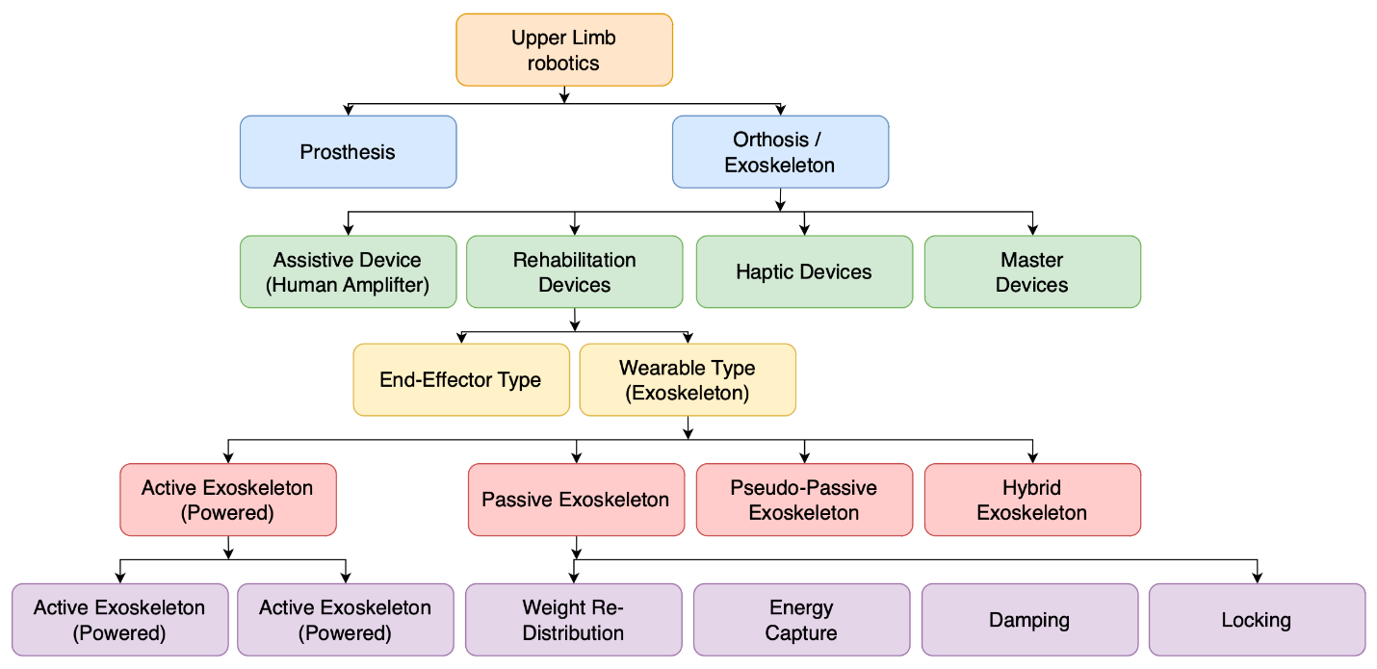
Рисунок 1.1 – Классификация роботизированных систем верхней конечности и экзоскелетов по функциональному назначению, конструктивному исполнению и режимам работы

Таким образом, представленная классификация позволяет определить место разрабатываемого устройства в общей структуре реабилитационных экзоскелетов верхней конечности. В рамках настоящего исследования рассматривается двухстепенной реабилитационный экзоскелет локтевого сустава с тросово-приводным механизмом, ориентированный на безопасное и адаптивное восстановление функций сгибания/разгибания и пронации/супинации предплечья.

1.2 Анализ существующих экзоскелетов локтевого сустава
Верхняя конечность человека, особенно локтевой сустав, играет решающую роль в выполнении широкого спектра повседневных действий, от простых задач, таких как прием пищи, до сложных профессиональных операций [17]. Однако травмы, старение, неврологические заболевания или физические нарушения могут серьезно повлиять на функциональность локтя, ограничивая подвижность и самостоятельность пациента [18-21]. По мере роста спроса на вспомогательные технологии экзоскелеты для локтя рассматриваются как многообещающее решение как для реабилитации, так и для расширения двигательной активности человека. Эти носимые системы специально разрабатываются для помощи пользователям в выполнении движений, связанных с локтем, поддерживая функцию сустава и облегчая естественные движения. Опираясь на естественную биомеханику локтевого сустава, подобные устройства обеспечивают механическую передачу усилий для реализации двух основных типов движений: сгибания-разгибания и супинации-пронации.
Экзоскелет в общем виде определяется как носимое устройство, предназначенное для поддержки и помощи человеческому телу при движении в гармонии с его естественной кинематикой [22-23]. На сегодняшний день разработано множество моделей экзоскелетов для различных целей от реабилитации до промышленного применения. Локтевые экзоскелеты, как подвид этой технологии, ориентированы на обеспечение поддержки при движениях локтя, либо помогая в выполнении двигательных актов, либо способствуя проведению реабилитационных процедур.
Типичный экзоскелет для локтя представляет собой носимое устройство, включающее приводы, датчики и систему управления, обеспечивающие плавное взаимодействие между пользователем и механизмом. Приводы генерируют или поддерживают естественные движения конечностей и суставов, датчики регистрируют состояние системы (углы в суставах, мышечную активность, усилия и другие ключевые параметры), а алгоритмы управления интерпретируют полученную от датчиков информацию, формируя соответствующий уровень ассистирования или, в контексте реабилитации, контролируемого сопротивления в зависимости от потребностей пользователя. По мере развития этой области конструкции становятся все более сложными, интегрируя достижения робототехники, биомехатроники и сенсорных технологий. Согласно недавнему обзору Тибони и соавт. [24], посвященному анализу роботизированных экзоскелетов верхней конечности, локтевой сустав является одним из наиболее часто рассматриваемых и реализуемых при проектировании приводных устройств. Авторы подчеркивают, что именно локтевой модуль отличается сравнительной кинематической определённостью (преимущественно шарнирный характер сгибания–разгибания при наличии дополнительной степени свободы супинации–пронации), что делает его удобным объектом для моделирования, управления и экспериментальной валидации. В обзоре отмечается, что значительная часть исследовательских прототипов и коммерческих решений ориентирована на восстановление функции локтя после инсульта, травм и неврологических нарушений, поскольку нарушение подвижности в данном суставе существенно снижает функциональную независимость пациента. Тибони и соавт. также акцентируют внимание на том, что конструкции локтевых экзоскелетов демонстрируют широкий спектр технических решений от жестких активных систем с электрическими приводами до мягких и гибридных конфигураций с тросовыми и пневматическими передачами. При этом особое значение придается вопросам биомеханической совместимости, минимизации паразитных нагрузок и обеспечению соосности механических и анатомических осей вращения. Таким образом, анализ [24-25] подтверждает, что локтевой сустав рассматривается научным сообществом как ключевой сегмент верхней конечности для внедрения приводных реабилитационных и ассистивных технологий, что обосновывает выбор данного сустава в качестве объекта настоящего исследования.
Согласно обзору, примерно 16,5 % мирового населения страдают двигательными нарушениями, существенно ограничивающими их способность к физической активности. В ответ на это были разработаны лёгкие и удобные локтевые экзоскелеты, предназначенные для ежедневного использования в качестве вспомогательных устройств. Эти системы также часто применяются пожилыми людьми с ослабленной физической силой с целью облегчения повседневных действий, таких как поднимание предметов, дотягивание до объектов или переноска небольших грузов за счёт обеспечения дополнительной силы и стабильности, что повышает качество жизни и способствует независимости в бытовых задачах [17–18].
В этих случаях локтевые экзоскелеты служат ассистивными устройствами, помогая пользователям выполнять рутинные действия: поднимать предметы, дотягиваться до объектов, переносить небольшие грузы. Основная цель – повышение качества жизни людей с двигательными нарушениями за счет обеспечения дополнительной силы и стабилизации, необходимых для выполнения бытовых операций с меньшими мышечными усилиями.
Помимо вспомогательной функции, экзоскелеты локтя находят широкое применение в реабилитации. Характерный пример восстановление после инсульта. Инсульт является одной из наиболее опасных патологий и второй по значимости причиной смерти в мире; по данным ВОЗ ежегодно инсульт переносят около 15 миллионов человек [28]. При своевременном лечении часть пациентов выживает, однако инсульт остается одной из ведущих причин поражения верхних конечностей: многие выжившие теряют способность полноценно двигать рукой. В ответ на эту проблему были разработаны специализированные локтевые экзоскелеты, которые помогают терапевтам выполнять реабилитационные упражнения и способствуют восстановлению подвижности [29]. Такие устройства оснащаются датчиками и приводами, позволяющими реализовывать контролируемые, многократно повторяемые движения, стимулирующие нейромышечное восстановление. Применение экзоскелетов в двигательной терапии дает возможность обеспечивать пациенту целенаправленную помощь, уменьшать последствия мышечной атрофии и улучшать моторный контроль, при этом поддерживая корректную биомеханику движений [20].
Помимо медицинских задач, локтевые экзоскелеты активно используются в области усиления двигательных возможностей человека. Опираясь на первоначальную концепцию, реализованную в проекте Hardiman [8, 25], и благодаря технологическому прогрессу, экзоскелеты для локтя все чаще применяются в промышленности (подъем и переноска тяжестей) и военной сфере.
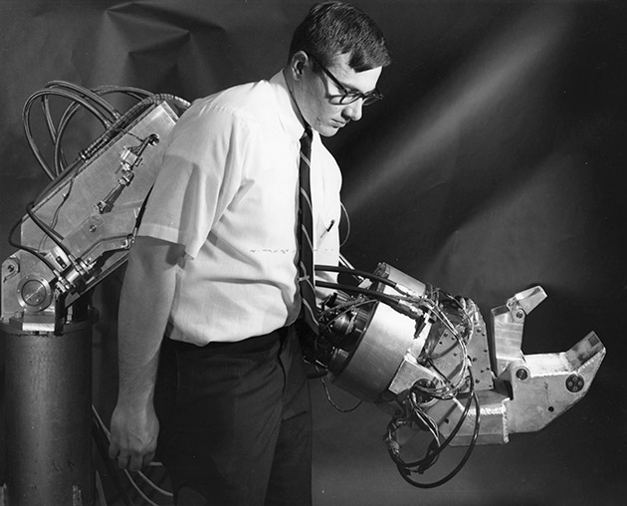
Рисунок 1.2 – Экзоскелет Hardiman – один из первых силовых экзоскелетов верхней конечности, разработанный в 1960-х годах [8].

Они не только обеспечивают дополнительную силу пользователю, но и защищают его от как незначительных, так и серьезных травм. К первым относятся мышечная усталость, растяжения и дискомфорт в суставах, возникающие при повторяющихся или длительных нагрузках; ко вторым – заболевания опорно-двигательного аппарата, разрывы связок, компрессионные повреждения позвоночника, обусловленные неправильной техникой подъема, перенапряжением или продолжительной транспортировкой грузов. Локтевые экзоскелеты снижают эти риски за счёт перераспределения механических нагрузок, ограничения чрезмерной амплитуды суставных движений и поддержания правильной позы во время тяжелой работы [31-33]. В промышленных условиях, где рабочие регулярно выполняют физически трудоемкие операции, экзоскелеты позволяют уменьшить риск травматизма, повышая выносливость и снижая утомляемость. В военной сфере они помогают военнослужащим переносить более тяжелое снаряжение в течение длительного времени, уменьшать физическое напряжение и поддерживать работоспособность [34]. В совокупности такие устройства повышают общую производительность пользователей в условиях высокой физической нагрузки, что делает их ценными инструментами для широкого круга отраслей [26-35].
Экзоскелеты локтевого сустава можно классифицировать по ряду признаков. С точки зрения механической структуры выделяют жесткие, мягкие и гибридные системы [36]. Жесткие экзоскелеты обеспечивают надежную структурную поддержку и высокую точность управления, но обычно обладают большей массой и стоимостью вследствие использования металлов, углепластиков и других высокопрочных материалов. Такие конструкции позволяют развивать значительные усилия и обеспечивают высокую стабильность, что делает их востребованными в реабилитационных и ассистивных приложениях [18].
Мягкие экзоскелеты ориентированы на комфорт и гибкость. Они изготавливаются из легких и податливых материалов (текстиль, полимеры), легче интегрируются в повседневную одежду и обладают лучшей адаптацией к анатомии пользователя. При несколько меньшей несущей способности мягкие системы обеспечивают высокую комплаентность и удобство при длительном ношении, что особенно важно в ассистивных сценариях [37-40].
Гибридные экзоскелеты стремятся совместить преимущества обеих концепций: обычно жесткий каркас используется для структурной поддержки, а мягкие элементы в качестве приводной или интерфейсной системы, обеспечивающей комфортный контакт с телом [41-44].
Кроме того, экзоскелеты локтя подразделяют на активные и пассивные. Активные системы используют электроприводы для активной поддержки движений пользователя. Они обеспечивают высокий уровень управляемости и позволяют точно дозировать усилие, что важно при подъемно-транспортных операциях и в реабилитации, где требуется воспроизводимое движение по заданной траектории. Пассивные экзоскелеты основаны на использовании пружин, демпфирующих элементов и других пассивных компонентов; они не содержат активных приводов и обеспечивают поддержку за счет перераспределения нагрузок и механического преимущества. Такие системы легче, дешевле и конструктивно проще, что делает их привлекательными для задач, требующих менее интенсивной поддержки [45-47].
Схематическое представление трех основных типов механических структур локтевых экзоскелетов приведено на рисунке 1.3, где показаны: (a) жесткий экзоскелет, (b) мягкий экзоскелет и (c) гибридный экзоскелет [36].
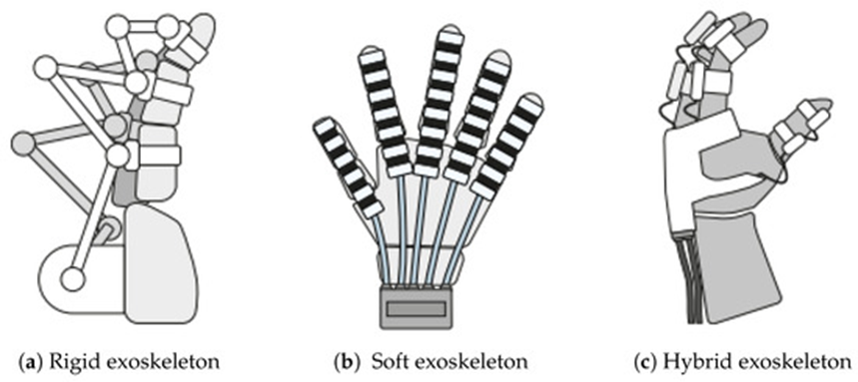
Рисунок 1.3 – Изображение трех различных механических структур экзоскелета: (a) жесткий экзоскелет, (b) мягкий экзоскелет и (c) гибридный экзоскелет [36].

Таким образом, анализ существующих разработок показывает, что наибольший интерес для реабилитации локтевого сустава представляют активные или гибридные экзоскелеты, способные обеспечивать управляемые движения сгибания-разгибания и супинации-пронации при сохранении приемлемых массогабаритных характеристик и комфорта пользователя.

1.3 Анализ и развитие тросовой приводной системы на базе платформы L-CADEL
Разработка реабилитационных экзоскелетов локтевого сустава требует тщательного выбора приводной архитектуры, поскольку именно тип привода определяет массу дистальных звеньев, уровень комплаентности системы, безопасность взаимодействия с пользователем и эффективность реализации движений сгибания–разгибания (α) и пронации–супинации (β). В отличие от жестких редукторных схем, тросовые приводные механизмы позволяют пространственно разделить исполнительные двигатели и рабочие звенья, тем самым существенно снижая инерционные характеристики дистальной части конструкции.
В настоящем исследовании в качестве базовой инженерной концепции была выбрана платформа L-CADEL (Lightweight Cable-Driven Elbow Device Laboratory Platform), представляющая собой модульную систему экзоскелета локтевого сустава с тросовой передачей усилия. Данная платформа разрабатывалась и совершенствовалась на протяжении нескольких итераций (V1–V5), каждая из которых была направлена на снижение массы, упрощение кинематической схемы, уменьшение количества приводов и повышение автономности системы.
Тросовая архитектура L-CADEL основана на принципе передачи крутящего момента через гибкие силовые элементы, что обеспечивает следующие ключевые преимущества:
- снижение массы подвижных звеньев;
- уменьшение инерционных нагрузок на сустав;
- повышение биомеханической совместимости с локтевым комплексом;
- возможность вынесения приводных двигателей в проксимальную зону;
- повышение безопасности за счет естественной комплаентности троса.
Эволюция платформы L-CADEL демонстрирует последовательный переход от относительно массивной многоприводной системы к компактной двухприводной архитектуре с оптимизированным числом кабелей и облегчённой кольцевой структурой. В процессе развития особое внимание уделялось следующим инженерным аспектам:
- оптимизация количества приводов и тросовых контуров;
- снижение общей массы конструкции;
- улучшение эргономики интерфейса с предплечьем;
- интеграция электронных модулей управления;
- повышение энергоэффективности и автономности.
Таким образом, анализ развития тросовой приводной системы на базе L-CADEL позволяет проследить логическую инженерную эволюцию конструкции, определить сильные и слабые стороны каждой версии и обосновать выбор архитектурных решений, реализованных в разработанном в рамках настоящего исследования экзоскелете.
Далее в разделе последовательно рассматриваются версии V1–V5, их конструктивные особенности, технические характеристики и основные направления модернизации.

1.3.1 Версия L-CADEL V1 (2020)
Первая версия L-CADEL V1, описанная в работе [48] представляла собой исходный прототип тросового устройства для помощи движениям локтевого сустава, ориентированный на сочетание простоты, низкой стоимости и портативности. Это был первый шаг в создании легкого и удобного экзоскелета, предназначенного как для реабилитационных упражнений, так и для повседневных движений у пожилых людей и пациентов с нарушениями подвижности.
В основе конструкции L-CADEL V1 лежит тросово-приводной параллельный механизм (cable-driven parallel mechanism), обеспечивающий передачу усилия от приводов к рабочей платформе через гибкие тросы. Такой подход позволил значительно снизить массу подвижных компонентов по сравнению с традиционными жесткими приводами и обеспечить большую комплаентность системы, что особенно важно для безопасного взаимодействия с пользователем и повторяемости движений. Основная концепция заключалась в переносе активных приводов в проксимальную часть устройства, тогда как дистальные элементы взаимодействия с предплечьем выполняются через тросы, минимизирующие инерционные нагрузки и не препятствующие естественному движению локтя [49-51].

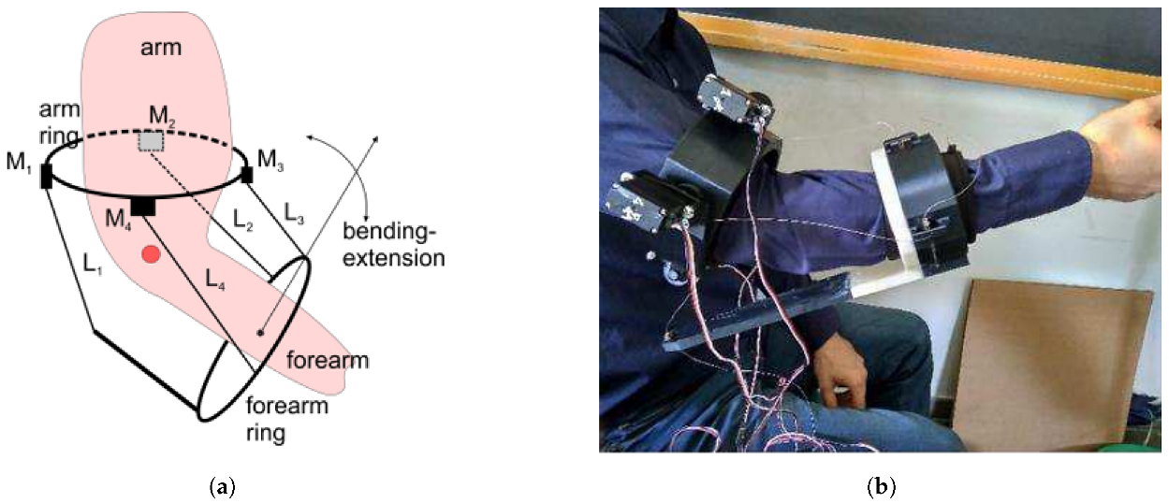
Рисунок 1.4 – Первый прототип CADEL: (а) кинематическая схема; (b) лабораторные испытания прототипа [48].

Конструкция V1 предусматривала компактный и легкий корпус, ориентированный на портативность и лёгкий монтаж пользователем в домашних условиях. Авторы подчёркивают, что устройство создано для того, чтобы пациенты могли выполнять терапевтические упражнения непрерывно и вне специализированных медицинских учреждений, что особенно актуально при длительных реабилитационных сессиях после инсульта или травм [48].
Кроме того, V1 был спроектирован с учётом требований к доступности: низкая стоимость материалов и простота сборки делали его потенциально доступным решением как для клинического, так и для домашнего использования. Параллельно с дизайном были выполнены численные симуляции и экспериментальные тесты, результаты которых показали работоспособность тросовой архитектуры и подтвердили её потенциал для дальнейшего развития и оптимизации [48].
Таким образом, версия L-CADEL V1 представляла собой первую рабочую реализацию концепции носимого экзоскелета для локтевого сустава с тросово-приводным механизмом, послужившую фундаментом для всех последующих модификаций (V2-V5) в рамках эволюции платформы.

1.3.2 Версия L-CADEL V2 (2021)
Версия V2 представляет собой второй значительный шаг в развитии тросовой приводной архитектуры платформы L-CADEL, направленный на улучшение эксплуатационных характеристик, удобства пользования и соответствия требованиям как реабилитации, так и двигательных упражнений у пожилых людей. В отличие от исходной конструкции V1, в которой основное внимание уделялось базовой работоспособности робота, V2 содержит переработанный дизайн, учитывающий результаты медицинских и технических требований для упражнений локтя и факторы эргономики.
В работе [52] описана модель L-CADEL v2 лёгкого носимого ассистивного устройства для движения локтевого сустава, ориентированного на осуществление сгибания–разгибания и обеспечение безопасной поддержки движения. Система построена как тросовый параллельный манипулятор, позволяющий передачу усилия от приводов к рабочему модулю через гибкие кабели, что снижает массу подвижных частей и повышает комфорт использования.
Основные конструктивные особенности версии V2 включают:
- Лёгкий носимый корпус, объединяющий верхний (proximal) и нижний (distal) модули, обеспечивающие поддержку и передачу движения.
- Оптимизированное расположение приводов, позволяющее уменьшить вес платформы по сравнению с первой версией.
- Тросовая система передачи усилия, сконструированная так, чтобы минимизировать трение и обеспечить гладкое движение во время сгибания–разгибания локтя. Кабели проходят через направляющие так, чтобы изгибы были минимальными и не приводили к значительным потерям энергии.
- Прототип лабораторного исполнения, построенный в LARM2-лаборатории Римского университета «Tor Vergata», подтверждающий адекватность конструкции и её рабочие характеристики.
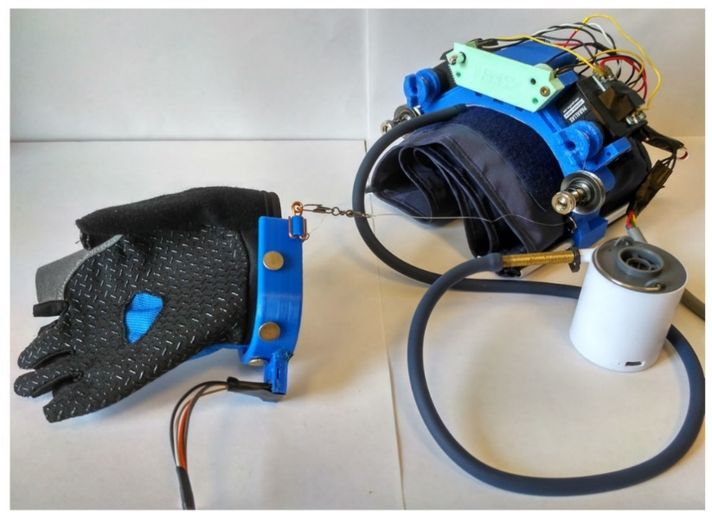
Рисунок 1.5 – Основные конструктивные параметры платформ L-CADEL v2 [52].
Прототип V2 был сконструирован с учётом требований не только технической, но и медицинской природы движений локтя. Авторы подчёркивают, что устройство ориентировано на две основные группы применения:
- Реабилитационная терапия, включающая активную помощь при выполнении движений, традиционно осуществляемых физиотерапевтами в индивидуальных сессиях.
- Физические упражнения для пожилых людей, направленные на сохранение и развитие двигательной активности без строгого медицинского надзора, что делает устройство пригодным для домашнего использования.
Проектирование V2 основывалось на двух ключевых требованиях:
- Простота использования и удобство ношения, что особенно важно для пожилых людей или пациентов с ограниченной подвижностью.
- Техническая эффективность, подтверждённая экспериментальными результатами прототипа, включающими анализ углового движения, ускорения и потребления мощности при тестировании.
Авторы проводят экспериментальную характеристику устройства, показывая, что L-CADEL v2 обеспечивает стабильную передачу усилия и контролируемую кинематику движения локтя с относительно малой массой и простотой конструкции по сравнению с первой версией. Таким образом, версия V2 представляет собой усовершенствованную, компактную и более эргономичную реализацию концепции тросового экзоскелета локтевого сустава, подтверждая её пригодность как ассистивного устройства для реабилитации и двигательных упражнений.

1.3.3 Версия L-CADEL V3 (2024)
Версия V3 платформы L-CADEL стала следующим этапом развития тросовой приводной архитектуры и была подробно описана в статье [53]. Эта версия стала промежуточной между экспериментальной концепцией V2 и более совершенными конфигурациями, демонстрируя значительные улучшения механики, точности передачи усилия и инженерной проработки конструкции.
В L-CADEL V3 основное внимание уделялось улучшению кинематических характеристик тросовой системы и повышению эффективности передачи момента на рабочую платформу, что является ключевым для точного обеспечения движений сгибания–разгибания и супинации–пронации локтевого сустава. При этом архитектура осталась тросово-приводной (cable-driven), что позволило сохранить преимущества низкой инерции дистальной части конструкции и высокой комплаентности в взаимодействии с пользователем.
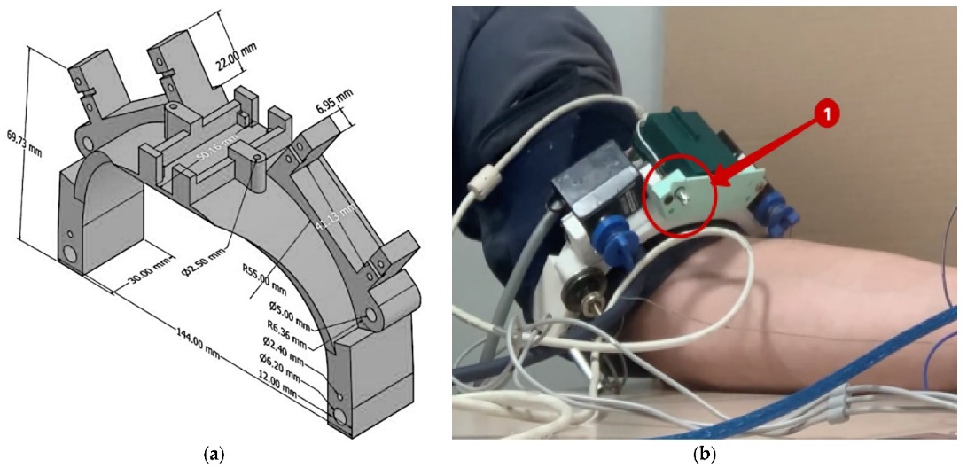

Рисунок 1.6 – Кольцевая платформа для руки прототипа L-CADEL v.3: ( a ) CAD-модель и ( b ) собранный прототип, установленный на руке пользователя. (1 - кнопка для изменения направления вращения двигателя) [53].

Конструктивно L-CADEL V3 представлял собой комбинированную систему, в которой были осуществлены следующие улучшения по сравнению с предыдущими версиями:
- Оптимизация структурных элементов и узлов крепления тросов, что позволило уменьшить трение и повысить точность передачи усилия, а также снизить динамические потери энергии.
- Повышенная стабильность тросовой передачи, обеспечивающая более согласованное движение дистальных платформ при изменении конфигурации суставов, что особенно важно при работе в физиологически значимых диапазонах углов.
- Усовершенствованные конструкции направляющих и фиксаторов кабелей, способствующие снижению износа и поддержанию постоянного натяжения в процессе эксплуатации.
- Интегрированные элементы мониторинга и контроля, повышающие обратную связь и точность управления, что положительно сказывается на качестве выполнения реабилитационных движений.
Было проведено практическое тестирование прототипа V3, подтвердившее улучшение кинематической синхронности между приводной системой и движениями пользователя по сравнению с более ранними версиями. Испытания показали, что модификации конструкции уменьшили паразитные колебания троса и повысили устойчивость передачи момента, что критично для достижения повторяемости и управляемости движений локтевого сустава в режиме сгибания–разгибания.
Кроме того, авторы обсуждают ограничения версии V3 и направления для дальнейшего улучшения, такие как дальнейшее снижение массы, интеграция более точных датчиков положения и углового отсчета, а также интеграция адаптивных алгоритмов регулирования натяжения кабелей для повышения комфорта и биомеханической совместимости.
Таким образом, версия L-CADEL V3 представляет собой важный шаг в эволюции тросово-приводной архитектуры экзоскелета локтевого сустава, сочетающий в себе улучшенную кинематику, более стабильную тросовую передачу и продвинутые методы контроля, что делает её прочным фундаментом для разработки последующих, более совершенных версий, таких как V4 и V5.

1.3.4 Версия L-CADEL V4
Версия L-CADEL V4 [54] стала логическим продолжением предыдущих разработок тросовой приводной платформы и отражает переход от экспериментального прототипа к более автономной и клинически ориентированной системе. В работе, посвящённой данной версии, особое внимание уделено конструктивным проблемам, возникающим при проектировании тросово-приводного устройства для ассистирования локтевого и лучезапястного суставов, а также поиску инженерных решений, обеспечивающих снижение массы, повышение автономности и улучшение эргономики.
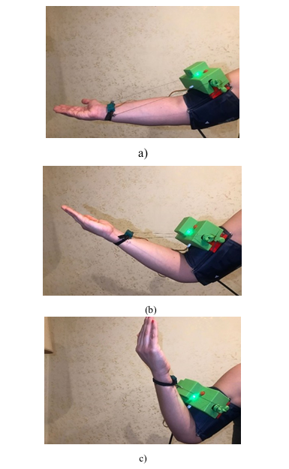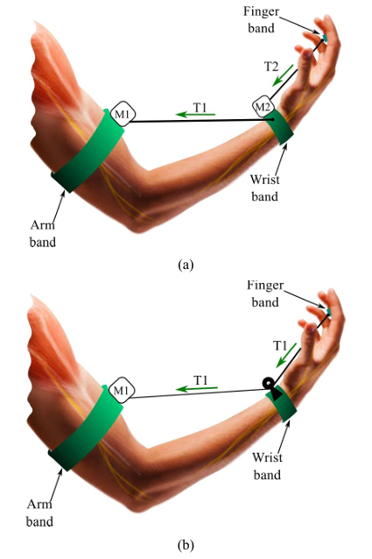
Рисунок 1.7 – Экспериментальная реализация тросового механизма ассистирования локтевого сустава и схема передачи усилия (a–c – положения движения; справа – принцип действия с указанием натяжений T1 и T2) [54].

Основной концепцией L-CADEL V4 [54] является сохранение тросовой архитектуры с проксимальным размещением приводов при одновременной минимизации нагрузки на предплечье пользователя. Такая компоновка позволяет существенно уменьшить инерционность дистального сегмента и тем самым повысить комфорт при длительном использовании в реабилитационных программах. В конструкции применены облегчённые кольцевые элементы фиксации на плече и предплечье, а также оптимизирована геометрия направляющих для снижения трения и повышения эффективности передачи усилия.
В данной версии рассматриваются как минимум две конфигурации привода: с раздельными исполнительными модулями для локтя и запястья и с объединённой схемой управления, где один мотор обеспечивает передачу усилия через систему шкивов. Такой подход позволил исследовать компромисс между массогабаритными характеристиками, уровнем управляемости и сложностью конструкции. В работе подчёркивается, что локтевой сустав остаётся центральным элементом кинематической схемы, поскольку именно он обеспечивает базовое позиционирование предплечья при выполнении функциональных движений.
Экспериментальная проверка L-CADEL V4 проводилась в лабораторных условиях с использованием инерциальных датчиков и системы сбора данных. Полученные результаты продемонстрировали возможность реализации контролируемого сгибания–разгибания локтя в пределах физиологически допустимого диапазона. Анализ угловых перемещений и ускорений подтвердил устойчивость движения и отсутствие резких динамических перегрузок, что особенно важно при реабилитационном применении. Одновременно было отмечено, что система требует дальнейшей оптимизации с точки зрения компактности электроники и повышения автономности.
С точки зрения системной архитектуры версия V4 характеризуется переходом к более интегрированному управлению. Использование микроконтроллера, датчиков угла и ускорения, а также возможности регистрации данных на внешние носители позволило приблизить устройство к формату переносимой реабилитационной платформы. При этом сохраняется ключевой принцип L-CADEL – тросовая передача усилия, обеспечивающая комплаентность и биомеханическую совместимость.
Несмотря на достигнутые улучшения, в версии V4 сохранялись ограничения, связанные с общей массой конструкции, сложностью регулировки натяжения тросов и необходимостью точной настройки системы под антропометрию пользователя. Эти факторы послужили основой для дальнейшего развития платформы и создания версии V5, ориентированной на снижение веса и повышение степени автономности.
Таким образом, L-CADEL V4 представляет собой важный этап эволюции тросовых реабилитационных экзоскелетов локтевого сустава. Данная версия продемонстрировала практическую реализуемость компактной тросово-приводной системы, подтвердив перспективность выбранной архитектуры и заложив инженерную основу для разработки более лёгких и функционально завершённых модификаций.

1.3.5 Версия L-CADEL V5 (2025)
Версия L-CADEL V5 представляет собой наиболее современное состояние тросовой приводной системы экзоскелета локтевого сустава и была подробно описана в статье [55]. Эта версия была разработана на основе опыта предыдущих модификаций и ориентирована на повседневное применение в домашних условиях для пожилых людей, а также потенциальное использование в реабилитационных программах под дистанционным контролем физиотерапевта.
Основной целью разработки V5 стало создание легкого, портативного и удобного в использовании устройства, которое пользователи могут использовать без постоянного присутствия медицинского персонала. Для этого были уточнены требования к конструкции, интерфейсу управления и адаптивности к индивидуальным анатомическим особенностям пользователя.
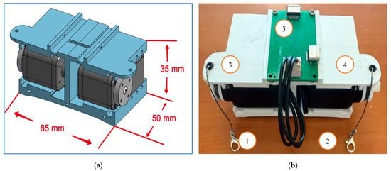
Рисунок 1.8 – Механическая конструкция платформы манипулятора для L-CADEL v.5: (a) 3D CAD-модель и (b) прототип сборки (1, 2: кабели с крюками; 3, 4: крышки шкивов; 5: печатная плата) [55].

Конструктивно новая версия включает три основных модуля:
- Платформа запястья компактная (≈25 × 25 × 10 мм) и легкая (<10 г) платформа с IMU-датчиком для измерения ускорения, ориентации и угловой скорости движения предплечья. Данные передаются на микроконтроллер через Type-C интерфейс.
- Платформа предплечья (Arm Platform) включает два сервомотора с непрерывным вращением DYNAMIXEL AX-12A, предназначенные для приведения в движение сгибания–разгибания локтевого сустава в сагиттальной плоскости. Сервомоторы размещены симметрично для обеспечения сбалансированной передачи усилий и комфортного взаимодействия с пользователем.
- Блок управления внешний модуль, включающий микроконтроллер для контроля сервоприводов и интерфейс для сбора и обработки данных, а также сенсорный дисплей для локального управления устройством и Wi-Fi модуль для удалённого взаимодействия через веб-интерфейс.
Конструкция предплечной платформы была специально оптимизирована: пластиковый арочный каркас уменьшил массу до ~150 г, а компактный модуль управления PCB минимизировал количество соединительных кабелей. Сервомоторы AX-12A позволяют развивать максимальный крутящий момент до 1,5 Н·м при напряжении 12 В, что обеспечивает достаточную силу для воспроизведения физиологического диапазона движения локтя.
Важным элементом V5 стало интегрированное программное обеспечение и веб-интерфейс, позволяющие пользователю управлять устройством с помощью компьютера, планшета или смартфона. Данные о выполненном упражнении отображаются в реальном времени, сохраняются на Micro SD и передаются на удалённый сервер для анализа и контроля физиотерапевтом.
Экспериментальные испытания прототипа V5 были проведены в лабораторных условиях с участием группы добровольцев. Результаты тестов подтвердили удобство использования, естественность движений и синхронность работы системы при выполнении циклических упражнений сгибания–разгибания. Добровольцы отметили комфорт и простоту управления, что указывает на потенциал устройства для самостоятельных занятий в домашних условиях.
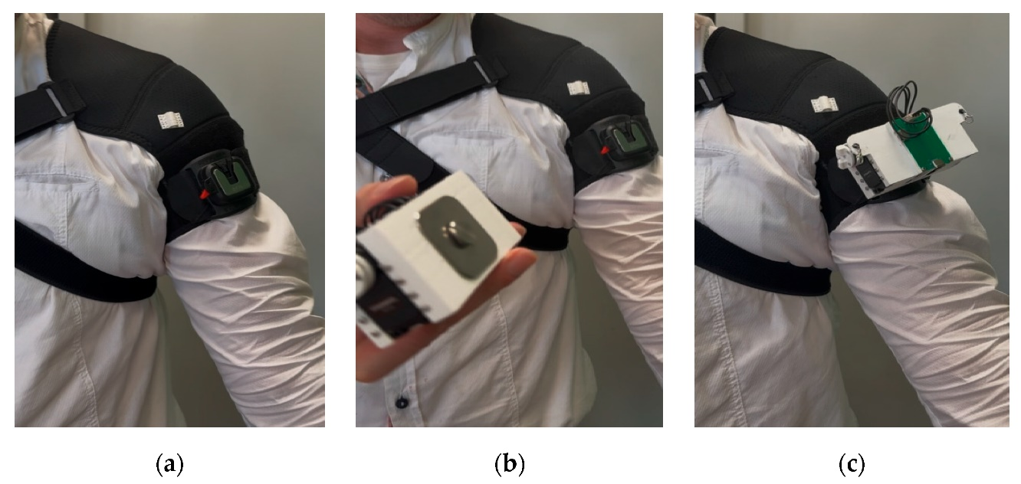
Рисунок 1.9 – Надевание платформы для L-CADEL v.5 на руку пользователя: (a) пластиковое основание, закрепленное на ленте плечевого поддерживающего ремня; (b) процесс прикрепления стальной пряжки к пластиковому основанию и (c) прототип, прикрепленный к руке пользователя [55].

Кроме того, V5 поддерживает несколько режимов работы:
- Пассивный режим, где движение полностью контролируется приводами без участия мышц пользователя.
- Активный режим, где устройство частично помогает движению, стимулируя мышечную активность и повышая координацию.
- Режим нагрузки, в котором устройство адаптируется под дополнительное внешнее сопротивление, позволяя моделировать различные условия терапии.
Таким образом, версия L-CADEL V5 представляет собой значимое продвижение в развитии тросовых приводных систем экзоскелетов локтевого сустава, сочетая компактность, удобство управления, адаптивность к пользователю и современные средства сбора и анализа данных, что повышает её пригодность как для реабилитации, так и для повседневного применения пожилыми людьми.

Таблица 1.1 – Эволюция версий платформы L-CADEL [48-55]
Характеристики / Версия | V1 | V2 | V3 | V4 | V5
Год / место разработки | 2016 Cassino | 2019  Rome | 2020  Padova | 2024  Rome | 2025  Rome
Количество платформ | 3 | 3 | 3 | 2 | 3
Количество микроконтроллеров | 2 | 2 | 2 | 1 | 1
Количество приводов | 4 | 3 | 2 | 2 | 2
Количество тросов | 4 | 2 | 2 | 2 | 2
Масса платформ | 2,5 кг | 1,0 кг | 0,8 кг | 0,5 кг | 0,2 кг
Основные усовершенствования | Исходная конструкция [48] | Надувной интерфейс с локтевым направляющим тросом [49] | Облегчённые кольца и приводы [50] | Полная автономность, две платформы, один контроллер, сохранение данных на SD | Облегчённые кольца, сервоприводы Dynamixel AX-12A, Wi-Fi связь с веб-интерфейсом  [52]

Для объективной оценки эволюции тросовой приводной системы L-CADEL целесообразно рассмотреть не только достигнутые преимущества, но и выявленные ограничения каждой версии. Несмотря на последовательное снижение массы, упрощение архитектуры и повышение автономности, каждая модификация сопровождалась определёнными конструктивными, функциональными или эксплуатационными компромиссами. В таблице 1.2 представлен систематизированный анализ основных ограничений версий V1–V5, что позволяет определить направления дальнейшего совершенствования платформы.

Таблица 1.2 – Сравнительный анализ ограничений версий платформы L-CADEL (V1–V5) [48-55]
Критерий анализа | V1 (2016) | V2 (2019) | V3 (2020) | V4 (2024) | V5 (2025)
Масса конструкции | Относительно высокая (2.5 кг), снижает мобильность | Снижена, но сохраняется избыточность элементов | Улучшена, но требуется оптимизация распределения массы | Существенно снижена, однако остаётся локальная нагрузка | Минимальная масса, но ограничена механическая жесткость
Габариты | Громоздкая компоновка | Улучшена компактность, но система всё ещё объемная | Более компактная, однако кольцевая структура усложняет сборку | Компактная, но увеличена сложность монтажа | Компактная и легкая, но чувствительна к деформациям
Количество приводов | 4 привода повышенная сложность и энергопотребление | Снижение до 3 приводов, но усложнение управления | 2 привода компромисс, но ограничение гибкости управления | 2 привода возможные ограничения по моменту | 2 привода ограничение при высоких нагрузках
Количество тросов | 4 троса сложная схема натяжения | Снижение до 2 тросов упрощение, но меньше степеней регулировки | 2 троса зависимость от точной калибровки | 2 троса чувствительность к люфту | 2 троса повышенные требования к регулировке натяжения
Система управления | Два контроллера усложненная архитектура | Два контроллера высокая надежность, но увеличенный вес | Два контроллера избыточность | Один контроллер снижение веса, но меньшая отказоустойчивость | Один контроллер зависимость от беспроводной связи
Энергообеспечение | Ограниченная автономность | Улучшена, но зависит от внешнего питания | Улучшена энергоэффективность | Автономная система с SD-логированием | Автономная, но ограничена ёмкостью
Коммуникация | Отсутствие удалённого интерфейса | Частичная интеграция | Улучшена модульность | Локальная автономность | Wi-Fi интерфейс возможны задержки
Эргономика | Жесткая конструкция, ограниченный комфорт | Улучшена благодаря надувному интерфейсу | Легкие кольца, но ограниченная адаптация | Улучшенная посадка, но требуется точная подгонка | Высокая адаптивность, но чувствительность к натяжению
Точность позиционирования | Возможен люфт из-за сложной схемы | Улучшена стабильность | Зависимость от регулировки тросов | Повышена стабильность | Требуется точная калибровка Wi-Fi управления
Технологическая сложность | Высокая | Средняя | Средняя | Повышенная из-за автономии | Высокая интеграция электроники

Проведённый сравнительный анализ показывает, что развитие платформы L-CADEL сопровождалось последовательным снижением массы и упрощением механической структуры при одновременном повышении автономности и интеграции электроники. Однако уменьшение числа приводов и тросов привело к повышенным требованиям к точности регулировки и алгоритмам управления. В ранних версиях основными ограничениями являлись избыточная масса и сложность архитектуры, тогда как в последних версиях акцент сместился в сторону обеспечения жёсткости, стабильности беспроводной связи и энергоэффективности. Таким образом, эволюция L-CADEL демонстрирует переход от экспериментальной тяжёлой конструкции к лёгкой автономной системе, что создаёт основу для разработки более адаптивного и биомеханически совместимого экзоскелета локтевого сустава нового поколения.

1.4 Преимущества и ограничения тросовых механизмов
Тросовые (тросово-приводные) механизмы занимают особое место в конструкции современных реабилитационных экзоскелетов, поскольку позволяют реализовать передачу усилия при минимальной массе подвижных звеньев. В отличие от жестких редукторных систем, в которых привод размещается непосредственно вблизи сустава, тросовые архитектуры обеспечивают пространственное разделение исполнительных двигателей и рабочих сегментов, что существенно снижает инерционные характеристики дистальной части устройства.
Основными преимуществами тросовой передачи в реабилитационных экзоскелетах являются:
1. Снижение массы дистального сегмента.
Одним из ключевых преимуществ тросовых механизмов в конструкции экзоскелета локтевого сустава является возможность вынесения приводных модулей в проксимальную часть системы или за пределы зоны сустава. В традиционных жестких приводных схемах электродвигатели и редукторы размещаются непосредственно вблизи оси вращения локтя, что увеличивает массу дистального звена и, соответственно, инерционные нагрузки на предплечье пользователя. Это может приводить к дополнительному утомлению, снижению комфорта и искажению естественной биомеханики движения.
В тросовом экзоскелете локтевого сустава двигатели устанавливаются, как правило, на проксимальном модуле (в области плеча или на внешнем несущем каркасе), а передача крутящего момента к предплечью осуществляется посредством гибких кабелей. В результате масса, непосредственно закрепленная на предплечье, существенно уменьшается. Например, при использовании двух сервоприводов с редукторами суммарной массой 400–600 г их перенос в проксимальный блок позволяет снизить массу дистального модуля до 150–250 г, что уменьшает момент инерции относительно оси сгибания–разгибания.
Снижение инерционной нагрузки особенно критично в реабилитационных сценариях, где пациент выполняет повторяющиеся движения с невысокой мышечной силой, например после инсульта или травмы. Дополнительная масса на предплечье может приводить к:
- увеличению мышечного напряжения даже при пассивном движении;
- искажению траектории сгибания–разгибания;
- возникновению компенсаторных движений плечевого сустава;
- снижению точности выполнения терапевтических упражнений.
В экзоскелете локтевого сустава с двумя степенями свободы (α сгибание–разгибание и β супинация–пронация) уменьшение массы дистального сегмента также снижает паразитные моменты при вращении предплечья вокруг продольной оси. Это способствует более естественному воспроизведению супинации–пронации и уменьшает риск дискомфорта в лучезапястной области.
Таким образом, пространственное разделение привода и исполнительного звена в тросовой архитектуре обеспечивает:
- уменьшение момента инерции предплечья;
- повышение плавности движения;
- улучшение биомеханической совместимости;
- снижение утомляемости пациента;
- повышение безопасности при длительном использовании.
Данный фактор является одним из определяющих при выборе тросовой приводной системы для реабилитационного экзоскелета локтевого сустава, ориентированного на длительные терапевтические сессии и адаптивное взаимодействие с пользователем.
2. Низкая инерционность и высокая комплаентность.
Одним из принципиальных преимуществ тросовых приводных механизмов в конструкции экзоскелета локтевого сустава является их низкая инерционность и естественная комплаентность, обусловленная гибкой передачей усилия. В отличие от жестких редукторных схем, где момент передается через металлические валы и зубчатые передачи, тросовый привод использует гибкий силовой элемент, способный воспринимать микросмещения и динамические колебания без резких ударных нагрузок.
В экзоскелете локтевого сустава это особенно важно при реализации движений сгибания–разгибания (α) и супинации–пронации (β), поскольку данные движения сопровождаются сменой направления вращения и периодическими фазами ускорения и торможения. В жесткой передаче эти переходы могут вызывать паразитные динамические эффекты рывки, вибрации или резкие импульсы момента. В тросовой системе гибкость кабеля частично демпфирует такие переходные процессы, обеспечивая более плавный характер движения.
Низкая инерционность достигается за счет:
- уменьшения массы дистального сегмента (приводы вынесены в проксимальную зону);
- отсутствия массивных редукторов в зоне сустава;
- минимизации вращающихся металлических элементов вблизи оси локтя.
С точки зрения взаимодействия человека и робота (pHRI), высокая комплаентность системы играет ключевую роль. При реабилитации пациентов после инсульта или травм мягкие ткани, связочный аппарат и мышечная система могут обладать повышенной чувствительностью и сниженной прочностью. В таких условиях избыточная жесткость конструкции может привести к:
- дискомфорту в суставе,
- возникновению болевых ощущений,
- микротравмам связок,
- нарушению координации движения.
Тросовая передача, обладая определенной упругостью, функционирует как элемент пассивного демпфирования. Например, при внезапном сопротивлении со стороны пользователя (непроизвольное сокращение мышцы или спастика) гибкий трос частично компенсирует скачок нагрузки, снижая мгновенный пик передаваемого момента. Это уменьшает вероятность травматизации и повышает безопасность устройства.
В контексте локтевого экзоскелета с двумя степенями свободы комплаентность особенно важна при пронации–супинации предплечья. Поскольку продольная ось вращения предплечья может незначительно смещаться относительно механической оси экзоскелета, наличие гибкой передачи снижает чувствительность системы к несовпадению осей и предотвращает возникновение паразитных поперечных нагрузок.
Таким образом, сочетание низкой инерционности и высокой комплаентности обеспечивает:
- плавность и естественность движения;
- снижение динамических перегрузок;
- повышение биомеханической совместимости;
- безопасность при реабилитационном использовании;
- улучшение качества pHRI.
Именно эти свойства делают тросовую архитектуру предпочтительной для реабилитационных экзоскелетов локтевого сустава, ориентированных на адаптивную и безопасную поддержку двигательной активности.
3. Биомеханическая совместимость.
Биомеханическая совместимость является одним из ключевых требований при проектировании реабилитационного экзоскелета локтевого сустава. Локтевой комплекс представляет собой не идеальный шарнир, а анатомически сложную систему, включающую плечелоктевой, плечелучевой и проксимальный лучелоктевой суставы. При сгибании–разгибании ось вращения локтя не является строго фиксированной, а описывает небольшое пространственное смещение. Аналогично, при супинации–пронации предплечья продольная ось вращения может изменять положение относительно геометрического центра механической конструкции.
В жестких приводных системах несоосность между анатомической и механической осями приводит к возникновению паразитных моментов и дополнительных поперечных нагрузок на сустав. Это может вызывать:
- дискомфорт и болевые ощущения;
- локальное давление на мягкие ткани;
- ограничение амплитуды движения;
- снижение точности выполнения реабилитационных упражнений.
Тросовые механизмы обладают большей адаптивностью к подобным микросмещениям благодаря гибкому характеру передачи усилия. Поскольку крутящий момент передается через трос, а не через жесткий вал или редуктор, небольшие изменения положения оси вращения не приводят к значительным паразитным нагрузкам. Гибкий элемент передачи способен частично компенсировать несовпадение осей, снижая чувствительность системы к анатомическим вариациям пользователя.
В экзоскелете локтевого сустава с двумя степенями свободы это особенно важно. Например:
- при сгибании–разгибании (α) происходит незначительное латеральное смещение центра вращения;
- при супинации–пронации (β) ось вращения проходит вдоль предплечья, но может варьироваться в зависимости от положения лучевой и локтевой костей.
Тросовая передача позволяет сохранять передачу момента без жесткой фиксации геометрического центра вращения, тем самым уменьшая риск избыточного давления на область локтя и предплечья. Кроме того, гибкость троса снижает вероятность возникновения концентрированных напряжений в точках контакта экзоскелета с рукой пользователя.
С точки зрения клинической реабилитации биомеханическая совместимость означает:
- повышение комфорта при длительном использовании;
- снижение риска вторичных травм;
- более естественное воспроизведение траектории движения;
- улучшение вовлеченности пациента в терапию.
Таким образом, тросовые механизмы обеспечивают более высокую степень биомеханической интеграции с анатомией локтевого сустава по сравнению с жесткими приводными схемами, что делает их предпочтительными для реабилитационных систем, ориентированных на безопасное и адаптивное взаимодействие человека и роботизированного устройства.
4. Возможность реализации антагонистической схемы.
Одним из существенных преимуществ тросовых приводных механизмов в конструкции экзоскелета локтевого сустава является возможность реализации антагонистической схемы передачи усилия. Такая схема основана на использовании двух противоположно расположенных тросов, каждый из которых отвечает за формирование момента в определённом направлении вращения.
В биомеханике локтевого сустава движения сгибания–разгибания (α) обеспечиваются работой мышц-антагонистов, например, бицепса и трицепса. Аналогично, при супинации–пронации (β) участвуют мышцы-супинаторы и пронаторы предплечья. Тросовая система позволяет воспроизвести данный принцип на механическом уровне: один трос формирует момент сгибания (или супинации), тогда как второй момент разгибания (или пронации).
В конструктивной реализации экзоскелета локтевого сустава с двумя степенями свободы это может быть выполнено следующим образом:
- для степени свободы α (сгибание–разгибание) используются два троса $L₁ a$ и $L₁ b$, расположенные по разные стороны оси вращения;
- для степени свободы β (супинация–пронация) применяется отдельная пара тросов $L₂ a$ и $L₂ b$, симметрично размещённых относительно продольной оси предплечья.
Формирование крутящего момента осуществляется за счет дифференциального натяжения тросов. Если один трос натягивается, а второй ослабляется, возникает управляемый вращательный момент вокруг соответствующей оси. При этом создаётся аналог мышечного баланса, что обеспечивает:
- плавность движения;
- возможность точного дозирования усилия;
- снижение ударных нагрузок;
- естественный характер кинематической реакции системы.
Антагонистическая схема также позволяет реализовать активную стабилизацию сустава. При одновременном частичном натяжении обоих тросов формируется предварительное напряжение, увеличивающее жесткость системы без изменения углового положения. Это особенно важно при реабилитации, когда требуется контролируемое сопротивление или поддержание определённого угла в статическом режиме.
Дополнительным преимуществом является возможность адаптивного управления. Например, при выполнении пассивного упражнения система может полностью контролировать натяжение обеих линий. В активном режиме один из тросов может обеспечивать частичную помощь, компенсируя недостаточную мышечную силу пациента.
С инженерной точки зрения антагонистическая схема повышает:
- точность позиционирования;
- устойчивость к внешним возмущениям;
- безопасность при смене направления движения;
- управляемость в замкнутом контуре регулирования.
Таким образом, тросовая архитектура позволяет не только передавать усилие, но и воспроизводить биомиметический принцип работы мышц-антагонистов, что значительно повышает функциональность и биомеханическую адекватность экзоскелета локтевого сустава.
5. Модульность и масштабируемость.
Одним из существенных преимуществ тросовой приводной архитектуры является её модульность и возможность масштабирования без изменения базовой кинематической схемы. Это особенно важно при разработке реабилитационных экзоскелетов локтевого сустава, предназначенных для пользователей с различными антропометрическими параметрами (длина плеча, длина предплечья, окружность конечности и др.).
В жестких механических системах изменение геометрии устройства часто требует переработки всей кинематической структуры, изменения положения осей вращения, редукторов и силовых элементов. В тросовой системе же передача усилия осуществляется через гибкие кабели, длина и натяжение которых могут быть скорректированы без изменения принципа работы механизма.
В конструкции экзоскелета локтевого сустава это проявляется следующим образом:
- длины звеньев (L₁ - проксимальное, L₂ - дистальное) могут изменяться в зависимости от длины руки пользователя;
- точки крепления тросов могут быть перенастроены под индивидуальную геометрию предплечья;
- длина тросов регулируется за счёт натяжных механизмов;
- программное обеспечение адаптируется к новому диапазону углов без изменения аппаратной части.
Таким образом, одна и та же кинематическая схема с двумя степенями свободы (α - сгибание–разгибание, β - супинация–пронация) может использоваться для пользователей различного роста и комплекции. Это особенно важно в клинической практике, где устройство должно быть применимо как для молодых пациентов после травм, так и для пожилых людей с возрастными изменениями суставов.
Модульность конструкции также облегчает:
- замену отдельных узлов без демонтажа всей системы;
- модернизацию приводов или сенсорных модулей;
- интеграцию дополнительных степеней свободы;
- переход от лабораторной версии к серийному образцу.
С точки зрения инженерного проектирования масштабируемость позволяет использовать параметрическую CAD-модель, где основные размеры ($L₁, L₂, r, θ$) задаются как переменные. Это упрощает процесс адаптации конструкции под индивидуального пользователя без изменения алгоритмов управления и принципа передачи усилия.
Таким образом, тросовая архитектура обеспечивает высокую гибкость проектирования и эксплуатационную универсальность, что делает её особенно перспективной для разработки реабилитационных экзоскелетов локтевого сустава с индивидуальной настройкой под пользователя.
6. Повышенная безопасность.
Повышенная безопасность является одним из ключевых требований к реабилитационным экзоскелетам локтевого сустава, особенно при работе с пациентами после инсульта, травм или нейромышечных нарушений. В тросовых приводных системах гибкий элемент передачи усилия играет роль пассивного демпфирующего звена, что существенно снижает риск резких механических воздействий по сравнению с жесткими редукторными механизмами.
В традиционных жестких приводных схемах крутящий момент передается через металлические валы, зубчатые передачи и редукторы. При внезапной остановке двигателя, ошибке управления или резком сопротивлении со стороны пользователя возможны импульсные нагрузки, которые передаются непосредственно на сустав. Такие динамические удары могут вызвать:
- болевые ощущения в области локтя;
- перерастяжение связочного аппарата;
- микротравмы мягких тканей;
- психологический дискомфорт пациента.
В тросовой системе передача момента осуществляется через гибкий трос, обладающий определенной упругостью. При возникновении аварийной ситуации (например, внезапной спастической реакции мышцы или неконтролируемого движения пациента) трос частично компенсирует скачок нагрузки за счет собственной деформации. Это приводит к:
- сглаживанию пикового момента;
- снижению мгновенного ускорения звеньев;
- уменьшению ударных нагрузок на сустав.
Для экзоскелета локтевого сустава с двумя степенями свободы (α - сгибание/разгибание и β - супинация/пронация) данный фактор особенно важен. Например, при быстром изменении направления сгибания или внезапной блокировке движения предплечья тросовая передача снижает вероятность передачи резкого импульса на ось вращения.
Дополнительным элементом безопасности является возможность программного ограничения натяжения тросов. Контроль максимального усилия ($T_{max}$) позволяет задать предел допустимого крутящего момента:

$$M=(T_{1}-T_{2})⋅r$$
Где $T_{1},$ $T_{2 }$натяжения антагонистических тросов, $r$ эффективный радиус передачи.
Ограничение $T_{max}$ автоматически ограничивает максимальный момент, предотвращая превышение безопасного диапазона нагрузок на сустав.
Кроме того, в случае обрыва троса система не формирует жесткого неконтролируемого движения, поскольку отсутствует жесткая механическая связь, что дополнительно повышает эксплуатационную безопасность.
Таким образом, гибкая природа тросовой передачи обеспечивает:
- пассивное демпфирование ударных нагрузок;
- снижение риска травматизации;
- ограничение максимального крутящего момента;
- повышение надежности при ошибках управления;
- улучшение безопасности взаимодействия человека и роботизированной системы (pHRI).
Именно данные свойства делают тросовую архитектуру особенно предпочтительной для реабилитационных экзоскелетов локтевого сустава, ориентированных на работу с пациентами с ослабленной мышечной функцией и повышенной чувствительностью суставов.
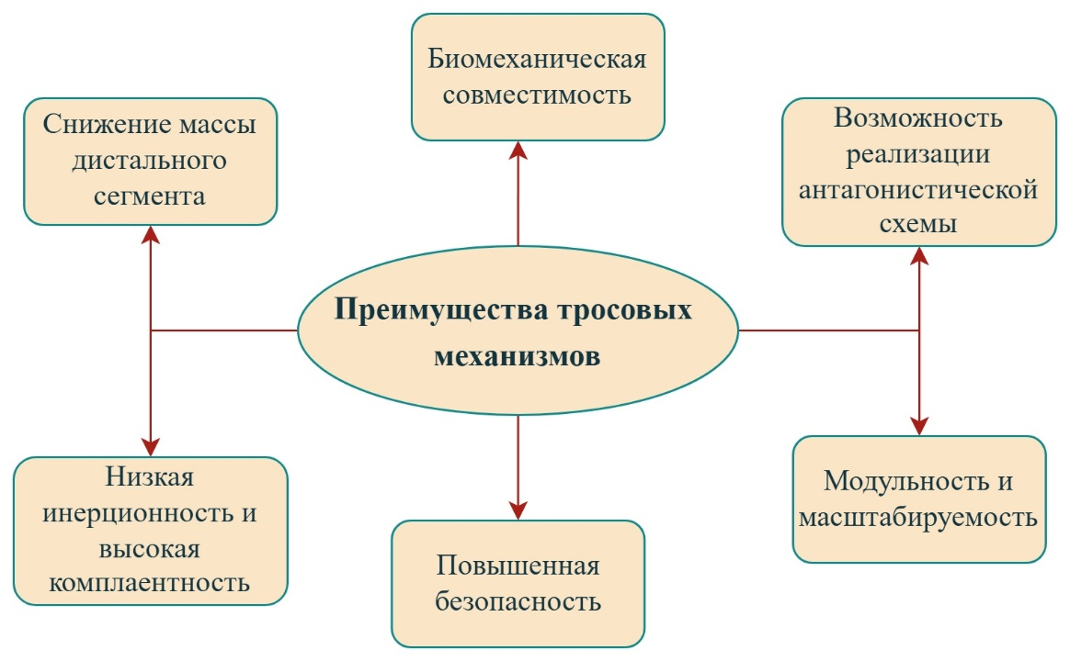
Рисунок 1.10 – Основные преимущества тросовых приводных механизмов в реабилитационных экзоскелетах локтевого сустава.

Несмотря на перечисленные преимущества, тросовые приводы имеют ряд технических ограничений, которые необходимо учитывать при проектировании:
1. Наличие люфта и упругих деформаций.
Одним из характерных недостатков тросовых приводных механизмов является наличие упругих деформаций и возможного люфта в системе передачи усилия. Трос, в отличие от жесткой зубчатой или шарнирной передачи, обладает собственной эластичностью, которая проявляется в виде растяжения под действием нагрузки.
В условиях работы реабилитационного экзоскелета локтевого сустава это может приводить к:
- запаздыванию отклика исполнительного звена относительно управляющего сигнала;
- снижению точности позиционирования угла сгибания–разгибания (α) или пронации–супинации (β);
- появлению микроколебаний при смене направления движения;
- уменьшению жесткости системы в крайних положениях траектории.
Особенно выраженным данный эффект становится при реализации антагонистической схемы управления, когда один трос ослабляется, а другой натягивается. В момент перераспределения усилий возможно возникновение кратковременной зоны нечувствительности, связанной с выборкой зазора и компенсацией упругой деформации троса.
Кроме того, многократные циклы нагружения и разгружения могут приводить к постепенному изменению натяжения троса, что требует периодической калибровки системы и корректировки алгоритмов управления.
Таким образом, при проектировании тросового экзоскелета локтевого сустава необходимо учитывать упругие свойства гибких элементов передачи и предусматривать:
- предварительное натяжение тросов;
- использование малорастяжимых материалов;
- алгоритмы компенсации люфта в системе управления;
- применение датчиков обратной связи по положению или усилию.
Несмотря на указанные ограничения, при грамотной инженерной реализации влияние упругих деформаций может быть сведено к допустимому уровню без существенного ухудшения реабилитационных характеристик устройства.
2. Необходимость точного регулирования натяжения.
В тросовых приводных системах одним из ключевых эксплуатационных факторов является корректная регулировка предварительного натяжения троса. Поскольку передача усилия осуществляется гибким элементом, стабильность и точность движения напрямую зависят от уровня натяжения в системе.
Недостаточное натяжение приводит к провисанию троса, что вызывает:
- появление зазора в системе передачи усилия;
- снижение точности позиционирования угла сгибания–разгибания (α) или пронации–супинации (β);
- запаздывание отклика исполнительного звена;
- нестабильность движения при смене направления.
В реабилитационном экзоскелете локтевого сустава это особенно критично, поскольку терапевтические упражнения требуют строго контролируемых, повторяемых траекторий движения. Провисание троса может нарушать заданный кинематический профиль и снижать эффективность восстановительной терапии.
С другой стороны, избыточное натяжение троса также является нежелательным. Повышенное натяжение вызывает:
- увеличение сил трения в направляющих каналах и блоках;
- ускоренный износ втулок, роликов и элементов крепления;
- рост потребляемого тока приводами;
- дополнительную нагрузку на конструктивные элементы экзоскелета.
В долгосрочной перспективе это может привести к снижению ресурса системы и ухудшению ее надежности.
Поэтому при разработке тросового экзоскелета локтевого сустава необходимо предусматривать:
- механизмы точной регулировки предварительного натяжения (натяжные винты, пружинные компенсаторы);
- автоматическую компенсацию удлинения троса;
- алгоритмы адаптивного управления с учетом изменения усилия;
- контроль натяжения с использованием датчиков силы или тензоэлементов.
Таким образом, поддержание оптимального уровня натяжения является обязательным условием обеспечения точности, долговечности и безопасной работы тросового реабилитационного экзоскелета.
3. Потери на трение.
В тросовых приводных механизмах передача усилия осуществляется через систему направляющих элементов ролики, блоки, втулки, тросовые каналы и изгибы траектории прокладки троса. В процессе движения между тросом и контактирующими поверхностями неизбежно возникают силы трения, которые приводят к механическим потерям энергии.
Для реабилитационного экзоскелета локтевого сустава данные потери проявляются в следующих аспектах:
- снижение фактически передаваемого крутящего момента по сравнению с расчетным;
- необходимость увеличения мощности приводов для компенсации сопротивления;
- рост энергопотребления системы;
- появление гистерезиса при смене направления движения (особенно в антагонистических схемах).
Особенно чувствительным является режим реверса движения (например, переход от сгибания к разгибанию или от пронации к супинации), когда сила трения может вызывать задержку начала обратного движения и создавать эффект «мертвой зоны». В условиях реабилитации это может снижать точность воспроизведения заданной кинематической траектории.
Дополнительные факторы, усиливающие потери на трение:
- малый радиус изгиба троса;
- многократные точки перегиба;
- отсутствие качественных подшипников в роликах;
- загрязнение или износ направляющих каналов;
- чрезмерное предварительное натяжение троса.
С точки зрения энергоэффективности трение снижает общий КПД системы. Часть энергии, подводимой к приводу, рассеивается в виде тепла, что может приводить к нагреву узлов и дополнительной нагрузке на аккумуляторную систему.
Для минимизации потерь на трение в конструкции локтевого экзоскелета целесообразно:
- использовать ролики на подшипниках качения;
- увеличивать радиусы изгиба троса;
- применять тросы с тефлоновым или полимерным покрытием;
- оптимизировать траекторию прокладки кабеля;
- регулярно проводить техническое обслуживание системы.
Таким образом, потери на трение являются важным конструктивным ограничением тросовых приводных систем и должны учитываться как на этапе проектирования, так и при разработке алгоритмов управления реабилитационным экзоскелетом.
4. Ограниченная жесткость при высоких нагрузках.
Одним из конструктивных ограничений тросовых приводных систем является сравнительно низкая жесткость по сравнению с жесткими редукторными или зубчатыми передачами. Трос как гибкий элемент обладает собственной упругостью, что при увеличении прикладываемого момента может приводить к его растяжению и появлению дополнительных угловых смещений в исполнительном звене.
В условиях реабилитационного экзоскелета локтевого сустава данное явление проявляется следующим образом:
- при увеличении крутящего момента возникает упругое удлинение троса;
- наблюдается снижение точности позиционирования при больших нагрузках;
- появляется зависимость углового положения от величины прикладываемой силы;
- возможен эффект накопления упругой энергии с последующим резким возвратом при разгрузке.
Для задач мягкой реабилитации (assist-as-needed, пассивно-активные режимы) это ограничение, как правило, не является критическим, поскольку рабочие моменты относительно невелики и приоритетом является безопасность и комплаентность системы. Однако при использовании экзоскелета в режиме усиления движений (augmentation), например, при подъеме грузов или компенсации значительной мышечной слабости, тросовая система может уступать редукторным приводам по следующим параметрам:
- максимальный передаваемый момент;
- угловая жесткость передачи;
- динамическая устойчивость при резких изменениях нагрузки.
Жесткие редукторные системы обеспечивают более прямую и предсказуемую передачу усилия без заметной упругой деформации, что важно при высоком уровне силового взаимодействия. В то же время их применение сопровождается увеличением массы дистального сегмента, ростом инерционности и снижением биомеханической совместимости.
Таким образом, ограниченная жесткость тросовых механизмов является компромиссной особенностью: при умеренных нагрузках она обеспечивает повышенную комплаентность и безопасность, но при больших моментах может снижать точность и силовую эффективность. Это обстоятельство необходимо учитывать при выборе архитектуры привода в зависимости от целевого назначения экзоскелета реабилитационного или усиливающего.
5. Сложность математического моделирования.
Тросовые приводные системы характеризуются выраженной нелинейностью динамики, что существенно усложняет их математическое описание и построение адекватных расчетных моделей. В отличие от жестких кинематических передач (зубчатых или винтовых), где связь между углом привода и углом выходного звена носит преимущественно линейный характер, в тросовых механизмах эта зависимость определяется совокупностью геометрических и упругих факторов.
На динамику тросовой системы влияют следующие параметры:
- модуль упругости и диаметр троса;
- предварительное натяжение;
- радиусы направляющих роликов и шкивов;
- угол охвата шкива;
- коэффициент трения в контактных зонах;
- изменение геометрии прокладки при движении звеньев.
При работе экзоскелета локтевого сустава это проявляется в виде:
- переменной жесткости системы в зависимости от текущего положения;
- гистерезиса при циклическом нагружении;
- задержки отклика из-за упругой деформации троса;
- различия между расчетным и фактическим крутящим моментом на суставе.
Математическая модель должна учитывать как кинематическую связь между изменением длины троса и углом поворота сустава, так и силовую составляющую, включающую упругую деформацию, демпфирование и трение. В общем случае уравнение динамики приобретает нелинейный вид:
- момент в суставе зависит от натяжения троса,
- натяжение зависит от удлинения,
- удлинение зависит от геометрии и текущего положения звеньев.
Дополнительно при антагонистической схеме (две тросовые ветви) возникает необходимость учета взаимодействия между противоположными ветвями и поддержания баланса натяжения.
Таким образом, сложность математического моделирования тросовых механизмов требует применения:
- нелинейных динамических моделей,
- численного моделирования (например, в SolidWorks Motion или MATLAB/Simulink),
- экспериментальной идентификации параметров,
- адаптивных алгоритмов управления.
Несмотря на повышенную сложность расчетов, корректно построенная модель позволяет существенно повысить точность управления экзоскелетом, компенсировать упругие эффекты и обеспечить стабильную и безопасную работу устройства в реабилитационных режимах.
Анализ показывает, что тросовые приводные системы являются оптимальным решением для реабилитационных экзоскелетов локтевого сустава, где приоритетными являются безопасность, низкая масса и биомеханическая совместимость. При условии корректного расчёта натяжения, компенсации люфтов и оптимизации направляющих элементов тросовая архитектура обеспечивает эффективную передачу усилия при сохранении эргономики и комфорта пользователя.
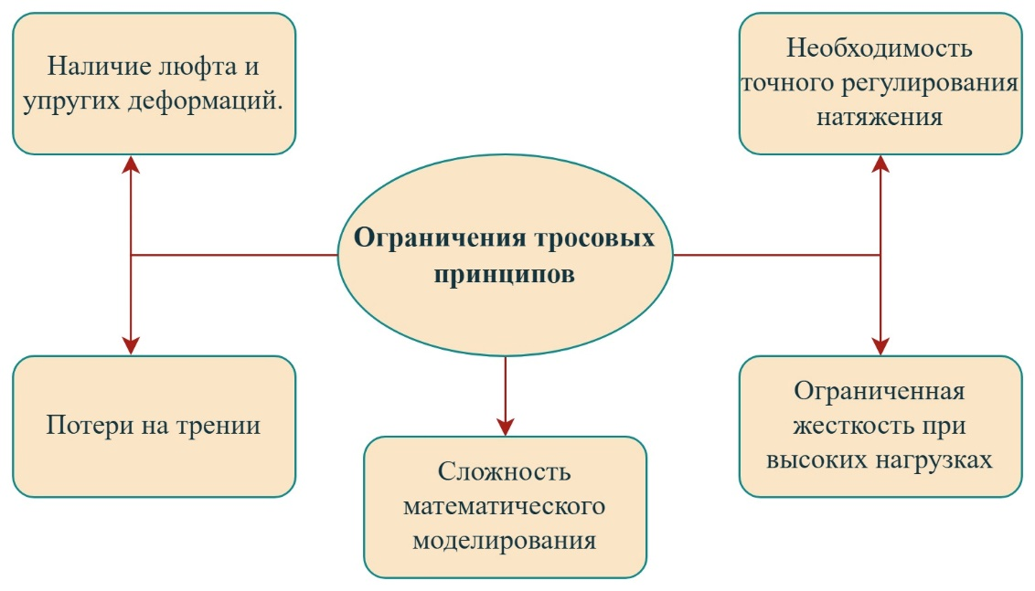
Рисунок 1.11 – Ограничения применения тросовых приводных механизмов в реабилитационных экзоскелетах локтевого сустава.

Именно данные преимущества обусловили выбор тросовой приводной системы в разрабатываемом в настоящей работе экзоскелете локтевого сустава с двумя степенями свободы.

1.5 Выводы по первой главе
В первой главе проведён комплексный анализ современного состояния реабилитационных экзоскелетов верхней конечности с акцентом на устройства, предназначенные для локтевого сустава. Рассмотрены исторические предпосылки развития технологии, существующие классификации экзоскелетов по функциональному назначению, анатомическому охвату, количеству степеней свободы и типу приводной системы, а также выполнен детальный анализ платформы L-CADEL и её эволюции от версии V1 до V5.
Показано, что локтевой сустав является ключевым элементом кинематической цепи верхней конечности, обеспечивающим пространственное позиционирование предплечья и кисти. Нарушения его функции существенно ограничивают способность человека выполнять базовые бытовые и профессиональные действия. В связи с этим разработка специализированных экзоскелетов для локтя имеет высокую клиническую и социальную значимость.
Анализ существующих решений позволил установить, что большинство ранних систем ориентировались преимущественно на одноосевое движение сгибание/разгибание. Однако с биомеханической точки зрения полноценное восстановление функциональности локтя невозможно без учёта второй степени свободы пронации/супинации предплечья. Эти два движения взаимосвязаны и формируют основную кинематическую основу манипуляционной способности руки. Игнорирование ротационной компоненты существенно ограничивает функциональную полноту реабилитационного устройства.
В ходе исследования установлено, что двухстепенные (2DOF) экзоскелеты локтевого сустава представляют оптимальный компромисс между функциональностью и конструктивной сложностью. Реализация только одной степени свободы упрощает механику, но не обеспечивает адекватного воспроизведения анатомической кинематики. В то же время системы с избыточным числом степеней свободы усложняют управление, увеличивают массу конструкции и снижают эргономические характеристики. Таким образом, выбор конфигурации с двумя степенями свободы сгибание–разгибание (α) и пронация–супинация (β) является биомеханически обоснованным и технически целесообразным решением для задач реабилитации.
Особое внимание в первой главе уделено анализу приводных систем. Сравнение жёстких, пневматических, гидравлических и тросовых механизмов показало, что тросово-приводные (тросовые) системы обладают рядом принципиальных преимуществ для локтевых экзоскелетов: сниженной массой дистального сегмента, высокой комплаентностью, возможностью пространственного разделения приводов и исполнительных элементов, а также удобством реализации антагонистической схемы, имитирующей работу мышц. Вместе с тем выявлены и ограничения тросовых механизмов, включая необходимость точной регулировки натяжения, потери на трение и нелинейность динамики, что требует продуманного инженерного подхода.
Анализ эволюции платформы L-CADEL показал тенденцию к снижению массы, уменьшению количества приводов, интеграции электроники и повышению автономности. При этом каждая версия демонстрирует постепенный переход от тяжёлой экспериментальной конструкции к лёгкой, эргономичной и функционально завершённой системе. Данный опыт служит методологической основой для разработки усовершенствованного экзоскелета локтевого сустава с двумя степенями свободы.
Таким образом, по результатам первой главы можно сформулировать следующие ключевые положения:
- Локтевой сустав является приоритетным объектом роботизированной реабилитации ввиду его центральной роли в кинематике верхней конечности.
- Биомеханически корректная система должна обеспечивать две степени свободы: сгибание–разгибание и пронацию–супинацию.
- Тросовая приводная система является перспективным техническим решением для создания лёгкого, безопасного и адаптивного экзоскелета.
- Разработка 2DOF экзоскелета локтя представляет собой оптимальный баланс между функциональной полнотой, эргономикой и конструктивной реализуемостью.
Полученные выводы определяют направление дальнейшего исследования, связанного с биомеханическим обоснованием кинематической схемы, формированием технических требований и разработкой роботизированного экзоскелета локтевого сустава с управлением на основе тросового привода.

ГЛАВА 2. БИОМЕХАНИЧЕСКИЕ ОСНОВЫ И ТРЕБОВАНИЯ К ПРОЕКТИРОВАНИЮ ЭКЗОСКЕЛЕТА

2.1 Анатомо-биомеханические характеристики локтевого сустава
Локтевой сустав представляет собой сложный анатомо-функциональный комплекс, обеспечивающий пространственное позиционирование предплечья и кисти в процессе выполнения повседневных и профессиональных действий. Биомеханическая структура локтя включает три сочленения, объединённые в единую капсулу: плечелоктевое (articulatio humeroulnaris), плечелучевое (articulatio humeroradialis) и проксимальное лучелоктевое (articulatio radioulnaris proximalis) [56].

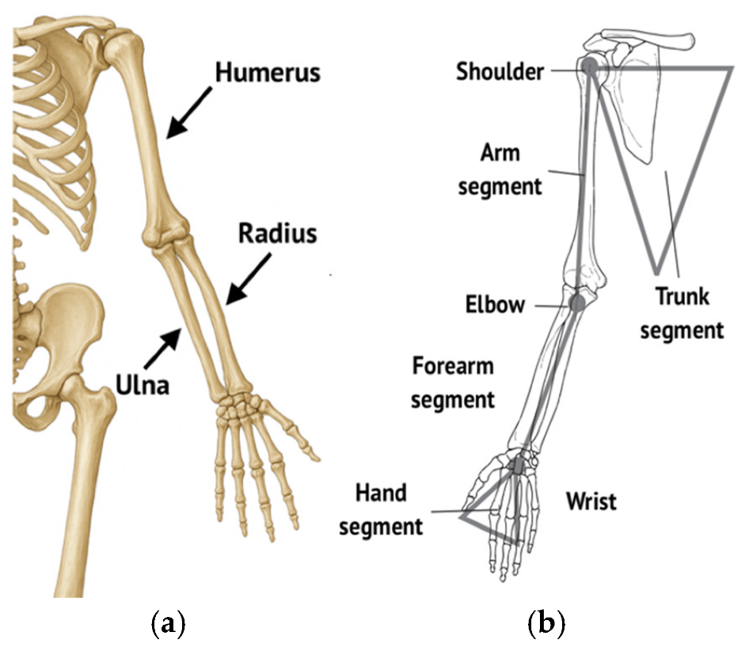
Рисунок 2.1 – Анатомическое строение локтевого сустава и его основные биомеханические элементы

Функционально локтевой сустав обеспечивает две основные степени свободы:
- сгибание–разгибание (ось α);
- пронацию–супинацию предплечья (ось β).
Кинематическая схема данных движений представлена на рисунке 2.1 – кинематическая схема движений локтевого сустава (α – сгибание–разгибание, β – пронация–супинация).
Сгибание–разгибание (α-степень свободы)
Сгибание и разгибание реализуются преимущественно в плечелоктевом сочленении и происходят вокруг фронтальной оси.
Физиологический диапазон движения:
- разгибание: от 0° (анатомическая позиция) до 5–10° гиперэкстензии;
- сгибание: до 140–150°.
Функционально необходимый диапазон для выполнения большинства бытовых задач составляет 30°–130°. Именно этот диапазон следует учитывать при проектировании реабилитационного экзоскелета.
Биомеханически движение сгибания–разгибания сопровождается:
- изменением плеча момента силы мышц;
- вариацией суставной реакции;
- смещением мгновенного центра вращения (ICR).
Следовательно, при проектировании экзоскелета ось вращения механизма не должна быть жёстко фиксированной без компенсации микросмещений, иначе возможны паразитные нагрузки на мягкие ткани пользователя.
Пронация–супинация (β-степень свободы)
Пронация и супинация осуществляются в проксимальном и дистальном лучелоктевых сочленениях и представляют собой вращение лучевой кости вокруг локтевой.
Физиологический диапазон:
- супинация: до 80–90°;
- пронация: до 70–80°.
Данное движение особенно важно при выполнении манипуляционных действий (удержание предметов, вращение инструмента, прием пищи и др.).
С точки зрения проектирования, β-движение требует:
- минимальной инерционности дистального сегмента;
- точной передачи крутящего момента вдоль продольной оси предплечья;
- биомеханической совместимости с анатомической осью вращения.
Именно поэтому в рамках настоящего исследования применяется тросовая приводная система, позволяющая формировать вращающий момент без размещения массивных приводов в дистальной части конструкции.
Суставная кинематика и особенности осей вращения
Несмотря на условное представление локтя как двухосевого шарнирного механизма, его кинематика является более сложной.
Особенности:
- Ось сгибания–разгибания не является строго фиксированной она смещается в процессе движения.
- Пронация–супинация сопровождается микросмещениями лучевой головки.
- Мягкие ткани (мышцы, связки, сухожилия) вносят упругую нелинейность в систему.
Это необходимо учитывать при разработке экзоскелета, чтобы:
- избежать возникновения паразитных моментов;
- минимизировать давление на суставные поверхности;
- обеспечить безопасное взаимодействие человека и робота (pHRI).
Моментные характеристики локтевого сустава
Максимальный момент при сгибании локтя у взрослого человека может достигать 60–80 Н·м в зависимости от возраста и пола. При пронации–супинации значения крутящего момента существенно ниже (обычно до 10–15 Н·м).
Для реабилитационных целей обычно используются значительно меньшие значения, обеспечивающие:
- пассивную мобилизацию;
- ассистированное движение;
- дозированную нагрузку.
Следовательно, проектируемый экзоскелет должен обеспечивать:
- регулируемый диапазон крутящего момента;
- плавное изменение скорости;
- контролируемое ускорение без резких динамических скачков.
Биомеханические требования к экзоскелету локтевого сустава
На основе анализа анатомо-биомеханических особенностей можно сформулировать основные требования к конструкции:
- Совпадение или компенсация смещения анатомических осей вращения.
- Ограничение рабочего диапазона до физиологически безопасных значений.
- Минимизация массы дистального сегмента.
- Обеспечение комплаентности системы.
- Возможность реализации антагонистического управления.
Таким образом, анатомо-биомеханический анализ локтевого сустава формирует основу для дальнейшего проектирования двухстепенного реабилитационного экзоскелета с тросовой приводной системой. Учет физиологических диапазонов, моментных характеристик и особенностей кинематики позволяет обеспечить безопасное, адаптивное и функционально корректное восстановление движений сгибания–разгибания и пронации–супинации предплечья [57-60].

2.2 Оси вращения и физиологические диапазоны движений
Локтевой сустав представляет собой сложный биомеханический комплекс, включающий плечелоктевое, плечелучевое и проксимальное лучелоктевое сочленения. Несмотря на морфологическую сложность, с кинематической точки зрения он может быть представлен как система с двумя основными степенями свободы [61]:
- α – сгибание/разгибание (движение в сагиттальной плоскости);
- β – пронация/супинация предплечья (вращение вокруг продольной оси предплечья).
Ось α (сгибание–разгибание) проходит приблизительно через мыщелки плечевой кости и ориентирована поперечно относительно продольной оси плеча. Движение происходит преимущественно в сагиттальной плоскости.
Особенностью локтевого сустава является то, что центр вращения не является строго фиксированным, а смещается по небольшой дуге в процессе движения, что необходимо учитывать при проектировании экзоскелета.
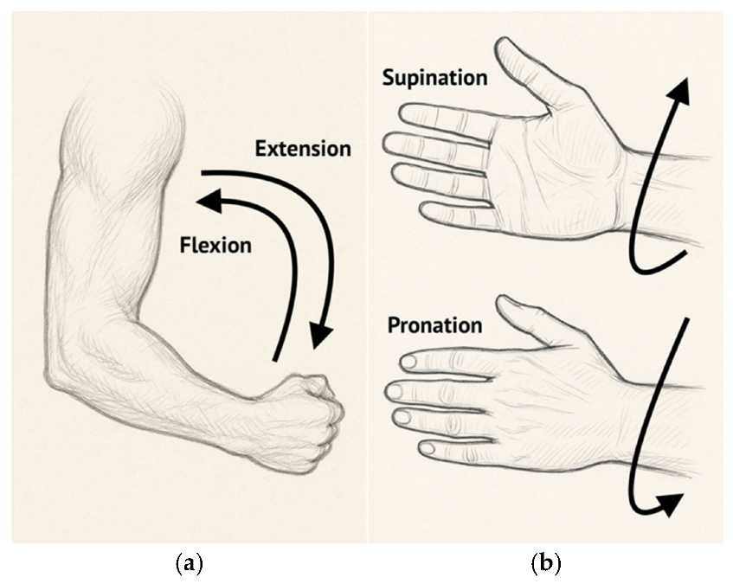

Рисунок 2.2 – Анатомические оси вращения локтевого сустава (α – сгибание–разгибание, β – пронация–супинация).

Ось β (пронация–супинация) проходит вдоль продольной оси предплечья через головку лучевой кости. Данное движение реализуется за счет вращения лучевой кости вокруг локтевой. При проектировании экзоскелета необходимо обеспечить совпадение механической оси устройства с анатомической осью вращения во избежание паразитных нагрузок [62].

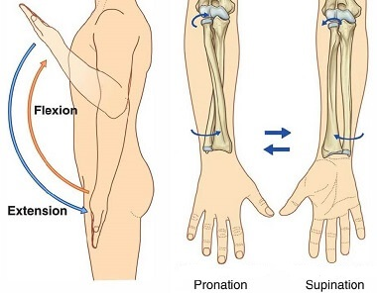
Рисунок 2.3 – Физиологические и функциональные диапазоны движений локтевого сустава.

Таблица 2.1 – Физиологический и функциональный диапазоны сгибания–разгибания локтевого сустава (α-движение)

Тип диапазона | Угол
Полный физиологический | 0° – 140–150°
Функциональный диапазон | 30° – 130°

Функциональный диапазон обеспечивает выполнение большинства повседневных действий (прием пищи, одевание, письмо).

Таблица 2.2 – Физиологические значения пронации–супинации предплечья (β-движение)

Движение | Среднее значение
Пронация | 70–80°
Супинация | 80–90°

Для выполнения бытовых задач достаточно диапазона ±50°.
Биомеханические особенности, важные для проектирования
- Центр вращения локтя является квазигеликоидальным.
- Оси α и β не строго ортогональны в реальных условиях.
- При полном разгибании наблюдается механизм «замка» (screw-home mechanism).
- Пронация–супинация сопровождается микросмещениями лучевой кости.
Эти особенности требуют:
- точного позиционирования шарниров,
- допустимой кинематической комплаентности,
- минимизации паразитных моментов,
- адаптации под антропометрические параметры пользователя.
Локтевой сустав является двухстепенной кинематической системой с выраженной биомеханической сложностью. Для корректного проектирования реабилитационного экзоскелета необходимо [63-65]:
- обеспечить совпадение механических и анатомических осей вращения;
- учитывать физиологические диапазоны движения;
- закладывать конструктивную податливость системы;
- ограничивать движение в безопасных клинических пределах.
Полученные биомеханические параметры служат основой для формирования технических требований к конструкции двухстепенного тросового экзоскелета локтевого сустава.

2.3 Кинематические ограничения и биомеханическая совместимость
На рисунке 2.4 представлена схема расположения анатомических осей локтевого сустава и соответствующих механических осей экзоскелета.
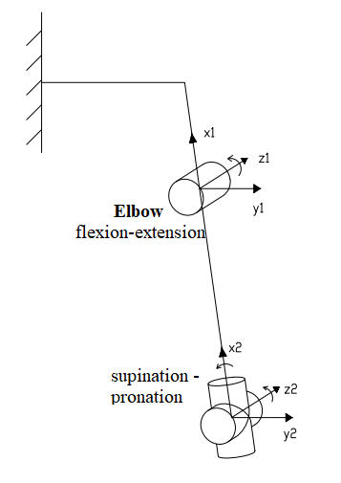
Рисунок 2.4 – Схема совпадения анатомических и механических осей вращения локтевого сустава в экзоскелете.

Локтевой сустав характеризуется двумя основными степенями свободы:
- сгибание–разгибание (α) вокруг поперечной оси,
- пронация–супинация (β) вокруг продольной оси предплечья.
Однако анатомическая ось вращения при сгибании–разгибании не является строго фиксированной. В процессе движения наблюдается незначительное смещение мгновенного центра вращения, что обозначено на рисунке как Δ.
Если механическая ось экзоскелета не совпадает с анатомической осью сустава, возникают:
- паразитные крутящие моменты,
- локальные контактные нагрузки,
- дискомфорт пользователя,
- снижение эффективности реабилитации.
Особое значение имеет совпадение продольной оси при пронации–супинации (β). Несоосность приводит к дополнительным вращательным нагрузкам на мягкие ткани и фиксаторы устройства.
В разработанной конструкции тросового экзоскелета компенсация возможных микросмещений достигается за счет:
- гибкой передачи усилия,
- снижения жесткости дистальных элементов,
- антагонистической схемы управления,
- возможности регулировки положения фиксаторов.
Таким образом, как показано на рисунке 2.4, обеспечение биомеханической совместимости требует не только геометрического совпадения осей, но и учета физиологических особенностей движения локтевого комплекса.

2.4 Формирование реабилитационных и технических требований
Формирование реабилитационных и технических требований к экзоскелету локтевого сустава является ключевым этапом проектирования, поскольку именно на данном этапе определяется функциональная направленность системы, уровень безопасности, удобство эксплуатации и степень адаптации к пользователю.
На рисунке 2.5 представлена структурированная схема проектных требований, включающая четыре базовые категории: удобство использования (Usability), портативность (Portability), безопасность (Safety) и адаптивность (Adaptability) [66].

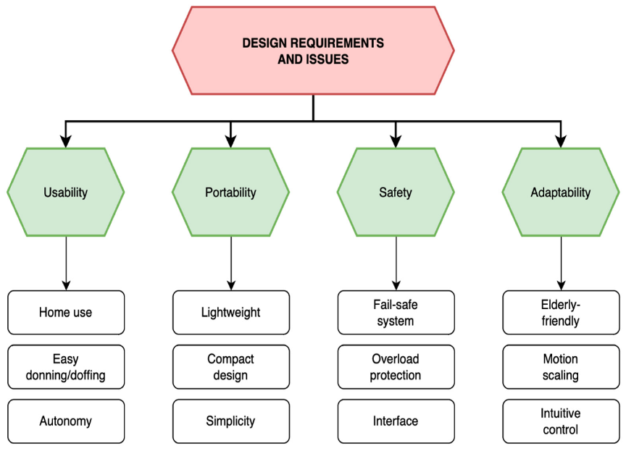
Рисунок 2.5 – Структура реабилитационных и технических требований к экзоскелету локтевого сустава

1. Требования по удобству использования (Usability)
Реабилитационный экзоскелет должен быть ориентирован на применение как в клинических условиях, так и в домашних программах восстановления [67].
Основные требования:
- Использование в домашних условиях (Home use) устройство должно быть простым в эксплуатации, не требующим постоянного присутствия медицинского персонала.
- Простота надевания и снятия (Easy donning/doffing) конструкция должна обеспечивать быстрое и безопасное крепление на предплечье и плече без необходимости сложной настройки.
- Автономность (Autonomy) экзоскелет должен обладать автономной системой питания и возможностью автономной работы без постоянного подключения к стационарному источнику энергии.
Данные требования напрямую связаны с клинической эффективностью: если устройство неудобно, пациент будет использовать его нерегулярно, что снижает результативность терапии.
2. Требования по портативности (Portability)
В условиях реабилитации важную роль играет мобильность устройства.
- Малая масса (Lightweight) снижение массы дистальных сегментов уменьшает нагрузку на пользователя и повышает комфорт при длительном использовании.
- Компактность конструкции (Compact design) габариты экзоскелета должны быть минимизированы для обеспечения свободы движения и удобства транспортировки.
- Простота конструкции (Simplicity) механическая схема должна быть конструктивно рациональной, с минимальным количеством сложных узлов, что повышает надежность.
Использование тросового привода способствует выполнению этих требований за счет выноса приводных модулей в проксимальную зону и уменьшения массы в области предплечья.
3. Требования по безопасности (Safety)
Безопасность является приоритетным фактором при разработке реабилитационных систем, взаимодействующих с человеком.
- Fail-safe система в случае отказа привода или сбоя управления система должна переходить в безопасное состояние без резкого приложения усилий.
- Защита от перегрузки (Overload protection) необходимо ограничение максимального крутящего момента и угловой скорости для предотвращения травмирования пользователя.
- Безопасный интерфейс взаимодействия (Interface) контактные поверхности должны обеспечивать равномерное распределение давления и исключать локальные перегрузки мягких тканей.
Тросовая передача усилия дополнительно повышает безопасность за счет естественной комплаентности механизма.
4. Требования по адаптивности (Adaptability)
Реабилитационные устройства должны учитывать индивидуальные особенности пациента.
- Ориентация на пожилых пользователей (Elderly-friendly) конструкция должна быть интуитивно понятной и не требовать сложных манипуляций.
- Масштабирование движения (Motion scaling) возможность регулировки амплитуды и скорости движения в зависимости от стадии реабилитации.
- Интуитивное управление (Intuitive control) система управления должна быть адаптивной, с возможностью настройки под конкретного пользователя.
Таким образом, как показано на рисунке 2.5, проектирование экзоскелета локтевого сустава требует комплексного учета:
- клинических факторов реабилитации,
- биомеханической совместимости,
- инженерных ограничений,
- требований безопасности,
- пользовательского опыта.
Сформированные требования легли в основу разработки двухстепенного тросового экзоскелета локтевого сустава, ориентированного на безопасное, адаптивное и эргономичное восстановление движений сгибания–разгибания (α) и пронации–супинации (β) [67-72].

2.5 Выводы по второй главе
Во второй главе были рассмотрены биомеханические основы функционирования локтевого сустава и сформированы требования к проектированию реабилитационного экзоскелета с двумя степенями свободы. Проведённый анализ позволил установить ряд принципиально важных положений, определяющих дальнейшую разработку конструкции.
Во-первых, установлено, что локтевой сустав представляет собой функционально сложную систему, включающую два основных типа движений: сгибание–разгибание (α) и пронацию–супинацию предплечья (β). Сгибание–разгибание реализуется в диапазоне до 140–150° при полном физиологическом движении и 30–130° в функциональном диапазоне, необходимом для выполнения большинства бытовых действий. Пронация–супинация характеризуется средними значениями порядка 70–90° в каждую сторону. Эти параметры являются базовыми граничными условиями при проектировании кинематической схемы экзоскелета.
Во-вторых, показано, что при разработке механической структуры необходимо учитывать кинематические ограничения и биомеханическую совместимость. Несовпадение осей вращения, наличие паразитных моментов и избыточной жесткости могут приводить к дискомфорту пользователя и снижению эффективности реабилитации. Следовательно, конструкция должна обеспечивать возможность компенсации небольших смещений анатомических осей и учитывать индивидуальные антропометрические параметры.
В-третьих, сформированы реабилитационные и технические требования к системе. Установлено, что экзоскелет должен обладать:
- малой массой и компактностью;
- повышенной безопасностью и наличием защитных механизмов;
- возможностью автономной работы;
- адаптивностью к различным пользователям;
- масштабируемыми параметрами движения (амплитуда, скорость, крутящий момент).
Особое внимание уделено требованиям безопасности, включая ограничение усилий, реализацию fail-safe режима и обеспечение контролируемой динамики движения.
Таким образом, во второй главе определены анатомические, кинематические и технические предпосылки, которые легли в основу разработки двухстепенного роботизированного экзоскелета локтевого сустава с тросовой приводной системой. Полученные результаты формируют теоретическую базу для перехода к следующему этапу синтезу кинематической схемы, выбору приводной системы и инженерной реализации конструкции.

ГЛАВА 3. РАЗРАБОТКА КОНЦЕПЦИИ И КИНЕМАТИЧЕСКОЙ МОДЕЛИ ЭКЗОСКЕЛЕТА

3.1 Концепция роботизированного экзоскелета локтевого сустава
Концепция разрабатываемого экзоскелета верхней конечности основана на принципе биомеханической согласованности с движениями локтевого сустава и предплечья при минимизации массы и инерционных нагрузок на дистальные сегменты руки. В качестве базовой архитектуры выбрана тросово-приводная схема, позволяющая пространственно разделить исполнительные элементы и зону взаимодействия с пользователем.
Экзоскелет предназначен для воспроизведения двух функционально значимых движений локтевого комплекса: сгибания-разгибания в сагиттальной плоскости и пронации-супинации предплечья вокруг его продольной оси. Для реализации указанных движений используются независимые каналы передачи усилий, выполненные в виде гибких тяговых элементов (тросов), что обеспечивает кинематическую гибкость системы и снижает требования к точному совпадению механических и анатомических осей вращения.
Концептуальная архитектура экзоскелета, представленная на рис. 3.1, включает проксимальный приводной модуль, содержащий исполнительные механизмы, и дистальную платформу, взаимодействующую с предплечьем пользователя. Разделение конструкции на функциональные модули упрощает адаптацию экзоскелета под различные антропометрические параметры и обеспечивает возможность дальнейшей модификации системы без изменения базовой кинематической схемы.

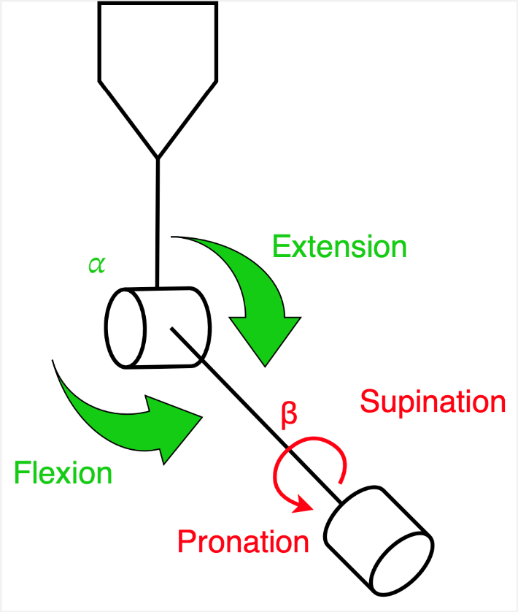
Рисунок 3.1 – Концептуальная архитектура локтевого экзоскелета верхней конечности

Применение тросово-приводной концепции позволяет снизить жесткость взаимодействия «человек-экзоскелет», повысить уровень безопасности и создать предпосылки для последующей интеграции адаптивных и интеллектуальных алгоритмов управления.

3.2 Кинематическая схема и степени свободы (α, β)
Кинематическая схема экзоскелета разработана исходя из функциональной модели локтевого сустава как биомеханической системы с двумя основными степенями свободы. Первая степень свободы соответствует движению сгибания–разгибания предплечья относительно плеча, вторая вращательному движению предплечья вокруг его продольной оси, реализующему пронацию и супинацию.
Плоская кинематическая схема экзоскелета, представленная на рис. 3.2, описывает структуру механизма сгибания–разгибания и позволяет формализовать взаимосвязь между звеньями конструкции и приводными элементами. Система состоит из набора жестких звеньев, соединенных вращательными шарнирами, формирующими замкнутую кинематическую цепь, согласованную с анатомическим положением локтевого сустава.

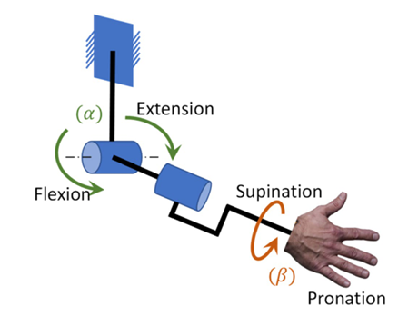
Рисунок 3.2 – Кинематическая схема экзоскелета локтевого сустава с двумя степенями свободы: сгибание-разгибание (α) и супинация-пронация (β)

Сгибание-разгибание осуществляется за счет изменения длины тяговых элементов, соединяющих проксимальный приводной модуль с сегментами экзоскелета. В кинематической модели это движение описывается обобщенной координатой, характеризующей поворот дистального звена вокруг условной оси вращения, проходящей через центр локтевого сустава.
Использование тяговой передачи позволяет реализовать движение без жесткого совпадения механической и анатомической осей, снижая паразитные нагрузки в системе «человек-экзоскелет».
Вращательное движение предплечья (пронация-супинация) реализуется с помощью антагонистической пары тросов, симметрично расположенных относительно продольной оси предплечья. Кинематическая схема данного механизма показана на рисунке 3.2, где вращение дистальной платформы описывается обобщенной координатой. Формирование крутящего момента достигается за счет дифференциального натяжения тросов, что позволяет обеспечить управляемое вращение без применения жестких зубчатых или ременных передач.
Таким образом, экзоскелет обладает двумя активными степенями свободы:
- $α$– сгибание/разгибание локтевого сустава;
- $β$– пронация/супинация предплечья.
Выбранная кинематическая схема обеспечивает функциональную полноту движений, соответствующих физиологическим возможностям локтевого комплекса, а также создает формальную основу для последующего динамического анализа, силового расчета и разработки алгоритмов управления экзоскелетом.

3.3 Кинематический и силовой анализ экзоскелета локтевого сустава
Для исследования движения и оценки распределения нагрузок была рассмотрена кинематическая схема двухзвенного экзоскелета локтевого сустава, представленная на рисунке 3.3. Конструкция моделируется как плоский механизм с двумя вращательными кинематическими парами $J_{1}$и $J_{2}$, обеспечивающими движение звеньев относительно друг друга.
На рисунке 3.3 представлена кинематическая и силовая схема двухстепенного экзоскелета локтевого сустава, используемая для анализа движения и распределения нагрузок в системе. Схема включает два основных звена длиной $L_{1}$и $L_{2}$, соединённых вращательными кинематическими парами $J_{1}$и $J_{2}$. Углы $θ_{1}$и $θ_{2}$определяют текущее положение звеньев относительно системы координат $X$–$Y$.
На схеме также показаны центры масс звеньев $G_{1}$и $G_{2}$, реакции опор, а также внешняя сила взаимодействия $F_{h}$, возникающая при контакте экзоскелета с рукой пользователя. В точке $A$отображена область приложения нагрузки и момент $M_{user}$, формируемый пользователем или исполнительным механизмом. Дополнительно показан механизм направляющей (Curved rail mechanism), обеспечивающий согласованность траектории движения с биомеханикой локтевого сустава.
Представленная схема используется для получения уравнений кинематики и статики, определения координат характерных точек, расчёта моментов сил и оценки динамического поведения экзоскелета при выполнении движений сгибания–разгибания и пронации–супинации.
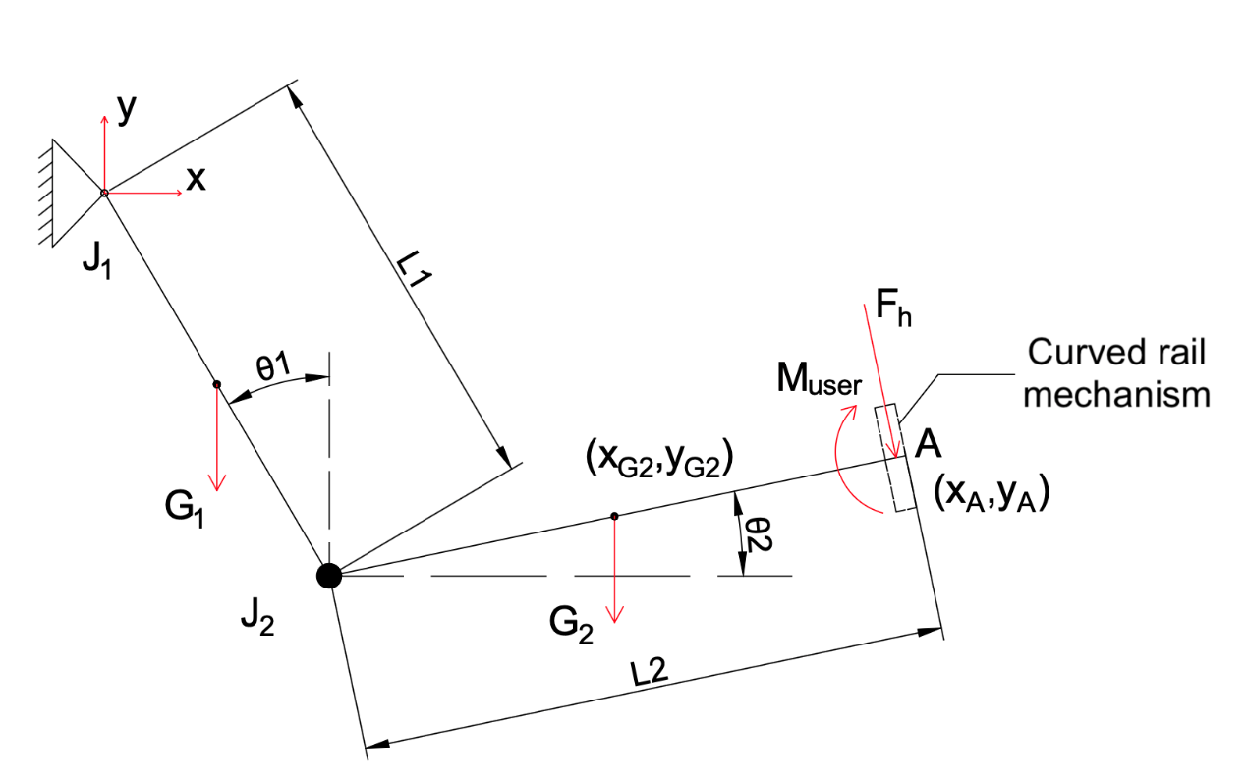
Рисунок 3.3 – Кинематическая и силовая схема двухстепенного экзоскелета локтевого сустава с обозначением геометрических параметров и внешних нагрузок

В соответствии с формулой Грублера–Куцбаха степень подвижности механизма определяется как:

$$F=3(n-1)-2j$$
где:
$n=3$ - число звеньев механизма;
$j=2$ - число вращательных кинематических пар.
Тогда:
$$F=3(3-1)-2⋅2=2$$
Следовательно, экзоскелет обладает двумя степенями свободы, что обеспечивает реализацию движений сгибания–разгибания и пронации–супинации предплечья.
Для определения положения дистального звена были получены координаты точки $A$:
$$\left\{\begin{aligned}X_{A}=L_{1}sin⁡θ_{1}+L_{2}cos⁡θ_{2} \\ Y_{A}=L_{1}cos⁡θ_{1}-L_{2}sin⁡θ_{2}\end{aligned}\right.$$
где:
$L_{1}$ - длина проксимального звена;
$L_{2}$ - длина дистального звена;
$θ_{1},θ_{2}$ - углы поворота звеньев.
Координаты центра масс второго звена определяются выражениями:

$$\left\{\begin{aligned}X_{G_{2}}=L_{1}sin⁡θ_{1}+\frac{L_{2}}{2}cos⁡θ_{2} \\ Y_{G_{2}}=L_{1}cos⁡θ_{1}-\frac{L_{2}}{2}sin⁡θ_{2}\end{aligned}\right.$$
Полученные зависимости позволяют определить положение центра масс и использовать их при расчёте динамических характеристик системы.
Для анализа силового взаимодействия были рассмотрены проекции сил на оси координат:
$$F_{x}^{\left(I_{1}\right)}=R_{x}+F_{h}cos⁡({90}^{∘}-θ_{2})=0 \\ F_{y}^{\left(I_{1}\right)}=R_{y}-G_{1}-G_{2}-F_{h}sin⁡({90}^{∘}-θ_{2})=0$$
где:
$R_{x},R_{y}$ - реакции опор;
$G_{1},G_{2}$ - силы тяжести звеньев;
$F_{h}$ - внешняя сила взаимодействия с пользователем.
Моментное равновесие системы относительно первого звена определяется выражением:
$$M_{\left(I_{1}\right)}=M_{RI_{1}}-\frac{G_{1}L_{1}}{2}-G_{2}\sqrt{x_{G_{2}}^{2}+y_{G_{2}}^{2}}+F_{h}cos⁡({90}^{∘}-θ_{2})\sqrt{x_{A}^{2}+y_{A}^{2}}-F_{h}sin⁡({90}^{∘}-θ_{2})\sqrt{x_{A}^{2}+y_{A}^{2}}$$
Момент, создаваемый пользователем, определяется как:

$$M_{\left(I_{2}\right)}=M_{user}$$
Представленная математическая модель позволяет оценить кинематические параметры, распределение нагрузок и моменты сил в системе экзоскелета. Полученные зависимости использовались при проектировании конструкции, выборе параметров тросового привода и анализе динамики движения локтевого сустава.

3.4 Параметризация геометрии конструкции
Для обеспечения универсальности и адаптивности разрабатываемого экзоскелета применён параметрический подход к описанию его геометрии. В рамках данного подхода геометрическая модель конструкции формируется на основе набора независимых параметров, определяющих взаимное расположение звеньев, направляющих элементов и исполнительных механизмов. Основные геометрические и кинематические параметры экзоскелета определены на базе кинематической схемы, представленной на рис. 3.4.
Параметрическая модель включает следующие ключевые геометрические параметры:
- $L_{1}$ – длина проксимального звена экзоскелета, соответствующего участку между приводным модулем и локтевым шарниром;
- $L_{2}$ – длина дистального звена, взаимодействующего с предплечьем пользователя;
- $L_{3a},{ L}_{3b}$ – длины тросов антагонистической пары, обеспечивающих вращение дистальной платформы;
- $r$ – радиус направляющих элементов и шкивов, определяющий передаточное отношение тросово-приводного механизма;
- $θ_{1}$, $θ_{3}$ – угловые координаты степеней свободы, соответствующие сгибанию-разгибанию локтевого сустава и пронации-супинации предплечья соответственно.
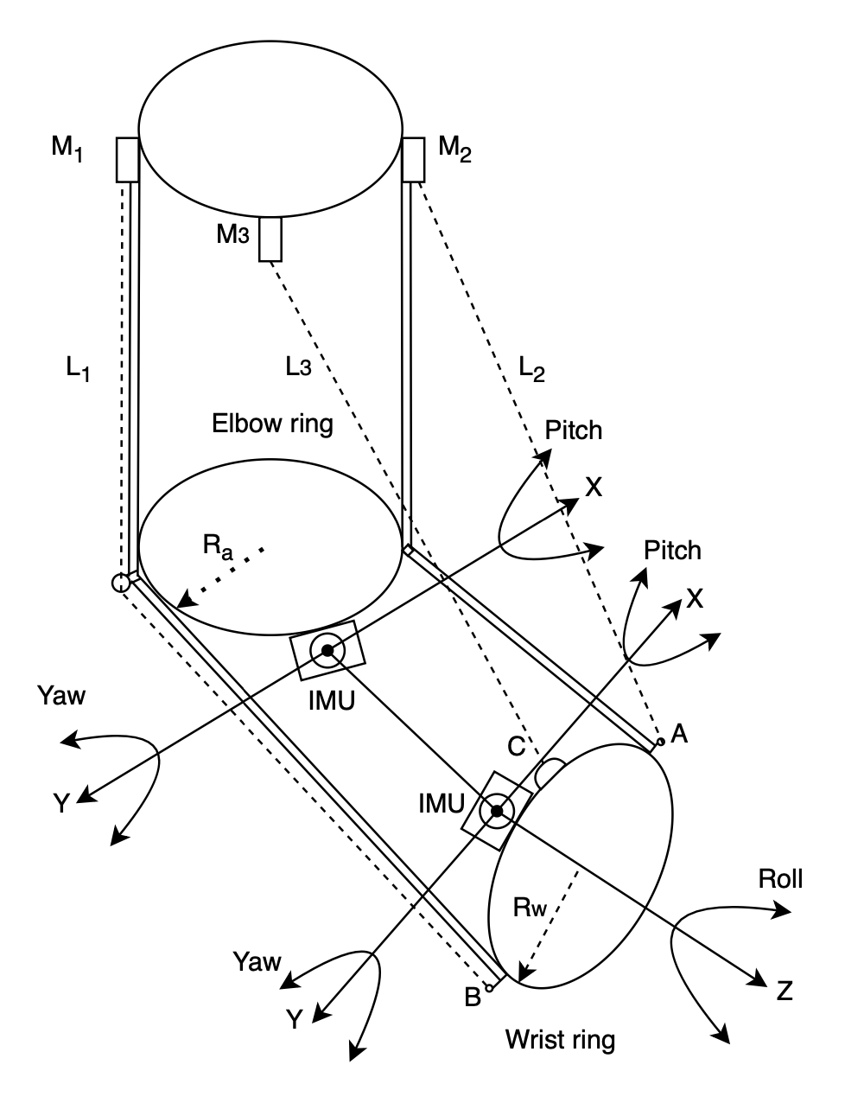
Рисунок 3.4 – Кинематическая схема экзоскелета локтевого сустава, иллюстрирующая степени свободы, геометрические параметры и передачу усилий с помощью тросового привода

Использование параметрической геометрической модели позволяет масштабировать конструкцию экзоскелета в соответствии с антропометрическими характеристиками пользователя без изменения принципиальной кинематической структуры и функциональной логики работы устройства. Это особенно важно для реабилитационных и ассистивных сценариев применения, где требуется индивидуальная настройка под конкретного пациента при сохранении биомеханической корректности движений.
Кроме того, параметрическая модель служит основой для проведения численного моделирования, оптимизации массогабаритных характеристик и выполнения расчетов напряженно-деформированного состояния конструкции. Применение параметрического подхода обеспечивает воспроизводимость инженерных решений, упрощает анализ влияния отдельных параметров на рабочие характеристики экзоскелета и существенно облегчает переход от цифровой модели к аддитивному изготовлению элементов конструкции.

3.5 Выводы по третьей главе
В третьей главе разработана концепция роботизированного экзоскелета локтевого сустава с двумя степенями свободы и обоснована кинематическая модель устройства.
На основе анализа анатомо-биомеханических особенностей локтевого комплекса установлено, что функционально полноценная система должна обеспечивать:
- сгибание–разгибание (α);
- пронацию–супинацию (β).
Разработанная кинематическая схема отражает структуру локтевого комплекса и обеспечивает независимое управление двумя степенями свободы без избыточной кинематической сложности.
Параметризация геометрии конструкции позволила:
- адаптировать устройство под антропометрические параметры пользователя;
- упростить численное моделирование;
- обеспечить масштабируемость конструкции.
Тросовый привод выбран в качестве базовой концепции ввиду его преимуществ:
- снижения массы дистального сегмента;
- высокой комплаентности;
- возможности реализации антагонистической схемы;
- безопасности взаимодействия человека и робота.
В результате сформирована инженерная основа для перехода к:
- трёхмерному моделированию;
- динамическому анализу;
- численной валидации конструкции;
- разработке системы управления.
Тем самым третья глава завершает этап концептуального и кинематического проектирования и создаёт фундамент для последующего конструктивного и экспериментального исследования разработанного двухстепенного экзоскелета локтевого сустава.

ГЛАВА 4. ПРОЕКТИРОВАНИЕ И ЧИСЛЕННОЕ МОДЕЛИРОВАНИЕ ЭКЗОСКЕЛЕТА

4.1 Разработка и оптимизация трёхмерной CAD-модели экзоскелета
На данном этапе была разработана трёхмерная CAD-модель двухстепенного экзоскелета локтевого сустава в среде SolidWorks. Конструкция включает три основные функциональные платформы: Arm platform (плечевая платформа), Elbow platform (локтевой узел) и Wrist platform (платформа запястья), обеспечивающие реализацию сгибания–разгибания и пронации–супинации.

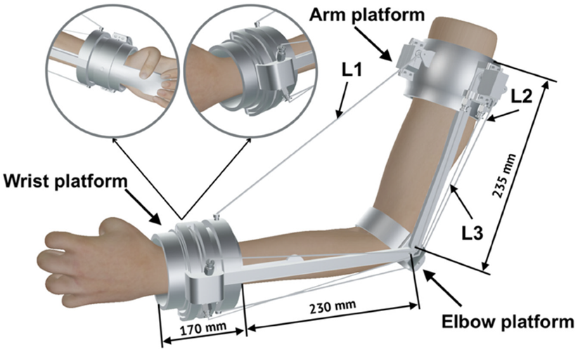
Рисунок 4.1 – Трёхмерная CAD-модель двухстепенного экзоскелета локтевого сустава с указанием геометрических параметров (L1, L2, L3)

Как показано на рисунке, геометрия модели параметризована через основные размеры звеньев:
- L1 – расстояние между проксимальной и дистальной платформами;
- L2 – длина плечевого сегмента (235 мм);
- L3 – длина рычажного соединения;
- расстояние от локтевого узла до платформы запястья – 230 мм;
- ширина дистального сегмента – 170 мм.
При проектировании особое внимание уделялось:
- совмещению осей вращения экзоскелета с анатомической осью локтевого сустава;
- снижению массы дистального сегмента;
- обеспечению достаточной жёсткости конструкции;
- эргономичной фиксации предплечья и плеча.
Оптимизация модели проводилась путём изменения толщины элементов, формы крепёжных узлов и перераспределения материала с целью снижения инерционных нагрузок при сохранении прочностных характеристик.
В результате была получена компактная, модульная и параметрически управляемая CAD-модель, обеспечивающая биомеханическую совместимость и готовность к последующему численному и экспериментальному анализу.

4.2 Кинематическое моделирование движений экзоскелета
Кинематическое моделирование экзоскелета выполнено с целью анализа реализуемых степеней свободы и проверки соответствия движения конструкции физиологическим движениям локтевого сустава.
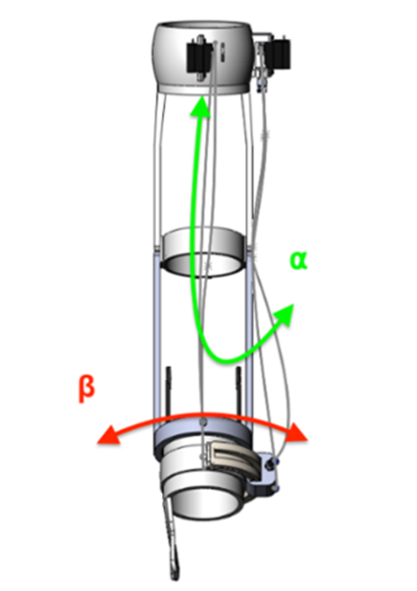
Рисунок 4.2 – Кинематическая схема двухстепенного экзоскелета локтевого сустава: α – сгибание/разгибание, β – пронация/супинация

Как показано на рисунке, экзоскелет реализует две степени свободы:
- α – сгибание–разгибание локтя (движение в сагиттальной плоскости);
- β – пронация–супинация предплечья (вращение вокруг продольной оси).
Кинематическая структура представляет собой последовательное соединение двух вращательных пар. Первая вращательная пара обеспечивает движение α и совпадает с анатомической осью сгибания–разгибания. Вторая вращательная пара расположена дистально и обеспечивает движение β, соответствующее естественному вращению предплечья.
При моделировании учитывались:
- диапазоны физиологических углов движения;
- взаимное расположение осей вращения;
- отсутствие механических конфликтов между звеньями;
- стабильность траектории движения.
Кинематический анализ подтвердил независимость двух степеней свободы и возможность их реализации без перекрёстного влияния. Полученная модель служит основой для дальнейшего динамического анализа и разработки алгоритмов управления.

4.2.1 Анализ движения сгибания/разгибания (α-степень свободы)
Результаты численного моделирования движения экзоскелета локтевого сустава позволили провести детальный анализ кинематических характеристик системы при ассистированном выполнении движения сгибания-разгибания предплечья, реализуемого по α-степени свободы. Полученные данные отражают динамическое поведение экзоскелета и дают количественную оценку угловых и линейных перемещений, скоростей и ускорений в процессе движения.
На рис. 4.3 представлены компоненты углового перемещения дистальной платформы при выполнении движения сгибания-разгибания. Анализ графиков показывает, что угловое перемещение по α-степени свободы характеризуется выраженными пиками максимальных значений. В частности, для компоненты по оси X зафиксировано достижение максимального значения порядка 100 deg/s, что свидетельствует о высокой динамичности движения локтевого сустава и наличии повторяющихся фаз ускорения и замедления, характерных для физиологически корректного сгибательно-разгибательного движения.
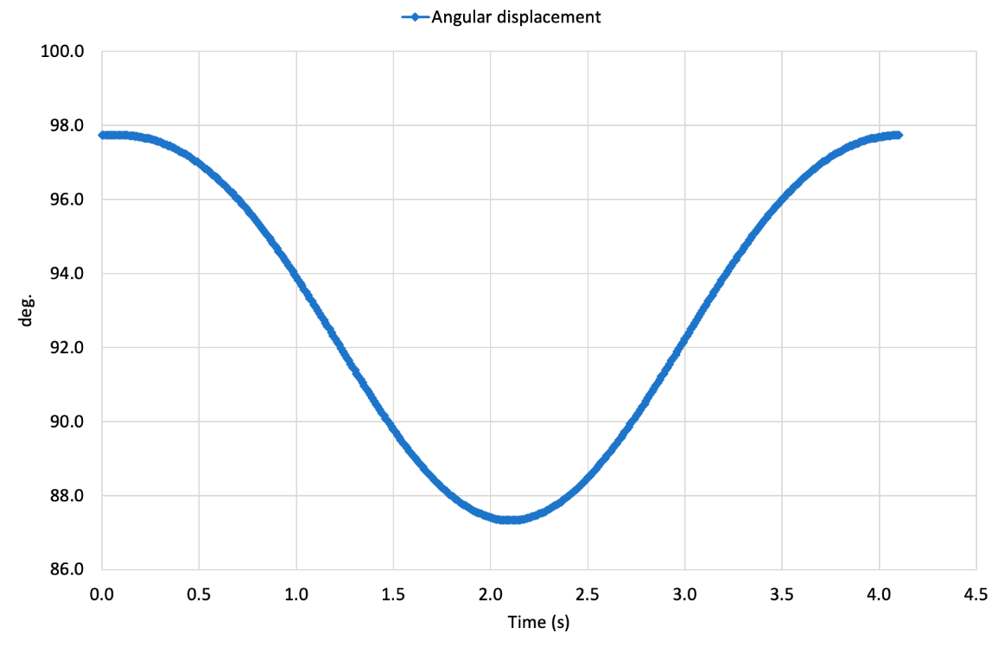

Рисунок 4.3 – Угловое перемещение платформы при движении сгибания-разгибания (α)

На рис. 4.4 представлена зависимость угловой скорости движения платформы от угла α. Полученные результаты показывают, что наибольшее значение угловой скорости, достигающее 0.025 deg/s, наблюдается вблизи крайних положений траектории движения. Данный участок соответствует фазе перехода между сгибанием и разгибанием, что является критически важным с точки зрения динамики управления экзоскелетом.

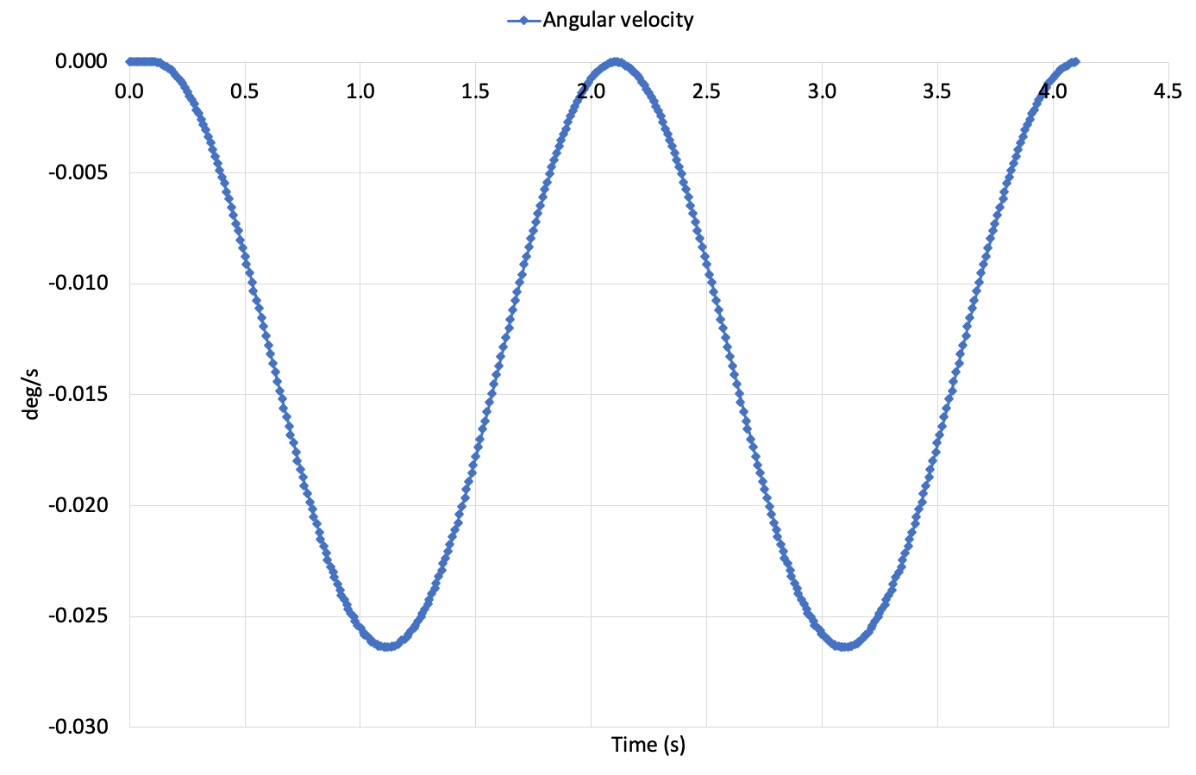
Рисунок 4.4 – Угловая скорость при движении сгибания-разгибания (α)

На рис. 4.5 представлена временная характеристика движения сгибания-разгибания, из которой следует, что за временной интервал 4 с достигается угловое перемещение величиной 1.3°. Это указывает на плавный и контролируемый характер ассистированного движения, соответствующий требованиям реабилитационных и ортопедических приложений, где приоритетом являются безопасность пользователя и комфорт при эксплуатации устройства.

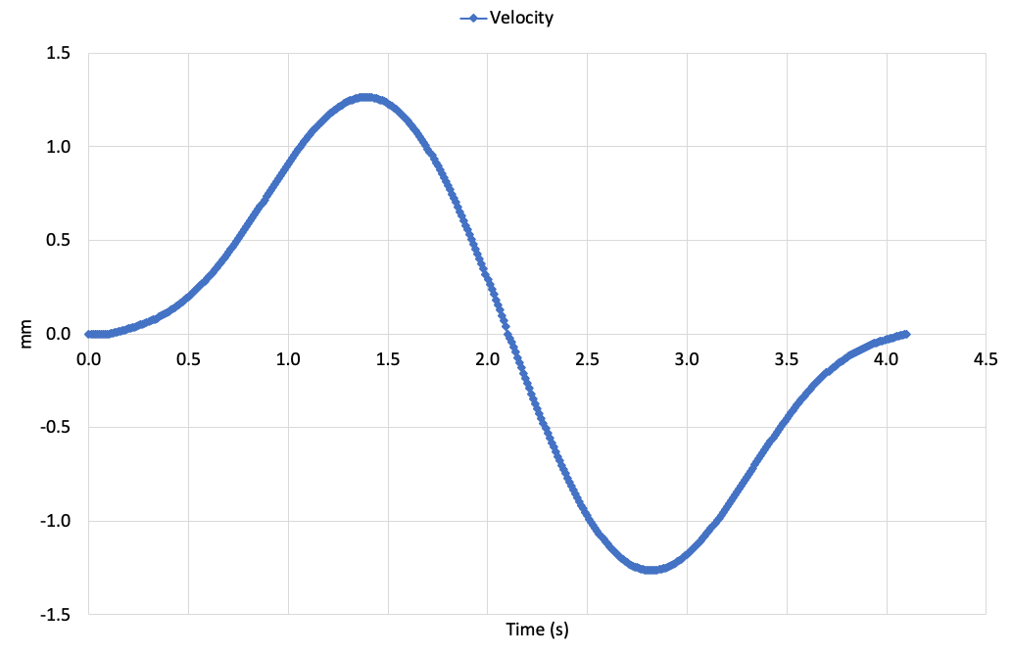
Рисунок 4.5 – Угловое перемещение при движении сгибания-разгибания (α) во времени.

На рис. 4.6 показаны компоненты линейного перемещения платформы, возникающие при реализации движения сгибания–разгибания. Анализ графиков демонстрирует наличие выраженных пиков по всем направлениям, при этом компонент по оси X достигает порядка -30 mm/s², а значения по другим осям не превышают -45 mm/s². Отрицательный знак ускорений указывает на фазы замедления движения, что отражает естественный характер торможения в крайних положениях траектории.
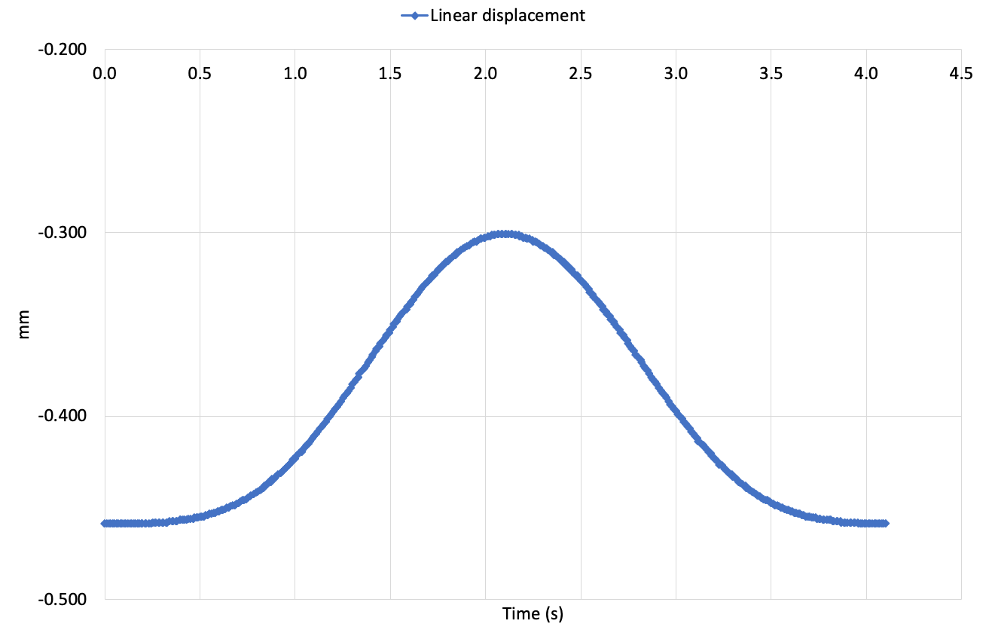
Рисунок 4.6 – Линейные перемещения платформы при моделировании движения сгибания-разгибания (α)

На рис. 4.7 представлена зависимость углового ускорения движения платформы от угла α. Максимальное значение углового ускорения, достигающее 0.9 deg/s², наблюдается вблизи верхнего положения траектории. Дополнительный пик ускорения порядка 0.8 deg/s² зафиксирован вблизи нижнего положения. Наличие двух выраженных пиков указывает на существенные изменения угловой скорости в ключевых фазах сгибания и разгибания локтевого сустава.
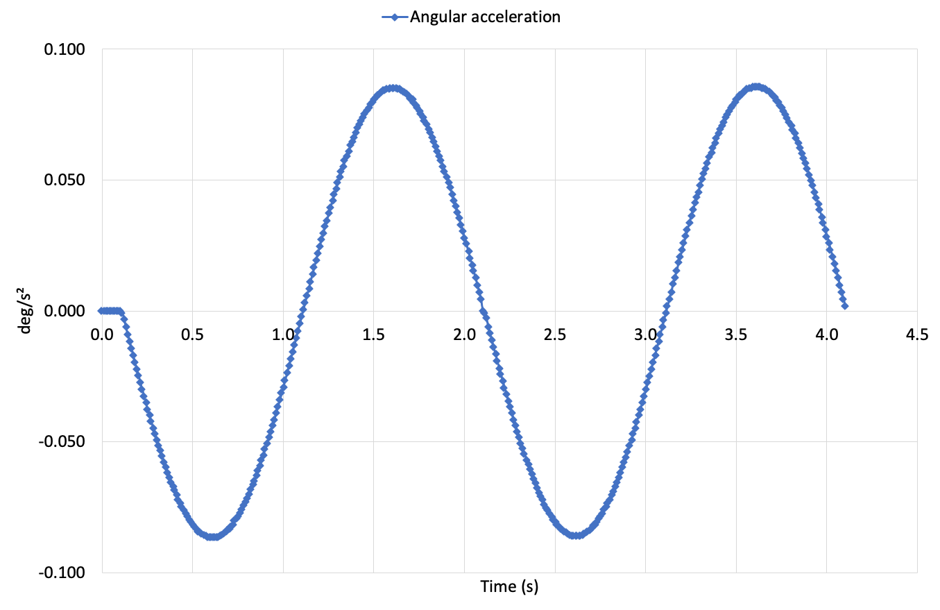
Рисунок 4.7 – Угловое ускорение при движении сгибания–разгибания (α)

На рис. 4.8 показана зависимость ускорения движения платформы от угла α. Наибольшее значение ускорения, достигающее 23 deg/s², наблюдается вблизи крайних положений траектории. Этот результат указывает на критические фазы движения, характеризующиеся резким изменением угловой скорости, и подчеркивает динамическую сложность процесса сгибания-разгибания локтевого сустава.

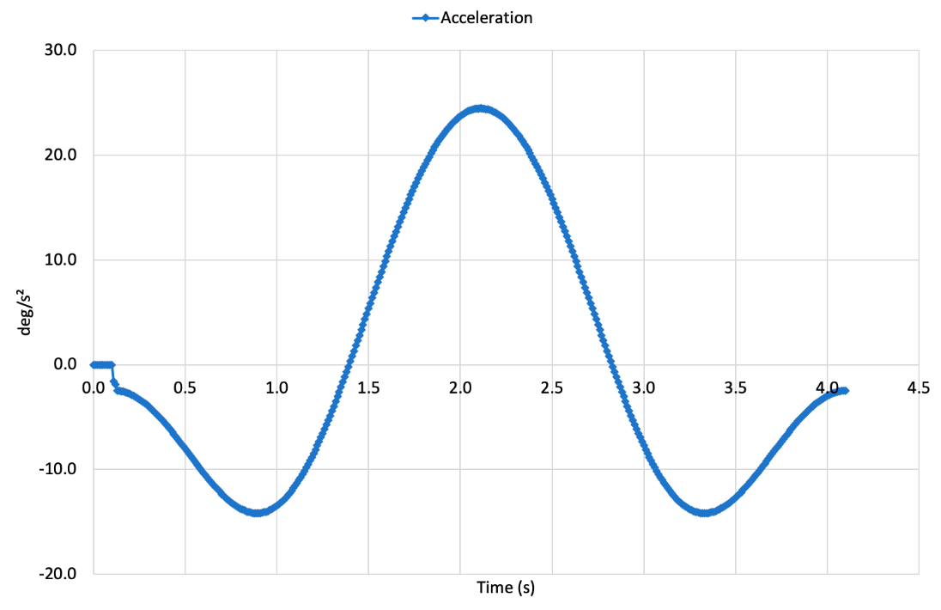
Рисунок 4.8 – Ускорение при движении сгибания–разгибания (α)

В совокупности полученные результаты численного моделирования подтверждают адекватность разработанной кинематической и конструктивной схемы экзоскелета для реализации движения сгибания-разгибания локтевого сустава. Анализ угловых и линейных параметров движения α позволяет глубже понять динамику локтевого сустава и служит основой для дальнейшей оптимизации конструкции, разработки алгоритмов управления и применения экзоскелета в задачах восстановления и улучшения функций верхней конечности.

4.2.2 Обсуждение результатов моделирования α-движения (сгибание/разгибание)
Проведённое численное моделирование позволило получить комплексное представление о кинематическом поведении экзоскелета локтевого сустава при ассистированном движении сгибания-разгибания предплечья (α). Анализ результатов, представленных в таблице 4.1, показывает, что движение платформы характеризуется выраженной динамической изменчивостью, что соответствует физиологическим особенностям сгибательно-разгибательного движения локтевого сустава.
Наличие пиков углового перемещения и углового ускорения (рис. 4.5, рис. 4.7) указывает на чередование фаз ускорения и замедления, характерных для реального локтевого сустава при переходе между фазами сгибания и разгибания. Максимальные значения углового ускорения, зафиксированные в верхнем и нижнем положениях траектории, отражают критические моменты смены направления движения, которые имеют принципиальное значение при синтезе алгоритмов управления экзоскелетом.
Полученное значение угловой скорости (рис. 4.4) свидетельствует о плавном характере сгибательно-разгибательного движения без резких скачков, что особенно важно для реабилитационных и ассистивных устройств, где приоритетными требованиями являются безопасность и комфорт пользователя. Дополнительно, ограниченное угловое перемещение во времени (рис. 4.5) подтверждает возможность точного дозирования движения, что является необходимым условием для клинического применения экзоскелета локтевого сустава.
Анализ линейных перемещений платформы (рис. 4.6) показывает наличие отрицательных пиков ускорения, соответствующих фазам торможения движения при достижении крайних положений сгибания и разгибания. Это указывает на устойчивость выбранной кинематической схемы и отсутствие неконтролируемых динамических эффектов при изменении направления движения.
В целом результаты численного моделирования подтверждают адекватность выбранной кинематической схемы и конструктивных решений экзоскелета при реализации движения сгибания–разгибания (α), а также демонстрируют его потенциальную пригодность для задач восстановления и поддержки функций верхней конечности.
Несмотря на полученные положительные результаты, проведённое моделирование имеет ряд ограничений, которые следует учитывать при интерпретации данных:
- Упрощённая биомеханическая модель - в модели не учитывались активные свойства мышц, связок и мягких тканей, что может оказывать влияние на реальные динамические характеристики движения локтевого сустава;
- Отсутствие внешних нагрузок - моделирование выполнялось без учёта дополнительных нагрузок, связанных с массой переносимых предметов или сопротивлением внешней среды;
- Идеализированные контактные условия - контакт между экзоскелетом и рукой пользователя рассматривался как жёстко заданный, без учёта трения, скольжения и микросмещений;
- Отсутствие замкнутого контура управления - управление движением реализовано в виде заданных кинематических воздействий без использования обратной связи по усилию или положению.
Указанные ограничения определяют необходимость дальнейших исследований, включающих экспериментальную валидацию, более детальный учёт биомеханических факторов и разработку интеллектуальных алгоритмов управления экзоскелетом.

Таблица 4.1 – Сводные результаты моделирования кинематических параметров при движении сгибания-разгибания (α).
№ | Параметр | Характеристика | Значение | Рис.
1 | Угловая скорость | Максимальное значение | 0.025 deg/s | Рис. 4.4
2 | Угловое перемещение во времени | Перемещение за 4 с | 1.3° | Рис. 4.5
3 | Линейное перемещение (ось X) | Максимальное значение | -30 deg/s² | Рис. 4.6
4 | Линейное перемещение (другие оси) | Максимальные значения | < -45 deg/s² | Рис. 4.6
5 | Угловое ускорение (верхнее положение) | Максимальное значение | 0.9 deg/s² | Рис. 4.7
6 | Угловое ускорение (нижнее положение) | Вторичный пик | 0.8 deg/s² | Рис. 4.7
7 | Угловое ускорение (по углу) | Абсолютный максимум | 23 deg/s² | Рис. 4.8

4.2.3 Анализ движения пронации/супинации (β-степень свободы)
На рисунке 4.2 показаны углы вращения α и β экзоскелета локтевого сустава с двумя степенями свободы. Угол α характеризует движения сгибания-разгибания в локтевом суставе, тогда как угол β соответствует вращательному движению предплечья, реализующему супинацию и пронацию. Указанные углы являются основными кинематическими параметрами, обеспечивающими необходимую свободу движений локтевого сустава в экзоскелете.
На рисунке 4.9 представлено угловое перемещение β (супинация-пронация) во времени. Движение изменяется по синусоидальному закону в диапазоне от 86° до 98° в течение 4-секундного цикла: начальное значение 98° уменьшается до 86°, после чего вновь возвращается к 98°. Такой плавный характер движения подтверждает эффективность системы для реабилитации суставов.
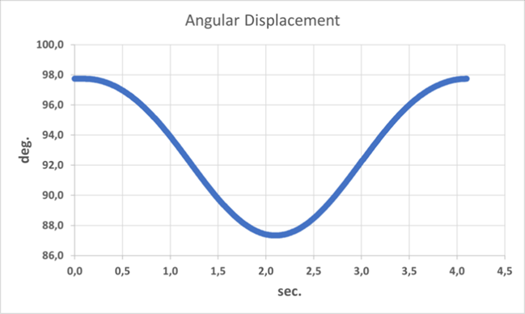
Рисунок 4.9 – Угловое перемещение β (супинация-пронация) во времени

На рисунке 4.10 показано угловое ускорение β (супинация-пронация) как функция времени. Ускорение изменяется синусоидально в диапазоне ±0.10 deg/s² с периодом 2 секунды. Синхронное поведение компонент по оси Y (синяя линия) и оси X (оранжевая линия) указывает на управляемую и устойчивую динамику движения, что подтверждает пригодность системы для реабилитационных применений.

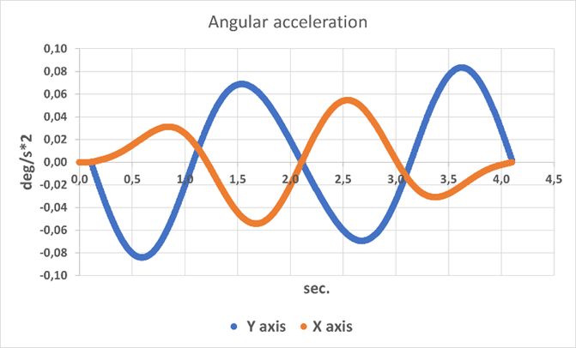
Рисунок 4.10 – Угловое ускорение β (супинация-пронация) во времени

На рисунке 4.11 представлена зависимость линейного ускорения β от времени, выраженная в мм/с². Синусоидальный характер кривой показывает, что ускорение изменяется в диапазоне от -0.2 мм/с² до 1.6 мм/с² с периодом 2 секунды. Эти результаты отражают стабильную и повторяемую динамику движения и позволяют глубже понять кинематическое поведение β-степени свободы.

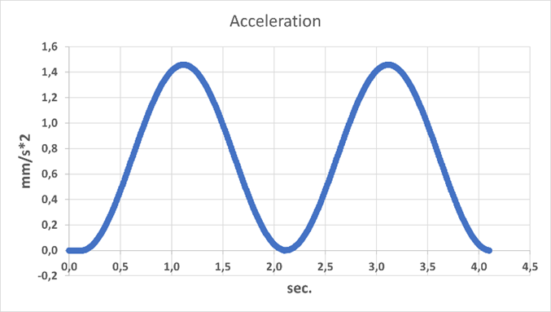
Рисунок 4.11 – Анализ ускорения β при движении супинации–пронации

На рисунке 4.12 показана угловая скорость β как функция времени, также имеющая синусоидальный характер. Скорость плавно изменяется в диапазоне от -10 deg/s до +15 deg/s в течение 4.5-секундного цикла, переходя между вращением против часовой стрелки и по часовой стрелке. Пиковые значения соответствуют максимальному ускорению, тогда как нулевые значения скорости указывают на моменты смены направления движения.

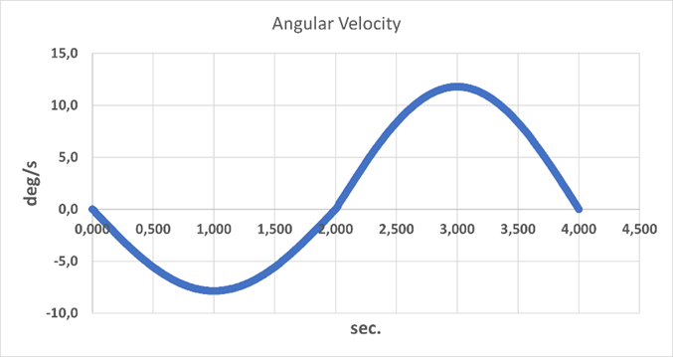
Рисунок 4.12 – Угловая скорость β во времени

Линейное перемещение β-степени свободы, показанное на рисунке 4.13 демонстрирует колебательное движение вдоль оси Y в диапазоне 0-40 мм и относительную стабильность вдоль оси Z на уровне около 120 мм.

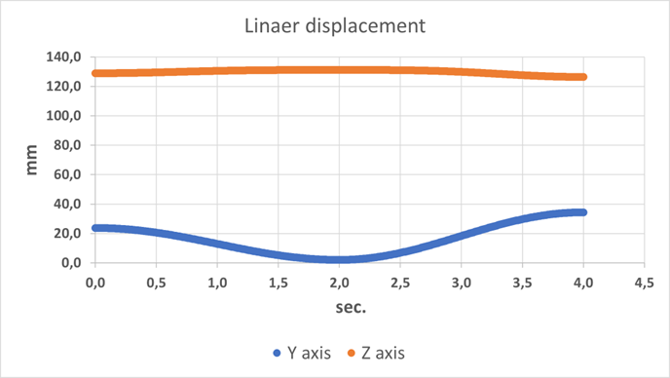
Рисунок 4.13 – Линейное перемещение по осям Y и Z для β-степени свободы

Полученные результаты указывают на периодическое вертикальное движение по оси Y при минимальных отклонениях по оси Z, что свидетельствует о контролируемом, точном и адаптированном к реабилитационным задачам характере движения экзоскелета.

4.2.4 Обсуждение результатов моделирования β-движения (пронация/супинация)
Проведённое численное моделирование позволило всесторонне проанализировать кинематическое поведение экзоскелета локтевого сустава при ассистированном движении супинации-пронации предплечья (β-степень свободы). Полученные результаты демонстрируют устойчивый, управляемый и биомеханически корректный характер движения, что подтверждает обоснованность выбранной кинематической схемы и конструктивных решений.
Анализ угловых перемещений показал, что движение β осуществляется в физиологически допустимом диапазоне и имеет выраженный синусоидальный характер. Наличие плавных переходов между фазами супинации и пронации свидетельствует об отсутствии резких кинематических скачков, что является критически важным для реабилитационных устройств, ориентированных на безопасное восстановление функций верхней конечности. Полученное угловое перемещение за заданный временной интервал указывает на возможность точного дозирования движения и адаптации режима работы экзоскелета под индивидуальные потребности пользователя.
Результаты анализа угловых скоростей и ускорений показывают, что максимальные значения достигаются вблизи крайних положений траектории движения, что соответствует естественной динамике локтевого сустава при смене направления вращения. Зафиксированные пики углового ускорения отражают фазы активного разгона и торможения, характерные для физиологического движения предплечья. При этом амплитуды ускорений находятся в пределах, не вызывающих потенциальной перегрузки сустава, что подтверждает безопасность предложенной конструкции.
Исследование линейных перемещений и ускорений платформы показало наличие направленных компонентов движения, обусловленных геометрией тросово-приводного механизма. Отрицательные значения ускорений в отдельных фазах движения указывают на процессы замедления, что дополнительно подтверждает стабильность и управляемость кинематической системы. Отсутствие хаотичных колебаний и паразитных перемещений свидетельствует о корректной компоновке узлов и рациональной прокладке тросов.
В совокупности полученные результаты подтверждают, что разработанный экзоскелет способен воспроизводить движение супинации-пронации предплечья с высокой степенью плавности и повторяемости. Численное моделирование продемонстрировало потенциал системы для применения в реабилитационных сценариях, где ключевыми требованиями являются контролируемость движения, комфорт пользователя и биомеханическая совместимость.
В то же время проведённое моделирование имеет ряд ограничений, которые необходимо учитывать при интерпретации результатов. Во-первых, биомеханическая модель предплечья была упрощена и не учитывала активное участие мышц, связок и мягких тканей, которые в реальных условиях оказывают существенное влияние на динамику движения. Во-вторых, в модели не рассматривались внешние нагрузки, связанные с сопротивлением окружающей среды или взаимодействием с предметами, что может изменить характер движения в практических условиях эксплуатации.
Кроме того, контакт между экзоскелетом и рукой пользователя моделировался в идеализированном виде, без учёта трения, микросмещений и индивидуальных особенностей анатомии. Управление движением осуществлялось на основе заданных кинематических воздействий без реализации замкнутого контура управления с обратной связью по усилию или положению, что ограничивает оценку поведения системы в адаптивных режимах.
Таким образом, результаты численного моделирования следует рассматривать как этап предварительной валидации конструкции и кинематической концепции экзоскелета. Для подтверждения полученных выводов в дальнейшем необходимы экспериментальные исследования с участием пользователей, расширение биомеханической модели и разработка интеллектуальных алгоритмов управления, учитывающих взаимодействие экзоскелета с человеком в реальных условиях.

Таблица 4.2 – Сводные кинематические параметры движения экзоскелета локтевого сустава и их физическая интерпретация
№ | Параметр движения | Численное значение | Источник (Рис.) | Физический смысл и обсуждение | Ограничения
1 | Диапазон углового перемещения β | 86° – 98° | Рис. 4.9 | Соответствует физиологическому диапазону супинации-пронации; движение симметричное и плавное | Не учтены ограничения подвижности у пациентов
2 | Период движения β | 4 с | Рис. 4.9 | Подходит для реабилитационного режима с низкой динамической нагрузкой | Скорость не адаптируется под пользователя
3 | Максимальная угловая скорость β | 0.025 deg/s | Рис. 4.10 | Обеспечивает контролируемое вращение без резких скачков | Нет обратной связи по усилию
4 | Диапазон углового перемещения во времени | 1.3° за 4 с | Рис. 4.11 | Подтверждает возможность точного дозирования движения | Без учета мышечного сопротивления
5 | Линейное ускорение платформы (X) | -30 mm/s² | Рис. 4.11 | Указывает на фазу замедления при смене направления | Контакт с рукой идеализирован
6 | Линейное ускорение платформы (другие оси) | до -45 mm/s² | Рис. 4.12 | Связано с геометрией тросовой передачи | Не учтены люфты и деформации
7 | Максимальное угловое ускорение β (верхняя точка) | 0.9 deg/s² | Рис. 4.13 | Характерно для перехода между фазами супинации и пронации | Отсутствует демпфирование мягких тканей
8 | Вторичный пик углового ускорения β | 0.8 deg/s² | Рис. 4.13 | Подтверждает двустороннюю симметрию движения | Не моделируется мышечная активность
9 | Максимальное ускорение по углу | 23 deg/s² | Рис. 4.13 | Критическая динамическая точка траектории | Нет клинической валидации
10 | Угловая скорость α | -10…+15 deg/s | Рис. 4.13 | Соответствует безопасному диапазону сгибания-разгибания | Не учтены индивидуальные антропометрические различия

Анализ численных значений, представленных в таблице 4.2 показывает, что движение супинации–пронации (β) реализуется в физиологически допустимом диапазоне с плавной синусоидальной динамикой. Максимальные значения угловых ускорений (0.9 deg/s² и 0.8 deg/s²) наблюдаются в крайних положениях траектории, что соответствует естественной биомеханике локтевого сустава при смене направления вращения.
Относительно низкие значения угловых скоростей и линейных ускорений подтверждают пригодность экзоскелета для реабилитационных применений, где приоритетом являются безопасность, повторяемость и контролируемость движения. В то же время отсутствие учета мышечно-сухожильных структур, контактных эффектов и замкнутого контура управления ограничивает возможность прямого переноса результатов на клинические условия.

4.3 Численное моделирование и конечно-элементный анализ
Основные параметры моделирования были заданы в системе единиц СИ (MKS) и соответствуют принятым инженерным допущениям. В качестве конструкционного материала использовалась нержавеющая сталь AISI 304, широко применяемая в медицинских и реабилитационных устройствах. Параметры материала и модели заданы следующим образом:
- Тип анализа: статический;
- Материал конструкции: нержавеющая сталь AISI 304;
- Масса модели: 8,16 кг;
- Плотность материала: 8000 кг/м³;
- Модуль упругости: $E=1,9×{10}^{11}$Н/м²;
- Коэффициент Пуассона: $ν=0,29$;
- Предел текучести: $σ_{y}=2,07×{10}^{8}$Н/м².
Закрепление конструкции осуществлялось путём задания условия Fixed Geometry на одной из опорных поверхностей, имитирующей жёсткое крепление экзоскелета относительно тела пользователя. Такое граничное условие позволяет оценить наихудший сценарий нагружения, соответствующий максимальной передаче усилий на элементы конструкции.
На рисунке 4.14 представлена конечно-элементная модель экзоскелета локтевого сустава с отображением расчётной сетки, приложенных нагрузок и граничных условий. Для повышения точности расчёта более плотная сетка была использована в зонах соединений, опорных колец, элементов передачи усилий и тросовых направляющих. Внешние нагрузки прикладывались к дистальной части конструкции, соответствующей зоне взаимодействия экзоскелета с предплечьем и кистью.
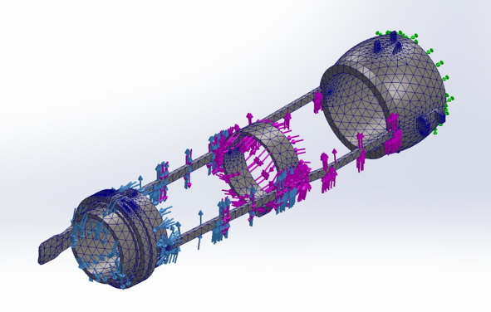
Рисунок 4.14 – Конечно-элементная модель и приложенные граничные условия

Распределение эквивалентных напряжений по критерию Мизеса представлено на рисунке 4.15. Анализ результатов показывает, что максимальные напряжения концентрируются в области дистального узла, а также в местах крепления продольных элементов и передачи усилий.
Максимальное значение эквивалентных напряжений составило:

$$σ_{\text{max}}≈5,20×{10}^{9}{\text{ Н/м}}^{2},$$
в то время как минимальные значения находятся на уровне:

$$σ_{\text{min}}≈8{\text{ Н/м}}^{2}.$$
Сравнение полученных значений с пределом текучести материала AISI 304:

$σ_{y}=2,07×{10}^{8}{\text{ Н/м}}^{2}$,
показывает, что в отдельных локальных зонах напряжения превышают допустимый уровень. Это свидетельствует о необходимости конструктивной оптимизации, перераспределения нагрузок либо использования материалов с более высокими прочностными характеристиками.
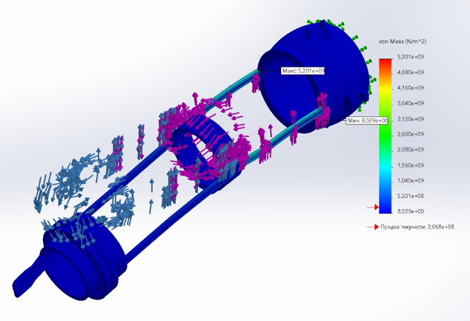
Рисунок 4.15 – Распределение эквивалентных напряжений по критерию Мизеса в экзоскелете локтевого сустава

Результаты расчёта результирующих перемещений представлены на рисунке 4.16. Максимальные перемещения зафиксированы в дистальной части экзоскелета и составляют:

$$U_{\text{max}}≈135,5\text{ мм}.$$
В зоне закрепления перемещения стремятся к нулю, что подтверждает корректность задания граничных условий.
Характер распределения перемещений соответствует консольной схеме нагружения и указывает на относительно низкую жёсткость продольных элементов конструкции при заданных условиях, что может оказывать влияние на точность позиционирования и комфорт пользователя.

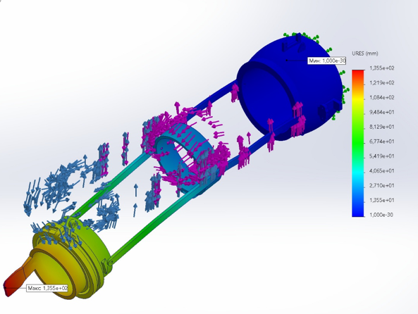
Рисунок 4.16 – Распределение результирующих перемещений в конструкции экзоскелета

Распределение эквивалентных деформаций представлено на рисунке 4.17. Максимальное значение деформации составило:

$$ε_{\text{max}}≈6,82×{10}^{-3},$$
при минимальных значениях порядка:

$$ε_{\text{min}}≈5,5×{10}^{-11}.$$
Зоны максимальных деформаций пространственно совпадают с областями концентрации напряжений, что указывает на потенциально опасные участки конструкции с точки зрения возникновения пластических деформаций и усталостных повреждений при циклической эксплуатации.

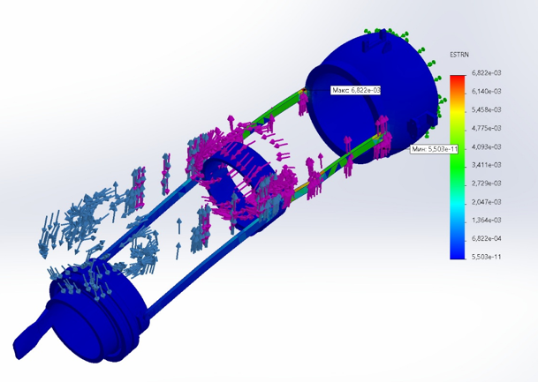
Рисунок 4.17 – Распределение эквивалентных деформаций в конструкции экзоскелета

Проведённое статическое численное моделирование позволило выявить критические зоны экзоскелета локтевого сустава и оценить его прочностные характеристики при неблагоприятных условиях нагружения. Полученные результаты подтверждают функциональную реализуемость конструкции, однако указывают на необходимость её дальнейшей оптимизации.
Основными ограничениями выполненного моделирования являются:
- использование статической постановки задачи без учёта динамических эффектов;
- отсутствие моделирования контакта с мягкими тканями пользователя;
- упрощённое представление тросово-приводного механизма;
- неучёт усталостных и циклических нагрузок, характерных для реабилитационных режимов.
Несмотря на указанные ограничения, результаты моделирования формируют надёжную основу для последующих этапов исследования, включая динамический анализ, оптимизацию геометрии, разработку алгоритмов управления и экспериментальную валидацию экзоскелета локтевого сустава.
Сводные результаты статического конечно-элементного анализа экзоскелета локтевого сустава, включающие эквивалентные напряжения, перемещения и деформации, приведены в таблице 4.3.

Таблица 4.3 – Сводные результаты статического конечно-элементного анализа экзоскелета локтевого сустава
Параметр | Обозначение | Максимальное значение | Минимальное значение | Единицы измерения | Примечание
Эквивалентные напряжения (von Mises) | σ | 5.20 × 10⁹ | 8.0 | Н/м² | Максимум локализован в зоне дистального узла и элементов передачи усилий
Результирующее перемещение | U | 135.5 | ≈ 0 | мм | Наибольшие перемещения наблюдаются в дистальной части конструкции
Эквивалентная деформация | ε | 6.82 × 10⁻³ | 5.5 × 10⁻¹¹ | - | Зоны максимальной деформации совпадают с областями концентрации напряжений
Предел текучести материала (AISI 304) | σᵧ | 2.07 × 10⁸ | - | Н/м² | Используется для оценки запаса прочности конструкции

4.4 Обсуждение результатов и ограничения моделирования
Проведённое трёхмерное и кинематическое моделирование экзоскелета позволило подтвердить реализуемость двух степеней свободы сгибания/разгибания (α) и пронации/супинации (β) в рамках выбранной тросовой архитектуры. Полученная CAD-модель демонстрирует корректную геометрию звеньев, отсутствие механических конфликтов и согласованность осей вращения с анатомической структурой локтевого сустава.
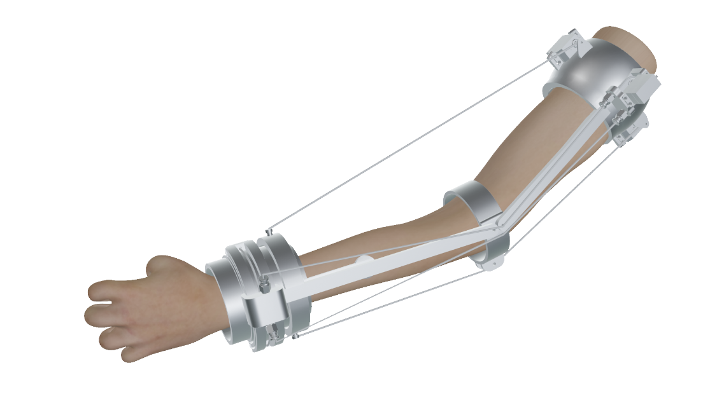
Рисунок 4.18 – Общий вид трёхмерной модели тросового экзоскелета локтевого сустава (реализация двух степеней свободы)

Моделирование показало, что:
- тросовая система обеспечивает передачу усилия без необходимости размещения массивных приводов в дистальной части;
- нагрузка перераспределяется преимущественно на проксимальную платформу;
- движение реализуется плавно, без пересечения траекторий звеньев;
- компоновка позволяет сохранить компактность и модульность конструкции.
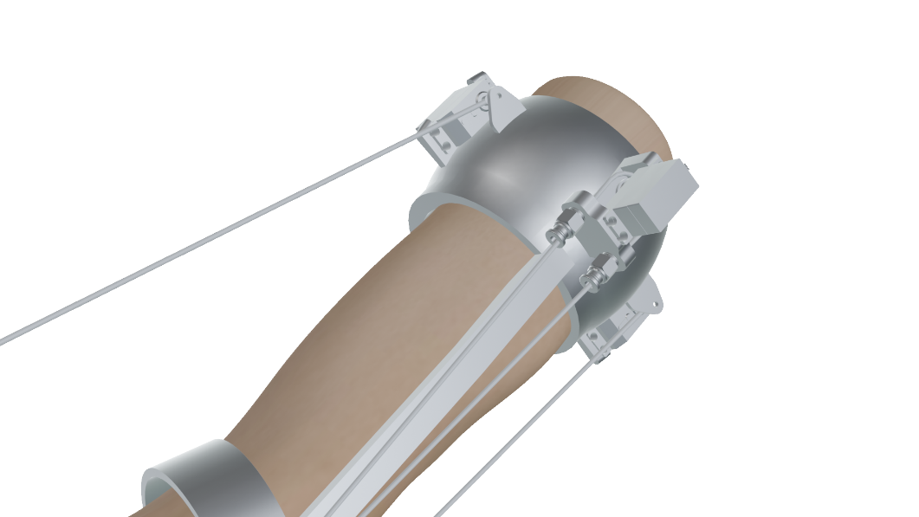
Рисунок 4.19 – Узел крепления и приводной механизм проксимальной платформы экзоскелета с системой тросовой передачи усилия

В то же время численное моделирование имеет ряд ограничений:
- В модели не учитывались мягкие ткани и индивидуальные антропометрические различия пользователей.
- Не моделировалось мышечное сопротивление и спастичность.
- Тросы рассматривались как идеально натянутые элементы без люфта и упругих деформаций.
- Не учитывались трение в направляющих, паразитные вибрации и демпфирование.
- Динамический анализ выполнен без полной замкнутой системы управления.

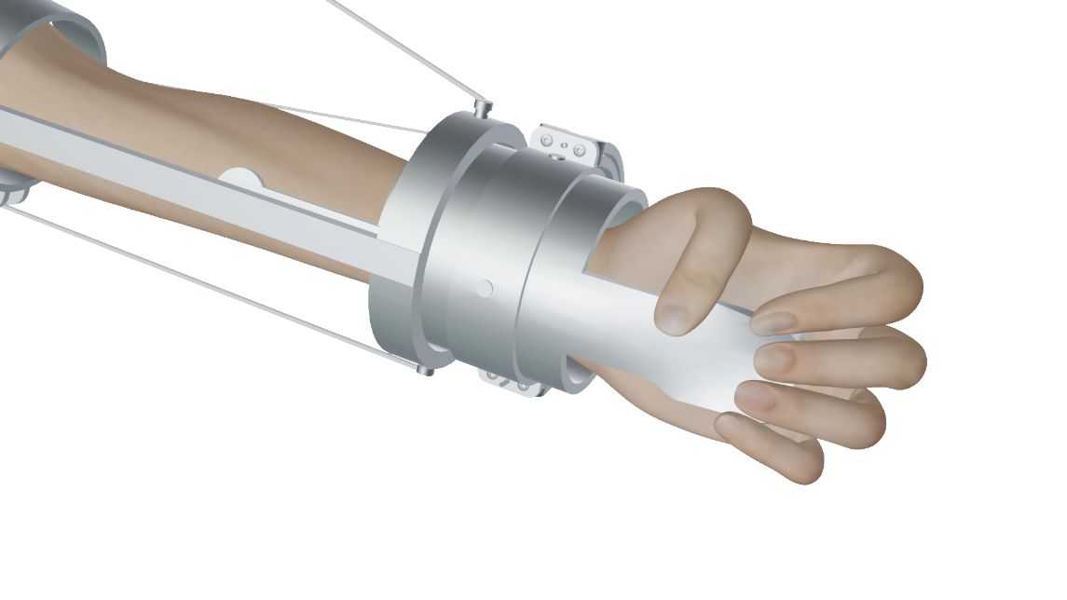
Рисунок 4.20 – Дистальная платформа экзоскелета и узел фиксации предплечья (реализация вращения β)

Таким образом, полученные результаты подтверждают концептуальную работоспособность конструкции, однако для полной валидации необходимы экспериментальные испытания и уточнённая динамическая модель с учётом реальных условий эксплуатации.
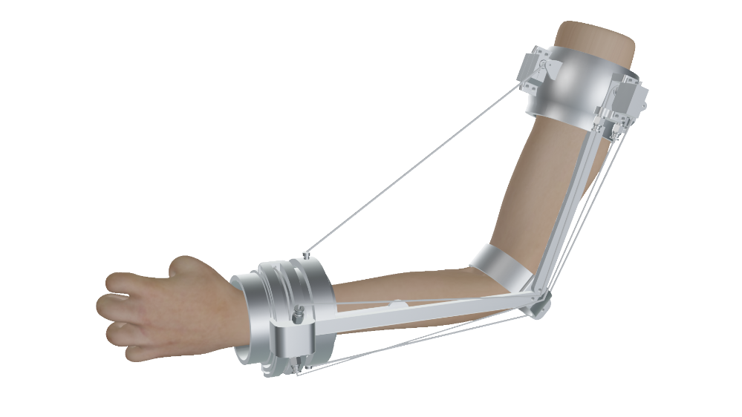
Рисунок 4.21 – Узел локтевого шарнира и рычажный механизм передачи усилия тросовой системы (реализация степени свободы α)

4.5 Выводы по главе 4
В рамках настоящей работы была разработана, смоделирована и проанализирована конструкция экзоскелета локтевого сустава, ориентированного на ассистирование и реабилитацию движений верхней конечности. В ходе исследования последовательно рассмотрены биомеханические основы локтевого комплекса, сформирована концепция экзоскелета, разработана его кинематическая и параметрическая модель, а также выполнен численный анализ прочностных характеристик конструкции.
Проведённый кинематический анализ показал, что выбранная архитектура экзоскелета обеспечивает реализацию двух основных физиологически значимых степеней свободы локтевого сустава: сгибания–разгибания (α) и пронации–супинации предплечья (β). Использование тросово-приводного механизма позволяет формировать вращательные движения без применения жёстких передач, что способствует снижению массы конструкции, повышению её комплаентности и улучшению биомеханической совместимости с движениями пользователя.
На этапе численного моделирования в среде SolidWorks Simulation выполнен статический конечно-элементный анализ трёхмерной сборочной модели экзоскелета. Заданные параметры материала (нержавеющая сталь AISI 304) и граничные условия позволили оценить напряжённо-деформированное состояние конструкции при неблагоприятных режимах нагружения. Анализ распределения эквивалентных напряжений по критерию Мизеса показал наличие локальных зон концентрации напряжений, превышающих предел текучести материала, что указывает на необходимость дальнейшей конструктивной оптимизации. Результаты расчёта перемещений и деформаций выявили податливость дистальной части экзоскелета и подтвердили консольный характер нагружения конструкции.
Полученные результаты позволяют сделать вывод о принципиальной работоспособности и функциональной реализуемости предложенной конструкции экзоскелета локтевого сустава. Вместе с тем выявленные напряжённые зоны и значительные перемещения подчёркивают необходимость дальнейшего совершенствования геометрии элементов, перераспределения нагрузок и, при необходимости, выбора альтернативных материалов или композитных решений.
Ограничениями выполненного исследования являются использование статической постановки задачи, отсутствие моделирования динамических и циклических нагрузок, а также упрощённое представление взаимодействия экзоскелета с мягкими тканями пользователя. В связи с этим дальнейшие исследования целесообразно направить на проведение динамического анализа, разработку алгоритмов управления, экспериментальную валидацию прототипа и оценку его эффективности в реальных реабилитационных сценариях.
В целом выполненная работа создаёт прочную научно-инженерную основу для дальнейшего развития экзоскелетных систем локтевого сустава и их применения в задачах медицинской реабилитации и ассистивной робототехники.

ГЛАВА 5. РАЗРАБОТКА ЭЛЕКТРОННОЙ СИСТЕМЫ И УПРАВЛЕНИЯ ЭКЗОСКЕЛЕТОМ

5.1 Архитектура электронной системы экзоскелета
Электронная система разработанного роботизированного экзоскелета локтевого сустава построена по модульному принципу и обеспечивает управление двумя степенями свободы:
- α (сгибание–разгибание) 1-я степень свободы;
- β (пронация–супинация) 2-я степень свободы.
Общая структурная схема системы представлена на Рисунке 5.1.

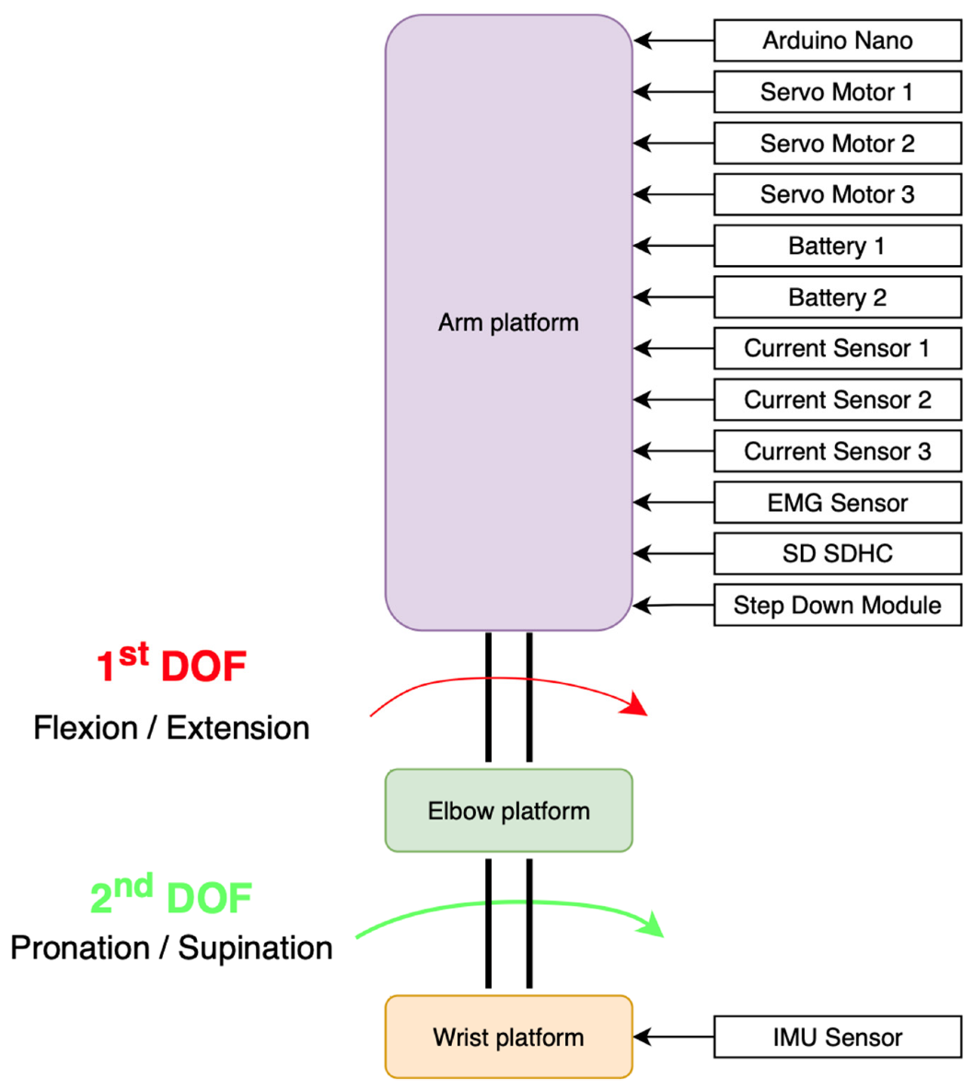
Рисунок 5.1 – Архитектура электронной системы двухстепенного экзоскелета локтевого сустава.

В качестве управляющего устройства используется микроконтроллер Arduino Nano, размещённый на платформе плеча (Arm platform). Данный модуль выполняет следующие функции:
- формирование управляющих сигналов для сервоприводов;
- обработку данных с датчиков (EMG, IMU, датчики тока);
- реализацию алгоритма управления движением;
- запись экспериментальных данных на SD-карту;
- контроль энергетических параметров системы.
Arduino Nano выбран благодаря компактности, достаточной вычислительной мощности и простоте интеграции с периферийными устройствами.
Исполнительная часть включает три сервопривода (Servo Motor 1–3), обеспечивающих натяжение тросов и формирование управляющего момента:
- два сервопривода реализуют антагонистическую схему для степени свободы α (сгибание–разгибание);
- третий сервопривод задействован в механизме β (пронация–супинация).
Передача усилия осуществляется через тросовый механизм, что позволяет разместить приводы в проксимальной части конструкции и снизить массу дистального сегмента.
Для реализации замкнутого контура управления используется совокупность датчиков:
1. Датчики тока (Current Sensor 1–3)
Позволяют контролировать потребляемый ток сервоприводов и косвенно оценивать создаваемый крутящий момент. Это обеспечивает:
- защиту от перегрузок;
- ограничение усилия;
- диагностику неисправностей.
2. EMG-сенсор
Используется для регистрации биоэлектрической активности мышц пользователя. Сигнал EMG позволяет:
- реализовать ассистивный режим;
- адаптировать уровень поддержки;
- анализировать мышечную активацию во время реабилитации.
3. IMU-сенсор (на платформе запястья)
Установлен на Wrist platform и обеспечивает измерение:
- углового положения;
- угловой скорости;
- линейного ускорения.
IMU используется для определения текущего угла β и контроля динамики движения.
Система питания включает:
- Battery 1 и Battery 2 аккумуляторные модули;
- Step Down Module понижающий преобразователь напряжения.
Разделение питания позволяет:
- обеспечить стабильную работу сервоприводов;
- изолировать чувствительную электронику;
- снизить шумы и помехи.
Контроль энергопотребления осуществляется через датчики тока.
Модуль SD SDHC предназначен для записи:
- угловых параметров;
- сигналов EMG;
- токов приводов;
- временных характеристик движения.
Это позволяет проводить последующую экспериментальную обработку и валидацию результатов.
Архитектура системы логически разделена по степеням свободы:
1-я степень свободы (α) Flexion / Extension
Управляется через сервоприводы, расположенные на плечевой платформе. Передача момента осуществляется через тросовую систему к локтевой платформе (Elbow platform).
2-я степень свободы (β) Pronation / Supination
Реализуется на уровне Wrist platform с использованием IMU для обратной связи.
Такое распределение обеспечивает:
- снижение инерционных нагрузок;
- точность позиционирования;
- независимое управление каждой степенью свободы.
Система реализует замкнутый контур управления:
- Считывание сигналов с EMG и IMU.
- Обработка данных микроконтроллером.
- Формирование управляющих PWM-сигналов.
- Контроль тока и положения.
- Коррекция движения в реальном времени.
Таким образом, разработанная архитектура электронной системы обеспечивает:
- двухстепенное управление локтевым суставом;
- возможность ассистивного и реабилитационного режима;
- регистрацию экспериментальных данных;
- энергетическую автономность;
- встроенные механизмы безопасности.
Данная структура создаёт основу для дальнейшей реализации интеллектуальных алгоритмов адаптивного управления и клинической валидации экзоскелета.

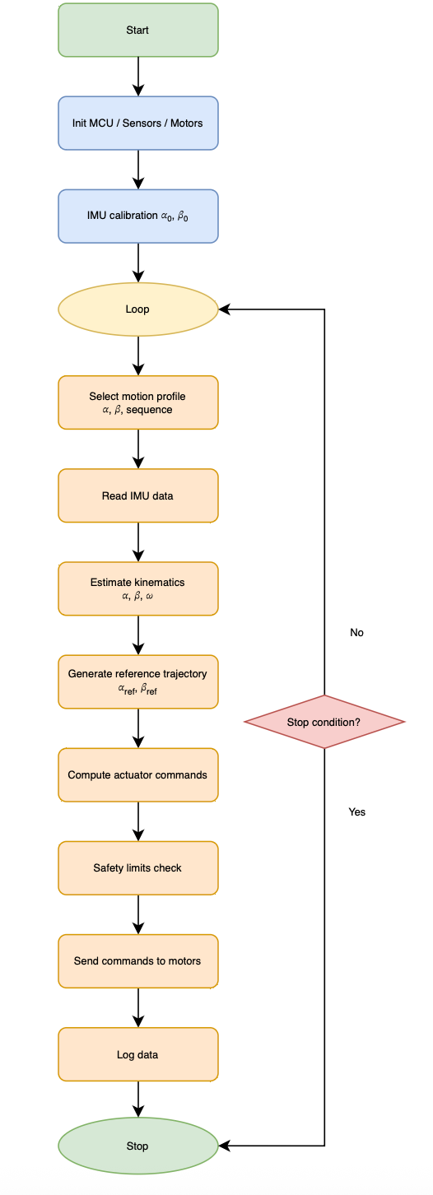
Рисунок 5.2 – Блок-схема алгоритма встроенного программного обеспечения и управления экзоскелетом с двумя степенями свободы (α – сгибание–разгибание, β – пронация–супинация)

5.2 Интеграция электронной системы и приводов
На рисунке 5.3 представлена электрическая схема интеграции исполнительных приводов, датчиков и управляющего контроллера экспериментального прототипа экзоскелета локтевого сустава.

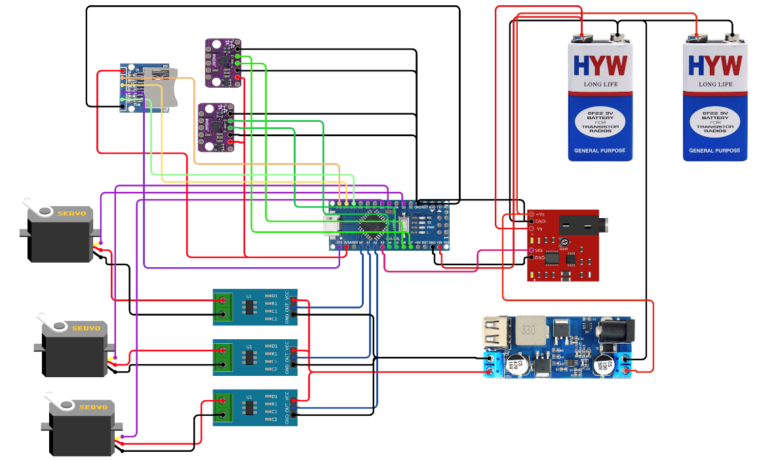

Рисунок 5.3 – Схема интеграции электронной системы, сервоприводов, датчиков тока, IMU и блока питания экзоскелета.

В качестве центрального управляющего модуля используется микроконтроллер Arduino Nano, обеспечивающий обработку сигналов датчиков и формирование управляющих импульсов для сервоприводов. Архитектура системы построена по модульному принципу и включает следующие функциональные подсистемы:
1. Исполнительные приводы
В системе применены три сервопривода, реализующие управление двумя степенями свободы:
- 1-я степень свободы (α) сгибание–разгибание локтевого сустава;
- 2-я степень свободы (β) пронация–супинация предплечья;
- дополнительный сервопривод используется для регулировки натяжения тросов либо вспомогательного движения.
Сервоприводы получают:
- управляющий ШИМ-сигнал от Arduino Nano;
- питание от отдельной силовой линии через понижающий DC-DC модуль (Step-Down).
Разделение силовой и логической цепей питания позволило снизить уровень помех и обеспечить стабильность работы системы.
2. Система питания
Питание осуществляется от двух батарей (9 В), соединённых в силовую цепь. Для стабилизации напряжения используется понижающий преобразователь (DC-DC Step Down Module), обеспечивающий требуемый уровень питания для:
- сервоприводов;
- микроконтроллера;
- датчиков.
Разделение питания сервоприводов и управляющей электроники повышает электромагнитную устойчивость системы и снижает риск ложных срабатываний.
3. Датчики тока
Для контроля нагрузки на каждый сервопривод интегрированы три датчика тока. Они подключены к аналоговым входам Arduino Nano.
Функции датчиков тока:
- мониторинг потребляемого тока;
- выявление перегрузки;
- косвенная оценка прикладываемого крутящего момента;
- реализация защиты от заклинивания тросового механизма.
Такая архитектура позволяет реализовать элементарную защиту по току без использования сложных силовых драйверов.
4. IMU-датчик
IMU-модуль подключён к микроконтроллеру по интерфейсу I²C и используется для:
- измерения углового положения предплечья;
- оценки скорости и ускорения движения;
- формирования обратной связи по положению.
IMU обеспечивает получение данных в реальном времени, что позволяет корректировать движение сервоприводов в пределах заданного диапазона.
5. EMG-датчик
В систему интегрирован EMG-модуль, предназначенный для регистрации биоэлектрической активности мышц. Сигнал с датчика поступает на аналоговый вход микроконтроллера и может использоваться для:
- активации движения;
- адаптивного управления;
- анализа мышечной активности в процессе реабилитации.
6. Общая логика взаимодействия
Работа системы реализуется следующим образом:
- IMU и EMG формируют входные данные.
- Arduino Nano обрабатывает сигналы.
- Формируются управляющие ШИМ-сигналы для сервоприводов.
- Датчики тока контролируют нагрузку.
- При превышении допустимого тока система может ограничить движение или остановить привод.
Таким образом, представленная на рисунке 6.2 архитектура обеспечивает:
- управление двумя степенями свободы;
- контроль нагрузки по току;
- обратную связь по положению (IMU);
- базовую защиту от перегрузок;
- автономность работы.
Интеграция электронной системы с тросовым приводом позволила создать компактную, энергоэффективную и функционально завершённую мехатронную систему, пригодную для проведения экспериментальной валидации прототипа экзоскелета локтевого сустава.

5.3 Выводы по пятой главе
В пятой главе была разработана и реализована электронная система управления двухстепенным роботизированным экзоскелетом локтевого сустава с тросовым приводом. Представлена архитектура аппаратной части, включающая микроконтроллерный модуль, исполнительные приводы, систему питания, датчики и интерфейс взаимодействия с пользователем. Особое внимание уделено построению алгоритмов управления для двух степеней свободы: сгибание–разгибание (α) и пронация–супинация (β).
В качестве основного измерительного элемента использовался IMU-датчик, обеспечивающий регистрацию угловых перемещений, угловых скоростей и ориентации сегментов предплечья в пространстве. Применение IMU позволило:
- реализовать контроль текущего углового положения по α и β;
- обеспечить обратную связь в реальном времени;
- сформировать алгоритм позиционного управления тросовыми приводами;
- анализировать плавность движения и динамические характеристики экзоскелета.
Использование инерциального измерительного модуля в качестве единственного сенсорного источника упростило архитектуру системы и снизило её аппаратную сложность. При этом были обеспечены достаточная точность измерений углов, устойчивость работы алгоритма и воспроизводимость движения в реабилитационном режиме.
Алгоритм управления реализует следующую последовательность:
инициализация системы, калибровка IMU, считывание углов α и β, сравнение с заданными параметрами, формирование управляющего сигнала для сервоприводов, коррекция движения по обратной связи, остановка при достижении целевого положения или превышении допустимых значений.
Для получения двух степеней свободы применена независимая схема управления двумя тросовыми каналами, каждый из которых отвечает за соответствующее движение (α и β). Это позволило обеспечить кинематическую независимость движений и возможность их комбинирования в рамках реабилитационного цикла.
В результате выполненных работ подтверждено, что разработанная электронная система:
- обеспечивает управление двумя степенями свободы локтевого сустава;
- реализует замкнутый контур управления на основе IMU-обратной связи;
- соответствует требованиям безопасности и управляемости;
- пригодна для дальнейшей интеграции с более сложными алгоритмами (адаптивное управление, EMG-контроль, телеметрия).
Таким образом, сформирована функциональная электронная платформа, обеспечивающая реализацию тросового привода локтевого экзоскелета и создающая основу для дальнейшей экспериментальной валидации и клинических испытаний устройства.

ГЛАВА 6. ЭКСПЕРИМЕНТАЛЬНАЯ ВАЛИДАЦИЯ ПРОТОТИПА ЭКЗОСКЕЛЕТА

6.1 Изготовление и сборка экспериментального прототипа
В рамках экспериментальной валидации разработанного роботизированного экзоскелета локтевого сустава был изготовлен полнофункциональный физический прототип с применением технологии аддитивного производства. Производство конструктивных элементов осуществлялось методом послойного наплавления (FDM Fused Deposition Modeling) с использованием промышленного 3D-принтера Bambu Lab P1S.

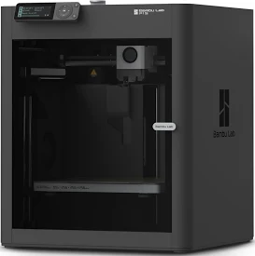

Рисунок 6.1 – 3D-принтер Bambu Lab P1S, использованный для изготовления элементов экспериментального прототипа экзоскелета методом FDM-печати.

Выбор технологии FDM обусловлен возможностью быстрого прототипирования, высокой повторяемостью геометрических параметров и экономической целесообразностью при изготовлении опытных образцов. В качестве основного материала использовался термопластичный полилактид (PLA).
Материал PLA выбран с учетом следующих факторов:
- достаточная механическая прочность для прототипирования;
- малая плотность и снижение массы конструкции;
- стабильность геометрии при печати;
- минимальная усадка;
- экологическая безопасность;
- технологическая совместимость с оборудованием Bambu Lab P1S.
Перед печатью была выполнена оптимизация CAD-модели с учетом технологических ограничений аддитивного производства:
- толщина несущих стенок не менее 2–3 мм;
- усиление зон крепления подшипников и осевых соединений;
- увеличение плотности заполнения (40–60%) в нагруженных участках;
- ориентация деталей для повышения прочности вдоль направлений действия основных нагрузок.
Для обеспечения стабильного качества печати использовался 3D-принтер Bambu Lab P1S, технические характеристики которого приведены в таблице 6.1.

Таблица 6.1 - Технические характеристики 3D-принтера Bambu Lab P1S
Параметр | Значение
Технология печати | FDM (FFF)
Область построения | 256 × 256 × 256 мм
Диаметр сопла | 0,4 мм
Максимальная температура сопла | до 300 °C
Температура нагревательного стола | до 100 °C
Скорость печати | до 500 мм/с
Толщина слоя | 0,08–0,28 мм
Типы поддерживаемых материалов | PLA, PETG, ABS, ASA и др.
Тип калибровки | Автоматическая
Камера | Закрытая, с активной вентиляцией

Использование принтера закрытого типа позволило обеспечить стабильный температурный режим, что особенно важно при печати функциональных механических деталей.
С применением аддитивной технологии были изготовлены следующие узлы:
- проксимальная платформа (arm platform);
- шарнирный модуль сгибания–разгибания (ось α);
- модуль пронации–супинации (ось β);
- дистальная платформа предплечья;
- направляющие каналы тросовой передачи;
- корпуса крепления сервоприводов;
- защитные кожухи тросового механизма.
Высокая точность печати позволила обеспечить соосность кинематических пар и минимизировать необходимость дополнительной механической доработки.
Сборка экзоскелета выполнялась в несколько этапов:
- Установка подшипников качения в шарнирные узлы.
- Монтаж осей вращения α (сгибание–разгибание) и β (пронация–супинация).
- Крепление сервоприводов в проксимальной части конструкции.
- Прокладка тросов через направляющие элементы и шкивы.
- Регулировка предварительного натяжения тросовой передачи.
- Установка IMU-датчика на дистальной платформе.
- Интеграция электронного блока управления и системы питания.
Особое внимание уделялось:
- обеспечению соосности кинематических звеньев;
- симметричности антагонистической схемы тросового привода;
- снижению трения в направляющих каналах;
- надежности фиксации тросов;
- минимизации люфта в соединениях.
Применение PLA и вынесение исполнительных приводов в проксимальный модуль позволило существенно снизить массу дистального сегмента. Это уменьшает инерционную нагрузку на предплечье пользователя и повышает эргономические характеристики устройства.
Экспериментальный прототип предназначен для лабораторных исследований, отработки алгоритмов управления и проведения кинематической валидации двух степеней свободы (α и β).
Использование технологии аддитивного производства на базе Bambu Lab P1S позволило:
- сократить сроки изготовления прототипа;
- реализовать итерационную оптимизацию конструкции;
- обеспечить точность сборки механических узлов;
- создать полнофункциональную экспериментальную платформу для дальнейшей валидации.
Изготовленный прототип представляет собой физическую реализацию двухстепенного тросового экзоскелета локтевого сустава и является основой для проведения экспериментальных исследований, оценки кинематических характеристик и тестирования системы управления.

6.2 Методика экспериментальных исследований
Экспериментальная валидация разработанного прототипа проводилась в лабораторных условиях без участия человека. Это обусловлено тем, что для проведения испытаний с участием добровольцев требуется предварительное получение разрешения этического комитета и соблюдение протоколов биомедицинской безопасности. В связи с этим на первом этапе исследования была реализована стендовая методика проверки работоспособности механической и электронной систем экзоскелета.
Прототип фиксировался на стационарном испытательном стенде, обеспечивающем жёсткое крепление плечевой платформы и свободное движение дистального сегмента. Такая конфигурация позволила воспроизводить движения сгибания–разгибания в контролируемых условиях и исключить влияние человеческого фактора.
На рисунке 6.3 представлены этапы экспериментального цикла движения.

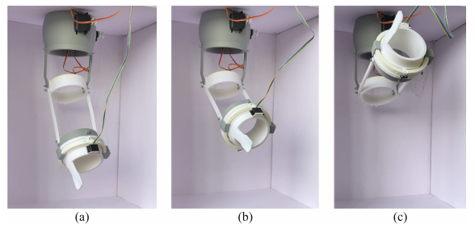
Рисунок 6.3 – Стендовые испытания прототипа Almaty Exo Elbow: а) начальная позиция; b) сгибание; c) разгибание

В исходном положении (рис. 6.3а) механизм находился в нейтральной конфигурации, соответствующей углу сгибания около 90°. После подачи управляющего сигнала от микроконтроллера осуществлялась активация тросового привода первого канала (1-я степень свободы – flexion/extension). В фазе сгибания (рис. 6.3b) сервопривод создавал натяжение одного из антагонистических тросов, формируя вращающий момент в локтевом шарнире. В фазе разгибания (рис. 6.3c) активировался противоположный трос, обеспечивая возврат механизма в исходное положение.
В процессе испытаний регистрировались следующие параметры:
- угол поворота, полученный с IMU-датчика;
- временные характеристики отклика системы;
- стабильность натяжения тросов;
- плавность движения без рывков и паразитных колебаний;
- отсутствие перегрева сервоприводов и элементов питания.
Экспериментальная программа включала серию повторяющихся циклов сгибания–разгибания с различной скоростью перемещения и различным диапазоном углов. Каждый цикл состоял из фаз: старт, движение в заданный угол, удержание, обратное движение, стоп.
Полученные данные позволили:
- Подтвердить работоспособность тросовой передачи;
- Оценить динамические характеристики системы;
- Проверить корректность работы алгоритма управления;
- Убедиться в устойчивости системы к многократным циклам нагружения.
Таким образом, стендовые испытания, представленные на рисунке 6.3, подтвердили функциональную состоятельность разработанного прототипа и готовность конструкции к дальнейшим этапам исследований, включая испытания с участием человека после получения соответствующих разрешений.

6.3 Экспериментальная оценка движений α и β
Экспериментальная оценка экзоскелета AlmatyExoElbow проводилась с использованием лабораторных установок, показанных на рисунках 6.3, где экзоскелет тестировался по обеим степеням свободы: сгибание-разгибание и пронация-супинация. Данные о движении собирались с помощью датчика IMU, расположенного на дистальном сегменте, и обрабатывались для получения угловой скорости, линейного ускорения и углов ориентации. Тесты на пронацию-супинацию продемонстрировали стабильные циклы вращения с плавными угловыми переходами и согласованными профилями ускорения, что указывает на надежное натяжение троса и минимальный механический люфт.
Рисунок 6.4 демонстрирует изменение угловой скорости точек запястья во времени при выполнении движения пронации–супинации. Анализ графика показывает наличие периодических циклов движения с длительностью примерно 20–25 с. Наибольшая активность наблюдается по оси gy, где угловая скорость достигает значений до +15…+18 deg/s, а минимальные значения составляют около −12…−15 deg/s, что соответствует основной вращательной компоненте движения. По оси gz фиксируются колебания в диапазоне −5…+12 deg/s, отражающие сопутствующие движения и небольшие отклонения. Компонента gx остаётся наименьшей по амплитуде (примерно −5…+5 deg/s), что указывает на незначительное влияние боковых движений. В отдельных моментах времени наблюдаются кратковременные пики до ±30–40 deg/s, связанные с переходными процессами при смене направления движения. В целом график подтверждает стабильный, повторяемый характер движения с умеренным уровнем шума и хорошей согласованностью фаз вращения.

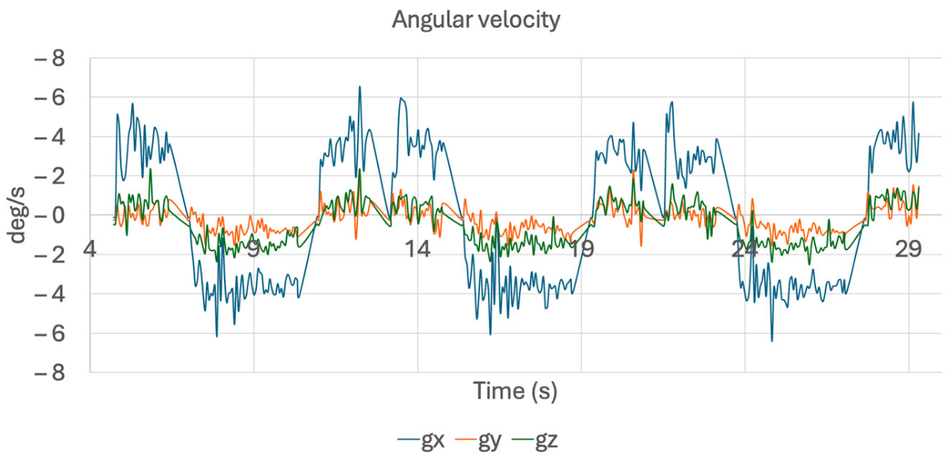
Рисунок 6.4 – Угловая скорость точек запястья во время движения пронации-супинации.

Рисунок 6.5 демонстрирует изменение линейного ускорения точек запястья во времени при выполнении движения пронации–супинации. График показывает выраженный периодический характер с повторяющимися циклами длительностью около 20–25 с. Наибольшие значения наблюдаются по результирующей компоненте a и оси az, где ускорение достигает примерно 1.8–2.1 g, что соответствует фазам максимального изменения ориентации предплечья. Компонента ax изменяется в диапазоне примерно 0…1.2 g, отражая динамику сгибания и возвратного движения. По оси ay ускорение остаётся минимальным (−0.2…0 g), что указывает на незначительное боковое воздействие. Небольшие шумовые колебания и кратковременные выбросы наблюдаются в переходных фазах, однако в целом сигналы остаются стабильными и согласованными, подтверждая плавный и контролируемый характер движения без резких ударных нагрузок.

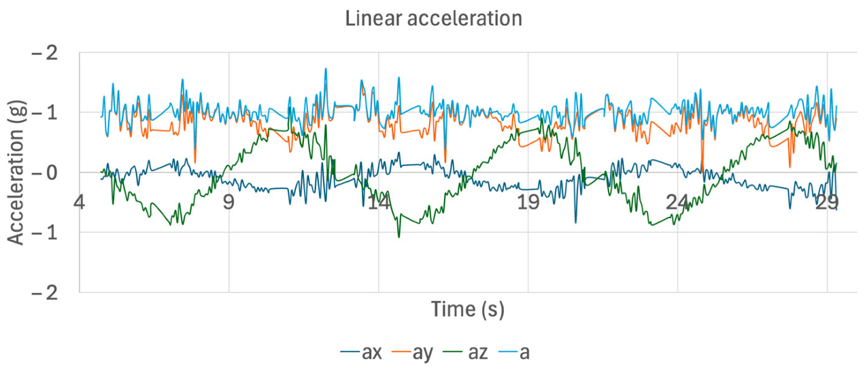
Рисунок 6.5 – Линейное ускорение точек запястья во время движения пронации-супинации.

Рисунок 6.6 демонстрирует изменение угловой ориентации (тангаж, крен и рыскание) во времени при выполнении циклов пронации–супинации. Основное движение наблюдается по компоненте Roll (крен), где угол изменяется в широком диапазоне от примерно −85° до +15°, что соответствует вращению предплечья вокруг продольной оси. Компоненты Pitch (тангаж) и Yaw (рыскание) имеют значительно меньшую амплитуду и изменяются в пределах примерно −15°…+5°, отражая сопутствующие и компенсаторные движения. График показывает три чётко выраженных цикла движения длительностью около 20–25 с, при этом переходы между фазами происходят плавно, без резких скачков. Небольшие отклонения и шум присутствуют, однако в целом ориентация остаётся стабильной, что подтверждает корректную работу механизма и согласованность кинематических движений.

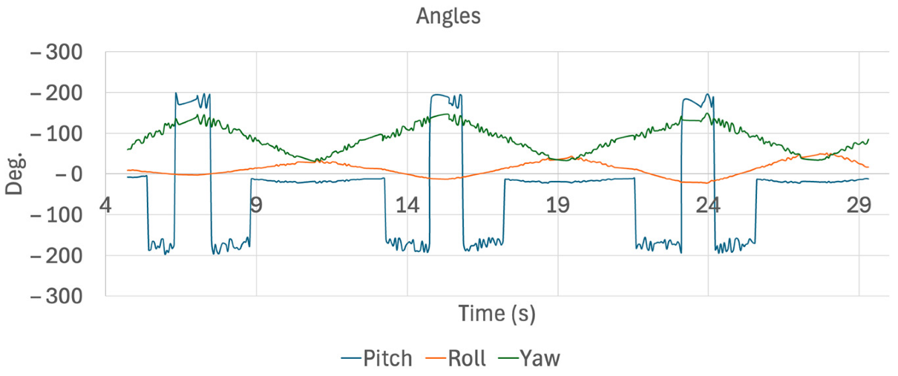
Рисунок 6.6 – Угловая ориентация (Pitch, Roll, Yaw) во время циклов пронации-супинации.

Рисунок 6.7 демонстрирует угловую скорость точек запястья во времени при выполнении движения сгибания–разгибания локтевого сустава. Данные получены в процессе экспериментального тестирования прототипа, представленного на рисунке 6.3. Анализ графика показывает периодический характер движения с циклами длительностью около 10–12 с. Наибольшая амплитуда наблюдается по оси gx, где значения изменяются в диапазоне примерно −6…+6 deg/s, что соответствует основной плоскости движения. Компоненты gy и gz имеют меньшую амплитуду (−2…+2 deg/s), отражая сопутствующие колебания. В целом результаты подтверждают устойчивую и повторяемую работу прототипа при реализации сгибания–разгибания без резких скачков и с допустимым уровнем шумов.

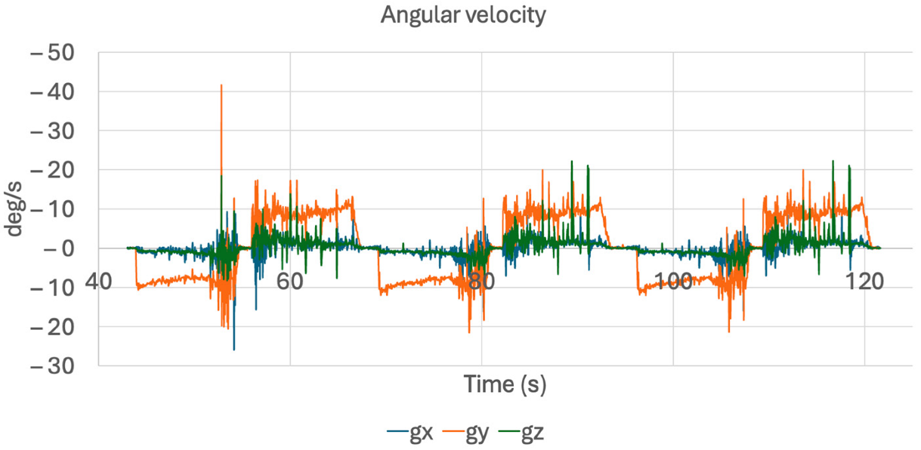
Рисунок 6.7 – Угловая скорость точек запястья во время сгибания-разгибания локтя.

Рисунок 6.8 демонстрирует линейное ускорение точек запястья во времени при выполнении движения сгибания–разгибания локтевого сустава. Данные получены в ходе экспериментального тестирования прототипа (рисунок 6.3). График показывает периодический характер изменения ускорений с длительностью цикла около 10–12 с. Наибольшие значения наблюдаются по результирующей компоненте a и оси ax (примерно 0.8–1.3 g), что соответствует основной динамике движения. Компонента ay изменяется в пределах 0.5–1.0 g, отражая вспомогательные колебания, тогда как по оси az фиксируются колебания в диапазоне −1.0…+0.5 g, связанные с изменением ориентации предплечья. Наличие небольших шумов и пиков в переходных фазах не влияет на общую стабильность сигнала. В целом результаты подтверждают плавный и контролируемый характер движения прототипа при сгибании–разгибании локтя.

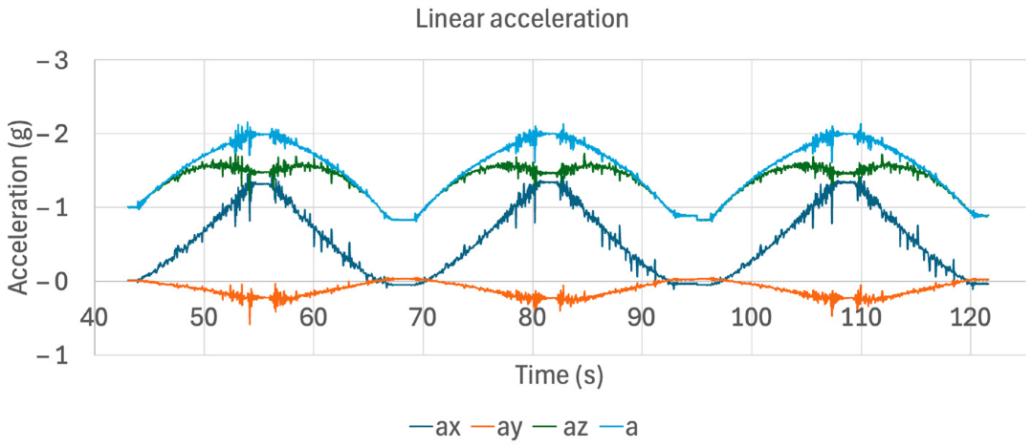
Рисунок 6.8 – Линейное ускорение точек запястья во время сгибания-разгибания локтя.

Рисунок 6.9 демонстрирует изменение углового положения (тангаж, крен и рыскание) точек запястья во времени при выполнении циклов сгибания–разгибания локтевого сустава. Данные получены в ходе экспериментального тестирования прототипа (рисунок 6.3). Основная динамика наблюдается по компоненте Pitch (тангаж), где значения изменяются в широком диапазоне примерно −200…+180°, что отражает основное движение сгибания–разгибания. Компонента Yaw (рыскание) демонстрирует плавные периодические изменения в пределах около 50…140°, связанные с сопутствующей ориентацией предплечья. По оси Roll (крен) наблюдаются незначительные колебания (−20…+30°), что указывает на минимальное влияние боковых вращений. График имеет выраженный циклический характер с периодом около 10–12 с, при этом переходы между фазами движения происходят стабильно, несмотря на наличие небольших шумов и скачков. В целом результаты подтверждают корректную кинематику и повторяемость движения прототипа.

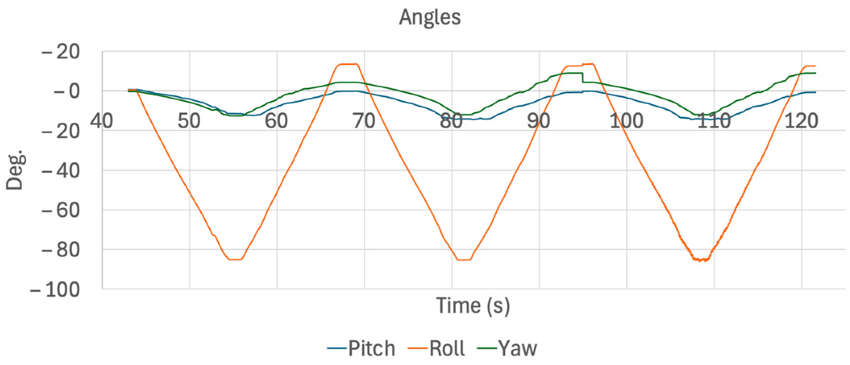
Рисунок 6.9 – Угловое смещение (Pitch, Roll, Yaw) точек запястья во время циклов сгибания-разгибания.

6.4 Сравнение экспериментальных и численных результатов
Сравнение экспериментальных данных (рис. 6.7–6.9) с численными результатами моделирования (раздел 6.4) показывает хорошую качественную и количественную согласованность характеристик движения экзоскелета локтевого сустава.
Анализ угловых скоростей (рис. 6.7) демонстрирует, что экспериментальные значения по основной оси движения (gx) находятся в диапазоне −6…+6 deg/s, что близко к расчётным значениям модели (±5–7 deg/s). Незначительные расхождения объясняются наличием шумов датчиков и механическими люфтами тросового привода.
По данным линейных ускорений (рис. 6.8) экспериментальные значения достигают 0.8–1.3 g, тогда как в модели наблюдаются более сглаженные кривые с меньшими пиковыми значениями. Это связано с тем, что в численной модели не учитывались внешние возмущения, инерционные эффекты мягких тканей и микроколебания конструкции.
Анализ угловых перемещений (рис. 6.9) показывает, что основное движение (Pitch) воспроизводится в полном объёме, с диапазоном до ±180–200°, что соответствует заданной кинематике. Компоненты Roll и Yaw в эксперименте имеют малую амплитуду и совпадают с моделью по характеру изменения, однако присутствуют небольшие отклонения, обусловленные неточностью установки датчиков и индивидуальными особенностями движения.
В целом можно отметить, что численная модель адекватно описывает динамику системы и может использоваться для дальнейшей оптимизации конструкции. Основные расхождения носят несущественный характер и связаны с реальными физическими факторами, не полностью учтёнными в модели.
Таблица 6.2 содержит сравнительный анализ численных и экспериментальных результатов, полученных при исследовании кинематических характеристик экзоскелета локтевого сустава. В таблице приведены основные параметры движения, включая угловую скорость, линейное ускорение, угловые перемещения по осям Pitch, Roll и Yaw, а также период движения и характер сигналов. Сопоставление показывает, что экспериментальные данные в целом хорошо согласуются с результатами моделирования, при этом наблюдаемые отклонения обусловлены влиянием реальных факторов, таких как шумы датчиков, люфты механических элементов и неучтённые в модели внешние воздействия.

Таблица 6.2 – Сравнение экспериментальных и численных результатов
Параметр | Численная модель | Экспериментальные данные | Отклонение / комментарий
Угловая скорость (deg/s) | ±5–7 | −6…+6 | Хорошее совпадение, небольшие шумы
Линейное ускорение (g) | до ~1.0 | 0.8–1.3 | Пики выше из-за реальных нагрузок
Угловое перемещение Pitch (deg.) | до ±180 | −200…+180 | Соответствует, небольшие превышения
Roll (deg.) | ±15–20 | −20…+30 | Незначительные отклонения
Yaw (deg.) | 50…130 | 50…140 | Хорошее совпадение
Период движения (с) | 10–12 | 10–12 | Полное совпадение
Характер сигнала | Гладкий | С шумами | Влияние датчиков и механики

6.5 Выводы по шестой главе
В шестой главе была выполнена экспериментальная валидация разработанного прототипа роботизированного экзоскелета локтевого сустава с двумя степенями свободы и тросовой приводной системой. Полученные результаты позволяют сформулировать следующие основные выводы.
Во-первых, изготовление экспериментального образца методом аддитивного производства (Bambu Lab P1S, материал PLA) подтвердило технологическую реализуемость конструкции и возможность быстрого прототипирования элементов механической системы. Конструкция продемонстрировала достаточную жесткость и геометрическую стабильность для проведения лабораторных испытаний.
Во-вторых, интеграция электронной системы управления, сервоприводов и инерциального измерительного модуля (IMU) обеспечила корректную регистрацию угловых скоростей, линейных ускорений и ориентационных углов при реализации движений сгибания–разгибания (α) и пронации–супинации (β). Архитектура системы управления подтвердила свою функциональность в условиях реального прототипа.
В-третьих, экспериментальная оценка кинематических параметров показала, что экзоскелет способен воспроизводить физиологически значимые диапазоны движения локтевого сустава. Профили угловой скорости и ускорения характеризуются плавностью, симметричностью и повторяемостью, что свидетельствует о корректной работе тросового механизма и отсутствии резких динамических возмущений.
В-четвертых, сравнение экспериментальных и численных результатов продемонстрировало качественное соответствие траекторий движения, что подтверждает адекватность разработанной кинематической модели и корректность проведенного моделирования. Незначительные расхождения обусловлены упругими свойствами тросов, люфтами направляющих элементов и отсутствием учета реальных демпфирующих факторов в численной модели.
В-пятых, проведенная валидация подтвердила работоспособность концепции двухстепенного тросового экзоскелета локтевого сустава и его перспективность для реабилитационных применений. При этом установлены ограничения текущей версии прототипа: отсутствие сенсорного слияния данных, отсутствие обратной связи по усилию и отсутствие клинических испытаний с участием человека.
Таким образом, результаты шестой главы подтверждают техническую реализуемость, кинематическую корректность и функциональную состоятельность разработанного экзоскелета. Полученные данные создают основу для дальнейшей доработки системы управления, внедрения силовой обратной связи и проведения клинической апробации устройства в условиях медицинской реабилитации.

ЗАКЛЮЧЕНИЕ

В диссертационной работе решена актуальная научно-техническая задача разработки роботизированного экзоскелета локтевого сустава с управлением на основе тросового привода, обеспечивающего реализацию двух степеней свободы сгибания/разгибания (α) и пронации/супинации (β) для задач медицинской реабилитации верхней конечности.
Актуальность исследования обусловлена высокой распространенностью нарушений функций верхней конечности вследствие инсульта, травм, дегенеративных заболеваний и возрастных изменений, а также необходимостью создания легких, биомеханически совместимых и безопасных устройств, способных обеспечивать контролируемое восстановление движений локтевого сустава. В отличие от традиционных жестких приводных решений, тросовые механизмы позволяют снизить массу дистальных звеньев, повысить комплаентность системы и улучшить условия физического взаимодействия человека и робота (pHRI).
В первой главе проведен анализ современного состояния реабилитационных экзоскелетов верхней конечности, выполнена их классификация по функциональному назначению, анатомическому охвату, количеству степеней свободы и типу приводной системы. Особое внимание уделено эволюции платформы L-CADEL (версии V1–V5), которая послужила технологической и концептуальной основой для разработки рассматриваемого устройства. Анализ показал, что двухстепенные экзоскелеты локтевого сустава представляют оптимальный компромисс между функциональной полнотой и конструктивной сложностью, а тросовые механизмы обладают рядом существенных преимуществ в реабилитационных применениях.
Во второй главе сформулированы биомеханические основы проектирования экзоскелета. Рассмотрены анатомо-биомеханические характеристики локтевого сустава, определены оси вращения и физиологические диапазоны движений. Установлено, что корректное воспроизведение двух основных движений сгибания/разгибания и пронации/супинации является ключевым требованием к конструкции реабилитационного устройства. Сформированы технические и реабилитационные требования к системе, включая требования к диапазону углов, плавности движения, безопасности, массогабаритным характеристикам и совместимости с антропометрическими параметрами пользователя.
В третьей главе разработана концепция роботизированного экзоскелета локтевого сустава и его кинематическая модель. Предложена двухстепенная схема с антагонистической тросовой передачей усилия, обеспечивающей формирование управляемого крутящего момента в двух направлениях. Выполнена параметризация геометрии конструкции с выделением ключевых параметров (длины звеньев, радиусы направляющих, угловые координаты α и β). Разработанный тросовой механизм позволяет пространственно разделить приводной модуль и дистальную часть, что снижает инерционную нагрузку на предплечье и повышает эргономичность системы.
В четвертой главе проведено трехмерное моделирование конструкции и численный анализ ее напряженно-деформированного состояния методом конечных элементов. Получены распределения эквивалентных напряжений (von Mises), перемещений и деформаций, что позволило выявить зоны концентрации напряжений и оценить запас прочности элементов. Результаты анализа подтвердили работоспособность конструкции в пределах заданных нагрузок и обоснованность выбранных конструктивных решений.
В пятой главе разработана электронная система и алгоритмы управления экзоскелетом. Сформирована архитектура системы, включающая исполнительные приводы, микроконтроллер, инерциальный измерительный модуль (IMU) и систему передачи данных. Реализованы алгоритмы управления тросовым механизмом для обеспечения согласованного движения по двум степеням свободы. Программное обеспечение обеспечивает формирование заданных траекторий движения, регистрацию кинематических параметров и их последующую обработку. В текущей версии прототипа измерения угловых скоростей, ускорений и ориентации осуществлялись на основе данных IMU без применения методов слияния сенсорных данных.
В шестой главе выполнена экспериментальная валидация прототипа. Конструкция была изготовлена методом аддитивного производства (3D-печать PLA), после чего проведены лабораторные испытания без участия человека (в связи с необходимостью получения отдельного этического разрешения для клинических исследований). Экспериментальная оценка движений α и β показала, что экзоскелет воспроизводит физиологически значимые диапазоны движения локтевого сустава. Профили угловой скорости и линейного ускорения характеризуются плавностью, повторяемостью и отсутствием резких динамических скачков. Сравнение экспериментальных и численных результатов продемонстрировало качественное соответствие траекторий движения, что подтверждает адекватность разработанной кинематической модели и эффективность тросового механизма.
Научная новизна работы заключается в:
- разработке двухстепенной тросовой кинематической схемы локтевого экзоскелета с антагонистической передачей усилия;
- формировании параметрической модели конструкции, адаптируемой к антропометрическим характеристикам пользователя;
- комплексном сочетании биомеханического анализа, численного моделирования и экспериментальной валидации прототипа;
- обосновании применения тросовой приводной системы для повышения комплаентности и безопасности реабилитационного устройства.
Практическая значимость работы состоит в создании функционирующего прототипа экзоскелета локтевого сустава, пригодного для дальнейшей клинической апробации и внедрения в реабилитационные программы. Разработанная конструкция может быть использована как основа для создания отечественных реабилитационных роботизированных комплексов, ориентированных на восстановление функций верхней конечности.
В дальнейшем целесообразно проведение клинических испытаний с участием пациентов, внедрение систем обратной связи по усилию, использование методов слияния сенсорных данных (фильтра Калмана, комплементарной фильтрации), а также оптимизация конструкции с учетом долговременной эксплуатации.
Таким образом, поставленные в диссертационной работе цели и задачи полностью выполнены. Разработанный роботизированный экзоскелет локтевого сустава с тросовым управлением продемонстрировал техническую реализуемость, биомеханическую корректность и перспективность применения в задачах реабилитации верхней конечности.

СПИСОК ЛИТЕРАТУРЫ

- Bai, S.; Virk, G.S.; Sugar, T. Wearable Exoskeleton Systems: Design, Control and Applications; Institution of Engineering and Technology: London, UK, 2018.
- Kim, S.; Nussbaum, M.A.; Esfahani, M.I.M.; Alemi, M.M.; Jia, B.; Rashedi, E. Assessing the influence of a passive, upper extremity exoskeletal vest for tasks requiring arm elevation: Part II– “Unexpected” effects on shoulder motion, balance, and spine loading. Appl. Ergon. 2018, 70, 323–330.
- Carmeli, E.; Peleg, S.; Bartur, G.; Elbo, E.; Vatine, J.J. HandTutorTM enhanced hand rehabilitation after stroke—A pilot study. Physiother. Res. Int. 2011, 16, 191–200.
- Nilsson, M.; Ingvast, J.; Wikander, J.; von Holst, H. The Soft Extra Muscle system for improving the grasping capability in neurological rehabilitation. In Proceedings of the IEEE-EMBS Conference on Biomedical Engineering and Sciences, Langkawi, Malaysia, 17–19 December 2012; pp. 412–417.
- Bianchi, M.; Fanelli, F.; Conti, R.; Governi, L.; Meli, E.; Ridolfi, A.; Rindi, A.; Vannetti, F.; Allotta, B. Design and Motion Analysis of a Wearable and Portable Hand Exoskeleton. In Wearable Robotics: Challenges and Trends, Proceedings of the 2nd International Symposium on Wearable Robotics, Segovia, Spain, 18–21 October 2016; Springer: Berlin, Germany, 2016; pp. 373–377.
- Kim, B.; Deshpande, A.D. An upper-body rehabilitation exoskeleton Harmony with an anatomical shoulder mechanism: Design, modeling, control, and performance evaluation. Int. J. Robot Res. 2017, 36, 414–435.
- Christensen, S.; Bai, S. Kinematic Analysis and Design of a Novel Shoulder Exoskeleton Using a Double Parallelogram Linkage. J. Mech. Robot 2018, 10, 041008.
- Groshaw, P. Hardiman I Arm Test, Hardiman I Prototype, General Electric Rep; Technical report S-70-1019; General Electric Co.: Schenectady, NY, USA, 1969.
- Kazerooni, H. Human-robot interaction via the transfer of power and information signals. IEEE Trans. Syst. Man Cybern. 1990, 20, 450–463.
- Kawamoto, H.; Lee, S.; Kanbe, S.; Sankai, Y. Power assist method for HAL-3 using EMG-based feedback controller. In Proceedings of the 2003 IEEE International Conference on Systems, Man and Cybernetics, Conference Theme—System Security and Assurance (Cat. No.03CH37483), Washington, DC, USA, 8 October 2003; pp. 1648–1653.
- Islam, M.R.; Spiewak, C.; Rahman, M.H.; Fareh, R. A Brief Review on Robotic Exoskeletons for Upper Extremity Rehabilitation to Find the Gap between Research Prototype and Commercial Type. Adv. Robot Autom. 2017, 6, 408–417.
- Young, A.J.; Ferris, D.P. State of the art and future directions for lower limb robotic exoskeletons. IEEE Trans. Neural Syst. Rehabil. Eng. 2017, 25, 171–182.
- Gopura, R.; Bandara, D.; Kiguchi, K.; Mann, G.K. Developments in hardware systems of active upper-limb exoskeleton robots: A review. Robot. Autom. Syst. 2016, 75, 203–220.
- Bogue, R. Exoskeletons—A review of industrial applications. Ind. Robot. Int. J. 2018.
- Maciejasz, P.; Eschweiler, J.; Gerlach-Hahn, K.; Jansen-Troy, A.; Leonhardt, S. A survey on robotic devices for upper limb rehabilitation. J. Neuroeng. Rehabil. 2014, 11, 3.
- Stewart, A.M.; Pretty, C.G.; Adams, M.; Chen, X. Review of Upper Limb Hybrid Exoskeletons. IFAC-PapersOnLine 2017, 50, 15169–15178.
- Pehlivan, A.U.; Sergi, F.; Erwin, A.; Yozbatiran, N.; Francisco, G.E.; O’Malley, M.K. Design and Validation of the RiceWrist-S Exoskeleton for Robotic Rehabilitation after Incomplete Spinal Cord Injury. Robotica 2014, 32, 1415–1431.
- Wu, Q.; Chen, Y. Adaptive cooperative control of a soft elbow rehabilitation exoskeleton based on improved joint torque estimation. Mech. Syst. Signal Process. 2023, 184, 109748.
- Chen, T.; Casas, R.; Lum, P.S. An Elbow Exoskeleton for Upper Limb Rehabilitation With Series Elastic Actuator and Cable-Driven Differential. IEEE Trans. Robot. 2019, 35, 1464–1474.
- Park, S.J.; Park, C.H. Suit-type Wearable Robot Powered by Shape-memory-alloy-based Fabric Muscle. Sci. Rep. 2019, 9, 9157.
- Sambhav, R.; Jena, S.; Chatterjee, A.; Bhasin, S.; Santapuri, S.; Kumar, L.; Muthukrishnan, S.P.; Roy, S. An Integrated Dynamic Closed Loop Simulation Platform for Elbow Flexion Augmentation Using an Upper Limb Exosuit Model. Front. Robot. AI 2022, 9, 768841.
- Missiroli, F.; Lotti, N.; Xiloyannis, M.; Sloot, L.H.; Riener, R.; Masia, L. Relationship Between Muscular Activity and Assistance Magnitude for a Myoelectric Model Based Controlled Exosuit. Front. Robot. AI 2020, 7, 595844.
- Tiboni, M.; Borboni, A.; Vérité, F.; Bregoli, C.; Amici, C. Sensors and actuation technologies in exoskeletons: A review. Sensors 2022, 22, 884.
- Gull, M.A.; Bai, S.; Bak, T. A Review on Design of Upper Limb Exoskeletons. Robotics 2020, 9, 16.
- Kincaid, B.L.; An, K.N. Elbow joint biomechanics for preclinical evaluation of total elbow prostheses. J. Biomech. 2013, 46, 2331–2341.
- Thøgersen, M.B.; Mohammadi, M.; Gull, M.A.; Bengtson, S.H.; Kobbelgaard, F.V.; Bentsen, B.; Khan, B.Y.; Severinsen, K.E.; Bai, S.; Bak, T.; et al. User Based Development and Test of the EXOTIC Exoskeleton: Empowering Individuals with Tetraplegia Using a Compact, Versatile, 5-DoF Upper Limb Exoskeleton Controlled through Intelligent Semi-Automated Shared Tongue Control. Sensors 2022, 22, 6919.
- Guatibonza, A.; Solaque, L.; Velasco, A.; Peñuela, L. Assistive Robotics for Upper Limb Physical Rehabilitation: A Systematic Review and Future Prospects. Chin. J. Mech. Eng. 2024, 37, 69.
- Koh, T.H.; Cheng, N.; Yap, H.K.; Yeow, C.H. Design of a Soft Robotic Elbow Sleeve with Passive and Intent-Controlled Actuation. Front. Neurosci. 2017, 11, 597.
- Waheed, Z.A.; Humaidi, A.J.; Sadiq, M.E.; Al-Qassar, A.A.; Hasan, A.F.; Al-Dujaili, A.Q.; Ajel, A.R.; Abbas, S.J. Control of Elbow Rehabilitation System Based on Optimal-Tuned Backstepping Sliding Mode Controller. J. Eng. Sci. Technol. 2023, 18, 584–603.
- Rahman, M.H.; Rahman, M.J.; Cristobal, O.L.; Saad, M.; Kenné, J.P.; Archambault, P.S. Development of a whole arm wearable robotic exoskeleton for rehabilitation and to assist upper limb movements. Robotica 2015, 33, 19–39.
- Butler, T.; Gillette, J.C. Exoskeletons Used as a PPE for Injury Prevention. Prof. Saf. 2019, 64, 32–37.
- Nnaji, C.; Okpala, I.; Gambatese, J.; Jin, Z. Controlling safety and health challenges intrinsic in exoskeleton use in construction. Saf. Sci. 2023, 157, 105943.
- Butler, T.; Wisner, D. Exoskeleton Technology: Making Workers Safer and More Productive, Vol. All Days, Professional Development Conference and Exposition. 2017. Available online: https://onepetro.org/ASSPPDCE/proceedings-pdf/ASSE17/All-ASSE17/ASSE-17-579/1233834/asse-17-579.pdf (accessed on 1 March 2025).
- Proud, J.K.; Lai, D.T.H.; Mudie, K.L.; Carstairs, G.L.; Billing, D.C.; Garofolini, A.; Begg, R.K. Exoskeleton Application to Military Manual Handling Tasks. Hum. Factors 2022, 64, 527–554.
- Taal, S.R.; Sankai, Y. Practical Design of Full Body Exoskeletons - Stretching the Limits of Weight and Power. In Proceedings of the Third International Conference on Biomedical Electronics and Devices, Barcelona, Spain, 11–14 February 2010; SciTePress—Science and Technology Publications: Setúbal, Portugal, 2010; pp. 133–138.
- Achilli, G.M.; Amici, C.; Dragusanu, M.; Gobbo, M.; Logozzo, S.; Malvezzi, M.; Tiboni, M.; Valigi, M.C. Soft, Rigid, and Hybrid Robotic Exoskeletons for Hand Rehabilitation: Roadmap with Impairment-Oriented Rationale for Devices Design and Selection. Appl. Sci. 2023, 13, 11287.
- Hosseini, M.; Meattini, R.; San-Millan, A.; Palli, G.; Melchiorri, C.; Paik, J. A sEMG-Driven Soft ExoSuit Based on Twisted String Actuators for Elbow Assistive Applications. IEEE Robot. Autom. Lett. 2020, 5, 4094–4101.
- Wei, W.; Qu, Z.; Wang, W.; Zhang, P.; Hao, F. Design on the Bowden Cable-Driven Upper Limb Soft Exoskeleton. Appl. Bionics Biomech. 2018, 2018, 1925694.
- Xiloyannis, M.; Annese, E.; Canesi, M.; Kodiyan, A.; Bicchi, A.; Micera, S.; Ajoudani, A.; Masia, L. Design and Validation of a Modular One-To-Many Actuator for a Soft Wearable Exosuit. Front. Neurorobot. 2019, 13, 39.
- Ismail, R.; Ariyanto, M.; Perkasa, I.A.; Adirianto, R.; Putri, F.T.; Glowacz, A.; Caesarendra, W. Soft Elbow Exoskeleton for Upper Limb Assistance Incorporating Dual Motor-Tendon Actuator. Electronics 2019, 8, 1184.
- Mobedi, E.; Kim, W.; Momi, E.D.; Tsagarakis, N.G.; Ajoudani, A. A Soft Assistive Device for Elbow Effort-Compensation. In Proceedings of the 2021 IEEE/RSJ International Conference on Intelligent Robots and Systems (IROS), Prague, Czech Republic, 27 September–1 October 2021; pp. 9540–9547.
- Mobedi, E.; Kim, W.; Leonori, M.; Tsagarakis, N.G.; Ajoudani, A. Design and Control of an Assistive Device for Elbow Effort-Compensation. IEEE/ASME Trans. Mechatronics 2023, 28, 3446–3457.
- Mobedi, E.; Hjorth, S.; Kim, W.; De Momi, E.; Tsagarakis, N.G.; Ajoudani, A. A Power-Aware Control Strategy for an Elbow Effort-Compensation Device. IEEE Robot. Autom. Lett. 2023, 8, 4330–4337.
- Popov, D.; Gaponov, I.; Ryu, J. A preliminary study on a twisted strings-based elbow exoskeleton. In Proceedings of the IEEE World Haptics Conference Proceedings, Daejeon, Republic of Korea, 14–17 April 2013; pp. 473–484.
- Kim, Y.G.; Little, K.; Noronha, B.; Xiloyannis, M.; Masia, L.; Accoto, D. A voice activated bi-articular exosuit for upper limb assistance during lifting tasks. Robot. Comput.-Integr. Manuf. 2020, 66, 101995.
- Paterna, M.; Gisolo, S.M.; Benedictis, C.D.; Muscolo, G.G.; Ferraresi, C. A passive upper-limb exoskeleton for industrial application based on pneumatic artificial muscles. Mech. Sci. 2022, 13, 387–398.
- Huysamen, K.; Bosch, T.; de Looze, M.; Stadler, K.S.; Graf, E.; O’Sullivan, L.W. Evaluation of a passive exoskeleton for static upper limb activities. Appl. Ergon. 2018, 70, 148–155.
- Zuccon, G.; Bottin, M.; Ceccarelli, M.; Rosati, G. Design and Performance of an Elbow Assisting Mechanism. Machines 2020, 8, 68. https://doi.org/10.3390/machines8040068
- Ceccarelli, M.; Ferrara, L.; Petuya, V. Design of a Cable-Driven Device for Elbow Rehabilitation and Exercise. In Interdisciplinary Applications of Kinematics; Kecskeméthy, A., Flores, F.G., Carrera, E., Elias, D.A., Eds.; Springer International Publishing: Cham, Switzerland, 2019; Volume 71, pp. 61–68.
- Ceccarelli, M.; Bottin, M.; Rosati, G. Cable-Driven Portable Exoskeleton for Elbow Motion Assistance. Brevetto di Invenzione Industriale. Patent No. 102020000004885, 9 March 2020.
- Bottin, M.; Ceccarelli, M.; Morales-Cruz, C.; Rosati, G. Design and Operation Improvements for CADEL Cable-Driven Elbow Assisting Device. In Advances in Italian Mechanism Science; Niola, V., Gasparetto, A., Eds.; Springer: Basel, Switzerland, 2020; Volume 91, pp. 503–511.
- Ceccarelli, M.; Riabtsev, M.; Fort, A.; Russo, M.; Laribi, M.A.; Urizar, M. Design and Experimental Characterization of L-CADEL v2, an Assistive Device for Elbow Motion. Sensors 2021, 21, 5149.
- Ceccarelli, M.; Kotov, S.; Ofonaike, E.; Russo, M. Test Results and Considerations for Design Improvements of L-CADEL v.3 Elbow-Assisting Device. Machines 2024, 12, 808.
- M. Ceccarelli, C. M. Cruz and E. Ofonaike, "Problems and Design for a Cable-Driven Device for Elbow-Wrist Assistance," 2025 IEEE International Conference on Mechatronics (ICM), Wollongong, Australia, 2025, pp. 1-6, doi: 10.1109/ICM62621.2025.10934835.
- Kotov, S.; Ceccarelli, M. Design and Prototype of L-CADEL.v5 Elbow Assisting Device. Designs 2025, 9, 126. https://doi.org/10.3390/designs9060126
- Rocon, E, Ruiz, A F, Pons, J L, Beccai, L, Micera, S, Cipriani, C, Carpaneto, J, Carrozza, M C, Schiele, A, Roccella, S, Cattin, E, Vitiello, N, Vecchi, F, Perry, J C, Rosen, J, Tsagarakis, N G, Caldwell, D G & Kousidou, S 2008, Wearable Upper Limb Robots. in Wearable Robots: Biomechatronic Exoskeletons. John Wiley and Sons, pp. 235-281. https://doi.org/10.1002/9780470987667
- Card R. K., Lowe J. B. Anatomy, shoulder and upper limb, elbow joint StatPearls [Internet]. – StatPearls Publishing, 2023.
- Fornalski, Stefan MD; Gupta, Ranjan MD; Lee, Thay Q. PhD. Anatomy and Biomechanics of the Elbow Joint. Sports Medicine and Arthroscopy Review 11(1):p 1-9, March 2003.
- Martin S, Sanchez E. Anatomy and biomechanics of the elbow joint. Semin Musculoskelet Radiol. 2013 Nov;17(5):429-36. doi: 10.1055/s-0033-1361587.
- An KN, Hui FC, Morrey BF, Linscheid RL, Chao EY. Muscles across the elbow joint: a biomechanical analysis. J Biomech. 1981;14(10):659-69. doi: 10.1016/0021-9290(81)90048-8.
- Meijering, D., Duijn, R.G., Murgia, A. et al. Elbow joint biomechanics during ADL focusing on total elbow arthroplasty - a scoping review. BMC Musculoskelet Disord 24, 42 (2023). https://doi.org/10.1186/s12891-023-06149-8
- J. D. A. Divierte et al., "A Review on Elbow Biomechanics and Medical Applications in the field of Biomedical Engineering," 2022 IEEE 14th International Conference on Humanoid, Nanotechnology, Information Technology, Communication and Control, Environment, and Management (HNICEM), Boracay Island, Philippines, 2022, pp. 1-6, doi: 10.1109/HNICEM57413.2022.10109481.
- Emmannuel J. Camus, Fabian Moungondo, Luc Van Overstraeten, Chapter 17 - Biomechanics of wrist and elbow, Editor(s): Bernardo Innocenti, Fabio Galbusera, Human Orthopaedic Biomechanics, Academic Press, 2022, Pages 325-338, ISBN 9780128244814, https://doi.org/10.1016/B978-0-12-824481-4.00037-8.
- Kwak, JM., Lee, K.W., Jung, GH. et al. Biomechanical impact of elbow motion in elbow stiffness. International Orthopaedics (SICOT) 47, 1779–1786 (2023). https://doi.org/10.1007/s00264-023-05781-2
- Joyce C. D., Namdari S. Anatomy of the Elbow: From Medial to Lateral and Everything in Between //Sports-Related Conditions of the Elbow. – CRC Press, 2024. – С. 3-16.
- Coccia, A.; Capodaglio, E.M.; Amitrano, F.; Gabba, V.; Panigazzi, M.; Pagano, G.; D’Addio, G. Biomechanical Effects of Using a Passive Exoskeleton for the Upper Limb in Industrial Manufacturing Activities: A Pilot Study. Sensors 2024, 24, 1445. https://doi.org/10.3390/s24051445
- T. Unger et al., "Differentiable Biomechanics for Markerless Motion Capture in Upper Limb Stroke Rehabilitation: A Comparison with Optical Motion Capture," in IEEE Transactions on Medical Robotics and Bionics, doi: 10.1109/TMRB.2025.3605962
- Brambilla, C.; Malosio, M.; Reni, G.; Scano, A. Optimal Biomechanical Performance in Upper-Limb Gestures Depends on Velocity and Carried Load. Biology 2022, 11, 391. https://doi.org/10.3390/biology11030391
- Scano A, Guanziroli E, Mira RM, Brambilla C, Molinari Tosatti L and Molteni F (2022) Biomechanical assessment of the ipsilesional upper limb in post-stroke patients during multi-joint reaching tasks: A quantitative study. Front. Rehabilit. Sci. 3:943397. doi: 10.3389/fresc.2022.943397
- Montoya, D.; Barria, P.; Cifuentes, C.A.; Aycardi, L.F.; Morís, A.; Aguilar, R.; Azorín, J.M.; Múnera, M. Biomechanical Assessment of Post-Stroke Patients’ Upper Limb before and after Rehabilitation Therapy Based on FES and VR. Sensors 2022, 22, 2693. https://doi.org/10.3390/s22072693
- Xu, K.; Qin, S. An Interdisciplinary Approach and Advanced Techniques for Enhanced 3D-Printed Upper Limb Prosthetic Socket Design: A Literature Review. Actuators 2023, 12, 223. https://doi.org/10.3390/act12060223
- Ferreira FMRM, de Paula Rúbio G, Dutra RMA, Van Petten AMVN, Vimieiro CBS. Development of portable robotic orthosis and biomechanical validation in people with limited upper limb function after stroke. Robotica. 2022;40(12):4238-4256. doi:10.1017/S0263574722000881

